

LAPORAN AKSI PERUBAHAN
PANCING RAJO

SINERGI PEMERINTAH KELURAHAN DAN MASYARAKAT DALAM PEMELIHARAAN IKAN SEBAGAI STRATEGI PENCEGAHAN STUNTING DI KELURAHAN LOROK PAKJO

Oleh:
FATHUL RAHMAN. SH
NIP. 197911202008011003
NDH : 27

PEMERINTAH PROVINSI SUMATERA SELATAN
DI BADAN PENGEMBANGAN SUMBER DAYA MANUSIA DAERAH
PELATIHAN KEPEMIMPINAN PENGAWAS ANGKATAN IV
TAHUN 2025
LEMBAR PERSETUJUAN

LEMBAR PERSETUJUAN
PELIHARA IKAN CEGAH STUNTING
DI KELURAHAN LOROKPAKJO (PANCING RAJO)
KECAMATAN ILIR BARAT SATU KOTA PALEMBANG

Oleh:
FATHUL RAHMAN. SH
NIP. 197911202008011003
NDH : 27

Telah disetujui untuk diseminarkan pada:

Hari/Tanggal : / Desember 2025

Tempat : BPSDMD Provinsi Sumatera Selatan

COACH, MENTOR,

Dra.Hariyati,SH,MM Alexander,S.IP,M.Si
NIP.1967052319900320005 NIP.198410262002121003

Menyetujui :

a.n. Kepala BPSDMD Provinsi Sumatera Selatan

Kepala Bidang Pengembangan Kompetensi Manajerial,

Tri Hartati, S.E,.M.Si

NIP. 197212192006042006

LEMBAR PENGESAHAN
PELIHARA IKAN CEGAH STUNTING
DI KELURAHAN LOROKPAKJO (PANCING RAJO)
KECAMATAN ILIR BARAT SATU KOTA PALEMBANG

Oleh :
FATHUL RAHMAN. SH
NIP. 197911202008011003
NDH : 27

Telah diseminarkan dan disahkan pada:

Hari/Tanggal : / Desember 2025

Tempat : BPSDMD PROV. SUMATERA SELATAN

COACH, NARASUMBER /PENGUJI,

Dra.Hariyati,SH,MM Tri Hartati, S.E,.M.Si

NIP. 1967052319900320005 NIP.197212192006042006

Mengesahkan :
Kepala BPSDMD Provinsi Sumatera Selatan,

Prof.Dr.H.M.Edwar Juliartha, S.Sos., M.M
Pembina Utama Madya / IV.d
NIP. 197507071997031003

KATA PENGANTAR

Puji syukur atas kehadirat Allah SWT atas rahmat serta karunia-Nya sehingga saya dapat menyelesaikan Laporan Aksi Perubahan ini tepat pada waktunya. Adapun judul dari aksi perubahan saya ini adalah :

PELIHARA IKAN CEGAH STUNTING DIKELURAHAN LOROK PAKJO (PANCING RAJO) KECAMATAN ILIR BARAT SATU KOTA PALEMBANG

Pada kesempatan ini penulis ingin mengucapkan terima kasih yang sebesar-besarnya kepada semua pihak yang telah membantu, membimbing dan memberikan arahan serta petunjuk baik secara langsung ataupun tidak langsung. Sehingga Rancangan Aksi Perubahan ini dapat diselesaikan dengan baik, serta penghargaan yang setinggi-tingginya kepada :
- Lembaga Administrasi Negara (LAN) selaku Penjamin Mutu Pelatihan Kepemimpinan Pengawas Angkatan IV Tahun 2025.
- Prof. Dr.H.M. Edwar Juliartha, S.Sos, M.M selaku Kepala BPSDMD Provinsi Sumatera Selatan beserta jajarannya yang telah menyelenggarakan Pelatihan Kepemimpinan Pengawas (PKP) Angkatan IV Tahun 2025.
- Ibu Dra.Hariyati,SH,MM selaku coach/pembimbing yang telah membantu, membimbing dan mengarahkan dalam proses pembuatan proyek perubahan ini.
- Ibu dr. Hj. Fenty Aprina, M. Kes, Sp.KKLP Kepala Dinas Kesehatan Kota Palembang memberikan data dan informasi kegiatan
- Ibu dr. Hj. Fitrianti M.Kes kepala Puskesmas Kampus yang telah memberikan dukungan terhadap layanan kesehatan kepada masyarakat kelurahan lorok pakjo
- Bapak Alexander,S.IP,M.Si selaku Camat Ilir Barat Satu Kota Palembang sebagai mentor dan juga project sponsor terlaksanannya proyek perubahan ini.
- Para widyaswara yang telah memberikan materi dan pembelajaran pada Pelatihan Kepemimpinan Pengawas (PKP) Angkatan IV Tahun 2025.
- Serta Tim Efektif dan semua pihak yang telah memberikan bantuan serta dukungan dalam proyek perubahan ini.

Penulis menyadari dalam penyusunan rancangan aksi perubahan ini masih jauh dari kata sempurna. Untuk itu diharapkan saran dan kritik yang membangun dari pembaca untuk penyempurnaan Rancangan Aksi Perubahan ini. Semoga rancangan aksi perubahan ini dapat bermanfaat bagi penulis, ,pembaca, organisasi dan semua pihak yang berkepentingan dengan rancangan aksi perubahan ini.

Palembang, Desember 2025
Penulis,

FATHUL RAHMAN. SH
NDH :27

DAFTAR ISI

HALAMAN JUDUL i
LEMBAR PERSETUJUAN ii
LEMBAR PENGESAHAN ………………………………………………….…. iii
KATA PENGANTAR iv
DAFTAR ISI v
DAFTAR TABEL vii
DAFTAR GAMBAR viii
RINGKASAN EKSEKUTIF………………………………… ix

BAB I .RANCANGAN AKSI PERUBAHAN
- Rencana Aksi Perubahan
- Latar Belakang
- Kondisi Saat ini
- Kondisi yang duharapkan
- Tujuan Aksi Perubahan
- Jangka Panjang
- Jangka Menengah
- Jangka Pendek
- Manfaat Aksi Perubahan
- Bagi Kelurahan
- Bagi Masyarakat
- Pemerintah Daerah
- Secara Umum
- Ruang Lingkup Aksi Perubahan
- Profil Kinerja Pelayanan
- Identifikasi Masalah
- Faktor Penyebab Masalah
- Dampak Masalah
- Strategi Penyelesaian Masalah
- Terobosan Inovasi
- Milestone dan Kegiatan Aksi Perubahan
- Sumberdaya
- Rencana Strategi Pegembangan Kopetensi Dalam Aksi Perubahan
BAB II. DESKRIPSI PROSES KEPEMIMPINAN
- Membangun Integritas Kineja Pelayanan
- Pengelolaan Pelayanan (Pemanfaatan TI)
- Pengelolaan Tim

BAB III. DESKRIPSI HASIL KEPEMIMPINAN
- Capaian dan Perbaikan Kinerja Pelayanan
- Manfaat Aksi Perubahan
- Implementasi Pengembangan Kopetensi dalam Aksi Perubahan
BAB IV. KEBERLANJUTAN AKSI PERUBAHAN
BAB V. KETERKAITAN DENGAN MATA PELATIHAN PILIHAN
BAB VI. DISEMINASI DAN PUBLIKASI AKSI PERUBAHAN
- Penerapan Strategi Komunikasi
- Keberhasilan Mendapatkan Dukungan Replikasi Aksi Perubahan
BAB VII. PENGEMBANGAN POTENSI DIRI
- Pemetaan Sikap Perilaku Kepemimpinan dan Strategi Pengembangan
- Proses dan Progres
BAB VIII. PENUTUP
- Simpulan
- Saran
LAMPIRAN
DAFTAR PUSTAKA

RINGKASAN EKSEKUTIF

“PELIHARA IKAN CEGA STUNTING KELURAHAN LOROK PAKJO”
(PANCING RAJO)
DIKELURAHAN LOROK PAKJO KECAMATAN ILIR BARAT SATU
KOTA PALEMBANG.

FATHUL RAHMAN. SH
Dra.Hariyati,SH,MM Alexander,S.IP,M.Si
Badan Pengembangan Sumber Daya Manusia Daerah
Provinsi Sumatera Selatan
Email : .........................@gmail.com

Program “Pelihara Ikan Cegah Stunting (PANCING RAJO)” merupakan inovasi aksi perubahan yang digagas oleh Kelurahan Lorok Pakjo, Kecamatan Ilir Barat Satu, Kota Palembang, sebagai langkah strategis dalam mendukung percepatan penurunan angka stunting di wilayah kelurahan. Program ini lahir dari kondisi nyata di lapangan, di mana masih terdapat anak balita yang mengalami stunting akibat rendahnya konsumsi protein hewani dan kurangnya kesadaran masyarakat terhadap pentingnya asupan gizi seimbang. Melalui program ini, pemerintah kelurahan berupaya menciptakan solusi berbasis lingkungan dan pemberdayaan masyarakat dengan mengoptimalkan potensi lokal yang ada.
Pelaksanaan PANCING RAJO dilakukan dengan mengedepankan pendekatan edukatif, kolaboratif, dan produktif. Kegiatan utamanya meliputi pelatihan budidaya ikan konsumsi seperti lele dan nila bagi kader PKK, posyandu, serta masyarakat umum, pembuatan kolam ikan sederhana di pekarangan rumah maupun fasilitas umum, serta pendampingan gizi keluarga oleh tenaga kesehatan puskesmas. Program ini juga menjalin kerja sama dengan Dinas Pertanian dan Ketahanan Pangan Kota Palembang dalam hal penyediaan bibit dan pakan ikan, serta dukungan teknis bagi masyarakat. Melalui sinergi ini, masyarakat mendapatkan pengetahuan, keterampilan, dan dukungan nyata dalam mengelola budidaya ikan secara berkelanjutan.
Manfaat yang dihasilkan dari pelaksanaan program ini antara lain meningkatnya kesadaran gizi masyarakat, ketersediaan sumber protein hewani yang mudah diakses, serta tumbuhnya kemandirian pangan di tingkat keluarga. Selain itu, program ini turut menciptakan lingkungan yang produktif, sehat, dan berdaya saing di Kelurahan Lorok Pakjo. Dengan adanya kolaborasi antara pemerintah kelurahan, lembaga kemasyarakatan, dan masyarakat, kegiatan ini mampu memperkuat nilai gotong royong dan menumbuhkan rasa kepedulian terhadap pembangunan sosial dan kesehatan masyarakat.
Untuk milestone jangka menengah yaitu terlaksananya monitoring dan evaluasi berkelanjutan kefektifan penggunaan PANCING RAJO, sedangkan melistone Jangka panjang Inovasi Ini dapat diadopsi oleh kelurahan yang ada dikecamatan Ilir Barat Satu Dengan harapan bahwa aksi perubahan ini akan terus berkelanjutan dan akan semakin dikembangkan kedepannya.

Kata Kunci : Sinergi pemerintah kelurahan dan masyarakat dalam “Pelihara Ikan Cega Stunting Kelurahan Lorok Pakjo” (pancing rajo) Kecamatan Ilir Barat Satu Kota Palembang.

BAB I
PENDAHULUAN
- LATAR BELAKANG
Kesehatan masyarakat merupakan salah satu indikator penting dalam mewujudkan pembangunan yang berkelanjutan. Salah satu masalah kesehatan yang masih menjadi perhatian serius di Indonesia adalah stunting, yaitu kondisi gagal tumbuh pada anak akibat kekurangan gizi kronis, infeksi berulang, serta kurangnya stimulasi psikososial dalam jangka panjang. Stunting tidak hanya berdampak pada pertumbuhan fisik anak, tetapi juga berpengaruh terhadap perkembangan kognitif, produktivitas di masa depan, serta kualitas sumber daya manusia secara keseluruhan.
Pemerintah Indonesia telah menetapkan penurunan angka stunting sebagai prioritas nasional melalui berbagai kebijakan, program, dan intervensi lintas sektor. Dalam hal ini, peran kelurahan sebagai ujung tombak pelayanan publik di tingkat masyarakat menjadi sangat strategis. Lurah sebagai pemimpin pemerintahan di kelurahan memiliki tugas pokok dan fungsi (tupoksi) yang tidak hanya bersifat administratif, tetapi juga koordinatif, fasilitatif, dan penggerak partisipasi masyarakat.
Melalui perannya, lurah diharapkan mampu mengoptimalkan koordinasi dengan puskesmas, kader posyandu, RT/RW, serta tokoh masyarakat dalam menyusun program intervensi spesifik maupun sensitif terkait pencegahan stunting. Selain itu, lurah juga berperan dalam memfasilitasi kebijakan daerah, menggerakkan sumber daya lokal, serta memastikan pelayanan dasar kesehatan dapat menjangkau seluruh lapisan masyarakat.
Aksi perubahan dalam tupoksi lurah di bidang penanganan stunting ini diharapkan mampu memperkuat sinergi antar-stakeholder, meningkatkan efektivitas intervensi, serta mempercepat penurunan angka stunting di wilayah kelurahan.

KONDISI SAAT INI
kelurahan lorok pakjo kecamatan Ilir Barat satu masih terdapatnya anak/ balita yang mengalami gangguan pertumbuhan/ stunting semula berjumlah 7 orang dan sekarang masih tersisa 2 orang dan resiko stunting semula berjumlah 9 orang sekarang masih 5 orang, prevalensi stunting masih berada di atas ambang batas Meski terdapat tren penurunan

KONDISI YANG DIHARAPKAN
Dengan adanya (PANCING RAJO) Pelihara Ikan Cegah Stunting Dikelurahan Lorok Pakjo diharapkan dapat menyediakan sumber pangan bergizi tinggi, khususnya protein hewani yang sangat penting bagi pertumbuhan anak dan ibu hamil/menyusui. Dengan adanya ketersediaan ikan di lingkungan sekitar, masyarakat lebih mudah mengakses bahan makanan sehat yang menunjang pencegahan stunting.
oleh karna itu aksi perubahan dan inovasi yang saya ambil adalah Pelihara Ikan Cegah Stunting Dikelurahan Lorok Pakjo (PANCING RAJO). Karna Pemberdayaan Masyarakat merupakan salah satu Tupoksi Lurah dalam peraturan Peraturan walikota No. 76 Tahun 2016

Aksi perubahan dan inovasi Pelihara Ikan Cegah Stunting Dikelurahan Lorok Pakjo (PANCING RAJO) ini Sesuai dengan asta cita presiden Prabowo nomer 2 yaitu Memantapkan sistem pertahanan dan keamanan negara, serta mendorong kemandirian bangsa melalui swasembada pangan, energi, air, ekonomi kreatif, ekonomi hijau, dan ekonomi biru, maka saya menyusun rancangan aksi perubahan ketahanan pangan atau swasembada pangan yang ada di sekitar kantor Kelurahan Lorok Pakjo Kecamatan Ilir Barat Satu Kota Palembang

- TUJUAN AKSI PERUBAHAN
Sesuai dengan Peraturan walikota No. 76 Tahun 2016 tentang susunan organisasi, Tugas pokok dan Fungsi serta tata Kerja kecamatan dan kelurahan lurah mempunyai Tugas pokok dan fungsi salah satunya yaitu Pemberdaya masyarakat agar mandiri dalam pemenuhan gizi dan pencegahan stunting.
Serta Peraturan-peraturan Walikota Palembang dan Perda Kota Palembang yang melibatkan dan menyebutkan salah satu tugas Lurah dan Kelurahan membantu dalam permasalahan pencegahan stunting yaitu :
      - Peraturan Walikota Palembang Nomor 41 Tahun 2020 tentang Percepatan Pencegahan, Pengendalian dan Penurunan Stunting Terintegrasi.
      - Peraturan Walikota Palembang Nomor 1 Tahun 2024 (tentang pencegahan stunting dan penguatan tumbuh kembang)
      - Keputusan Wali Kota Palembang Nomor 79 Tahun 2024 – Tim Pendamping Keluarga dalam Rangka Percepatan Penurunan Stunting
      - Keputusan Wali Kota Nomor 303 Tahun 2024 tentang Kelurahan Lokus Percepatan Penurunan Stunting

Berdasarkan Peraturan-peraturan tersebut penanganan stunting di tingkat kelurahan dimaksudkan untuk mengarahkan dan mengoptimalkan peran seluruh elemen masyarakat dan pemerintahan di tingkat kelurahan dalam upaya mengatasi stunting dan resiko stunting secara sistematis, terstruktur, dan berkelanjutan. Pendekatan ini bertujuan menciptakan intervensi yang langsung menyasar kelompok rentan, seperti balita, ibu hamil, dan keluarga berisiko stunting, dengan melibatkan semua pihak melalui kolaborasi lintas sektor.

JANGKA PANJANG
    - Menurunkan angka stunting di kelurahan dengan Menjadikan isu stunting sebagai bagian dari perencanaan pembangunan kelurahan (musrenbang) setiap tahun.
  - Terwujud kelurahan bebas stunting dengan lingkungan sehat dan keluarga berdaya.
  - Terciptanya generasi unggul, sehat, dan produktif sebagai modal pembangunan daerah.
  - Lurah dan perangkat kelurahan memiliki sistem pemerintahan responsif terhadap isu gizi dan kesehatan masyarakat.
  - Terbentuk kemitraan berkelanjutan antara pemerintah, masyarakat, dunia usaha, dan lembaga pendidikan dalam mendukung penurunan stunting.
  - Mengintegrasikan program pencegahan stunting dalam seluruh aspek pembangunan kelurahan (RPJM, Musrenbang, program kesehatan, ekonomi, dan lingkungan).
  - Meningkatkan kualitas sumber daya manusia (SDM) generasi muda agar tumbuh sehat, cerdas, produktif, dan berdaya saing
JANGKA MENENGAH
- Mengoptimalkan peran posyandu dengan target seluruh posyandu aktif dan kader gizi yang terlatih.
- Meningkatkan ketahanan pangan keluarga dengan pemanfaatan pekarangan untuk memenuhi kebutuhan gizi balita.
- Mengintegrasikan program pencegahan stunting ke dalam Musrenbang kelurahan agar mendapatkan dukungan anggaran dan program lintas sektor.
- Mendorong peningkatan sanitasi dan PHBS dengan tujuan rumah tangga memiliki jamban sehat dan akses air bersih.
- Menyelenggarakan pelatihan ekonomi produktif untuk keluarga berisiko stunting agar memiliki penghasilan tambahan guna membeli pangan bergizi.
- Memperkuat sistem pendataan dan monitoring tumbuh kembang anak berbasis kelurahan, bekerja sama dengan puskesmas dan kader posyandu

JANGKA PENDEK
1. membuat laporan kepada camat upaya yang akan dilaksanakan
2. Dengan tupoksi lurah sebagai koordinator dan fasilitator akan Meningkatkan Koordinasi Lintas Sektor Melaksanakan rapat koordinasi dengan puskesmas, kader posyandu, PKK, dan perangkat RT/RW untuk memetakan kasus stunting
3. Melakukan pendataan anak balita berisiko stunting dan ibu hamil di seluruh RT melalui kader posyandu
4. lurah sebagai Pembina masyarakat akan Menghubungkan keluarga berisiko stunting dengan program bantuan pangan, PKH, atau BLT dan bantuan lainnya
5. Membentuk Tim efektif Percepatan Pencegahan Stunting Tingkat Kelurahan Membuat SK lurah tentang tim percepatan stunting
6. Pemberian makanan tambahan keapada anak/Balita stunting dan resiko stunting, ibu hamil dan menyusui dengan melibatkan pihak swasta dan dana CSR
7. melaksanakan Inovasi (PANCING RAJO) pelihara ikan cegah stunting dikelurahan lorok pakjo membuat kolam untuk pemeliharaan ikan sebagai upaya pemenuhan Gizi dan protein pada anak/ balita, ibu hamil dan menyusui

- MANFAAT AKSI PERUBAHAN
Manfaat aksi perubahan dalam penanganan dan pencegahan stunting di kelurahan tidak hanya bagi kesehatan anak,Ibu hamil, ibu menyusui tapi juga bagi pembangunan kelurahan secara menyeluruh
- Meningkatkan Derajat Kesehatan Masyarakat
Anak balita tumbuh dengan sehat, memiliki gizi seimbang, dan terhindar dari gangguan tumbuh kembang. Sesuai tupoksi lurah sebagai pembina dan fasilitator kegiatan kesehatan di masyarakat.
- Mewujudkan Generasi Berkualitas
Anak-anak di kelurahan tumbuh lebih cerdas, produktif, dan siap bersaing di masa depan. Lurah berperan dalam mengintegrasikan isu stunting ke dalam program pembangunan jangka menengah dan panjang kelurahan.
- Meningkatkan Partisipasi Masyarakat
Warga lebih aktif dalam kegiatan posyandu, PHBS, kerja bakti, dan program pemberdayaan. Lurah berperan sebagai koordinator dan motivator dalam menggerakkan masyarakat.
- Memperkuat Ketahanan Pangan Keluarga
Masyarakat mampu memanfaatkan pekarangan, kebun gizi, dan usaha kecil untuk memenuhi kebutuhan gizi. Sesuai tupoksi lurah dalam memberdayakan ekonomi masyarakat.
- Peningkatan Akses Sanitasi dan Lingkungan Sehat
Jumlah rumah tangga dengan jamban sehat, air bersih, dan pola hidup sehat meningkat. Lurah bertugas mengawasi dan menggerakkan kegiatan gotong royong kebersihan lingkungan.
- Penguatan Data dan Kebijakan Pembangunan
Tersedianya data balita, ibu hamil, dan keluarga berisiko stunting sebagai dasar pengambilan keputusan. Lurah berperan dalam pengumpulan dan pemanfaatan data sebagai bagian dari perencanaan pembangunan (Musrenbang).
- Peningkatan Kesejahteraan Sosial
Keluarga miskin dan rentan stunting mendapatkan akses bantuan sosial, pendidikan, dan kesehatan. Lurah berperan dalam menyalurkan dan memfasilitasi program bantuan pemerintah.

JANGKA PENDEK
1. Ketersediaan sumber protein hewani di lingkungan kelurahan Lorok Pakjo meningkat, sehingga keluarga dapat langsung memperoleh asupan gizi dari ikan hasil budidaya dalam pencegahan stunting.
2. Edukasi dan kesadaran masyarakat tentang pentingnya gizi seimbang, terutama konsumsi ikan, semakin tinggi melalui kegiatan penyuluhan dan pendampingan dalam Inovasi (PANCING RAJO) pelihara ikan cegah stunting dikelurahan lorok pakjo.
3. Peningkatan partisipasi masyarakat dalam kegiatan bersama (misalnya kelompok tani ikan, PKK, karang taruna) sebagai wujud gotong royong.
4. Pemberdayaan ekonomi rumah tangga, karena sebagian hasil panen bisa dikonsumsi langsung dan sisanya dijual untuk menambah pendapatan keluarga di Kelurahan Lorok Pakjo.

JANGKA MENENGAH
  - Perbaikan status gizi balita dan ibu hamil di wilayah kelurahan Lorok Pakjo, yang dapat menurunkan prevalensi stunting secara bertahap.
  - Kemandirian pangan lokal, karena kelurahan Lorok Pakjo tidak terlalu bergantung pada pasokan ikan dari luar daerah.
  - Penguatan kelembagaan masyarakat, dan terbentuknya kelompok budidaya ikan di Kelurahan Lorok Pakjo.
  - Peningkatan keterampilan masyarakat dalam teknik budidaya, pengolahan, dan pemasaran hasil perikanan di Kelurahan Lorok Pakjo.
  - Kolaborasi lintas sektor (kelurahan Lorok Pakjo, puskesmas , Dinas Perikanan Kota Palembang, Dinas Kesehatan Kota Palembang dan TP.PKK Lorok Pakjo) semakin kokoh dalam mendukung program (PANCING RAJO) pelihara ikan cegah stunting dikelurahan lorok pakjo.

JANGKA PANJANG
  - Terwujudnya generasi sehat, cerdas, dan produktif karena anak-anak tumbuh dengan gizi baik dan terhindar dari stunting di Kelurahan Lorok Pakjo.
  - Peningkatan kualitas SDM Kota Palembang Khusunya Lorok Pakjo, yang berdampak positif pada daya saing daerah dan pembangunan berkelanjutan.
  - Terciptanya ekonomi lokal berkelanjutan, karena budidaya ikan dapat berkembang menjadi sektor unggulan kelurahan Lorok pakjo yang mendukung kesejahteraan masyarakat.
  - Ketahanan pangan yang kuat di tingkat kelurahan, sebagai bagian dari strategi nasional untuk kemandirian pangan.
  - Citra Kelurahan Lorok Pakjo dan Kota Palembang sebagai kota yang serius menangani stunting melalui inovasi berbasis masyarakat semakin meningkat, mendukung program pemerintah pusat.

- RUANG LINGKUP AKSI PERUBAHAN
Ruang Lingkup Kegiatan ini di Fokuskan pada tersedianya Lokasi dan tempat (PANCING RAJO) pelihara ikan cegah stunting dikelurahan Lorok Pakjo khususnya di Kantor Lurah Lorok pakjo. guna peningkatan peran kelurahan dan masyarakat dalam penanganan stunting melalui budidaya ikan pangan di Kelurahan Lorok Pakjo Kecamatan Ilir Barat Satu Kota Palembang Khususnya Bagian tupoksi Lurah dalam pembinaan dan peningkatan kesejahteraan masyarakat di Kelurahan Lorok Pakjo Ilir Barat Satu Kota Palembang.

- Profil Kinerja Pelayanan

Gambar 2.1 kantor lurah Lorok Pakjo

Kelurahan Lorokpakjo Kecamatan Ilir Barat Satu Palembang dengan luas wilayah adalah 227 Ha dengan jumlah penduduk kurang lebih berjumlah 24.076 jiwa dengan jumlah Kepala Keluarga (KK) 5998 dan terdiri dari 62 RT dan 15 RW. Dengan Wilayah tersebut kelurahan lorokpakjo merupakan salah satu Kelurahan terpadat Penduduknya di Kota Palembang. Sedangkan dalam wilayah perbatasan sebagai berikut :
- Sebelah Utara berbatsan dengan Kelurahan Demang Lebar Daun
- Sebelah Selatan berbatasan dengan Kelurahan 26 Ilir Daerah Satu
- Sebelah Barat berbatasan dengan Kelurahan Demang Lebar Daun
- Sebelah Timur berbatasan dengan Kelurahan Demang Lebar Daun

Kelurahan Lorokpakjo memiliki Posyandu Balita dan Lansia berjumlah 18 Posyandu, PAUD 12 Buah, Kelompok Pengajian 54, Jumlah PUS 4.719 dan WUS 9.938, sedangkan jumlah Masjid 19 Buah dan Musholla ada 13 buah.
Sedangkan untuk jumlah Pendidikan Taman Kanak – Kanak 5 buah. Jumlah SD Negeri ada 3 buah Jumlah SD Swasta 5 Buah, Jumlah Sekolah Menengah Pertama (SMP) Negeri 1 buah dan Sekolah Menengah Pertama (SMP) Swasta 5 buah, Jumlah Sekolah Lanjutan Tingkat Atas (SMA) Negeri 2 Buah SMA Swasta ada 5 buah dan Jumlah Perguruan Tinggi Negeri 1 Perguruan Tinggi Swasta ada 2 buah.Demikianlah gambaran umum dari Kelurahan Lorokpakjo Kecamatan Ilir Barat Satu Kota Palembang.
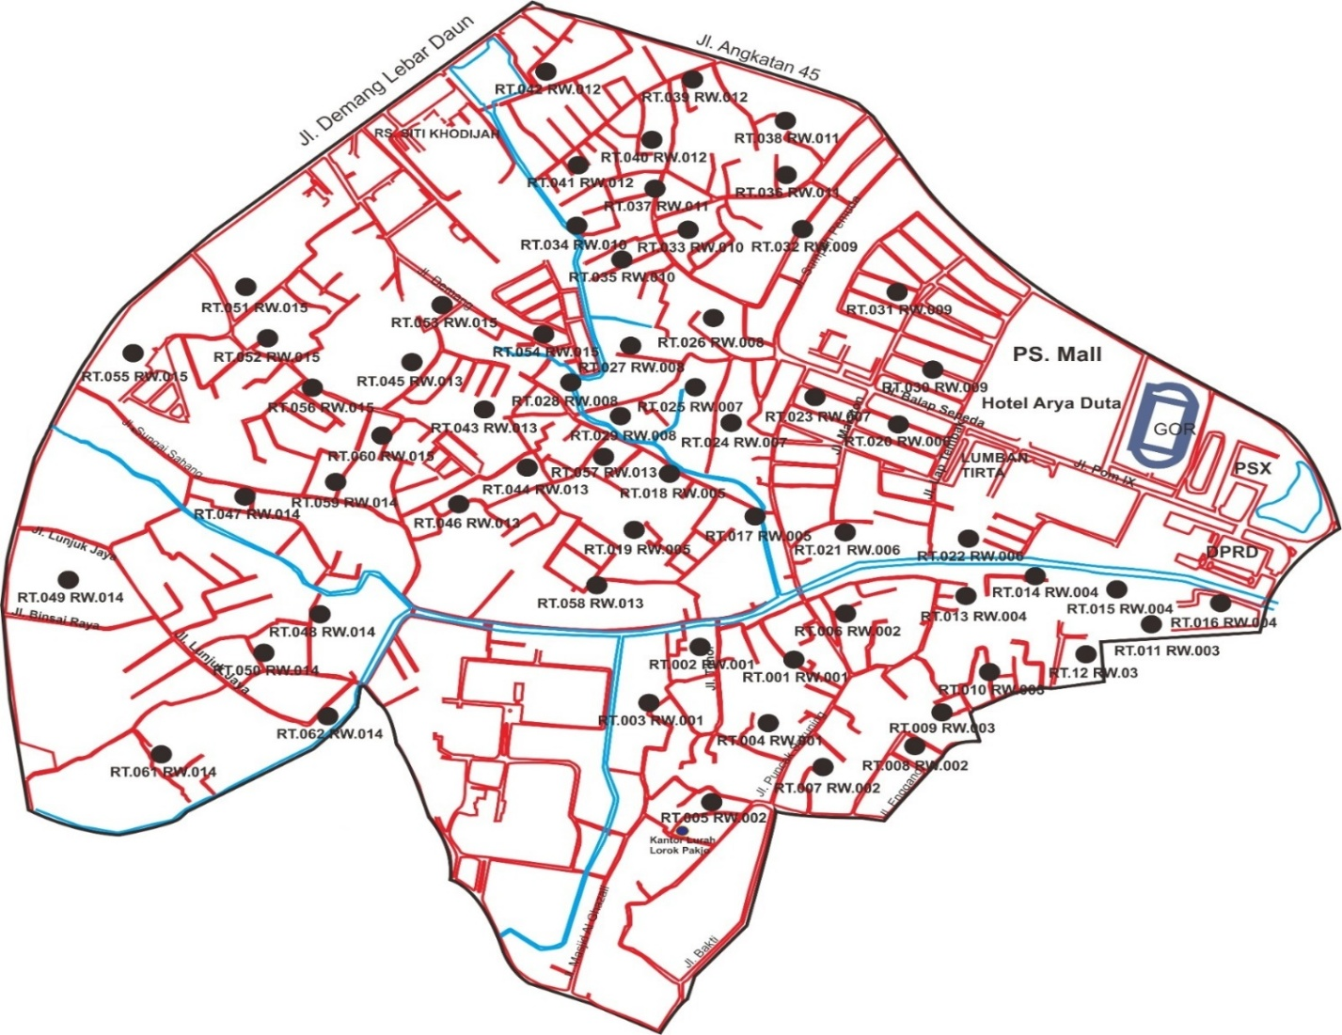

Peta Pilot Project
Keterangan :
: Anak Stunting
: Anak Beresiko Stunting

Kelurahan Lorokpakjo Memiliki VISI yaitu Terwujudnya Pelayanan Publik secara Prima Dan Tata Pemerintahan yang Profesional dan misi :
- Mewujudkan Peran Serta Masyarakat Parsitipatif Terhadap Pelayanan Publik Secara Prima.
- Mewujudkan Aparatur yang Berkualitas, Mandiri, Beriman dan Bertakwa.
- Mengoftimalkan Peranserta LPMK dalam Dalam Perencanaan dan Pelaksanaan Pembangunan
Gambar 2.2 Struktur Organisasi kantor lurah Lorokpakjo

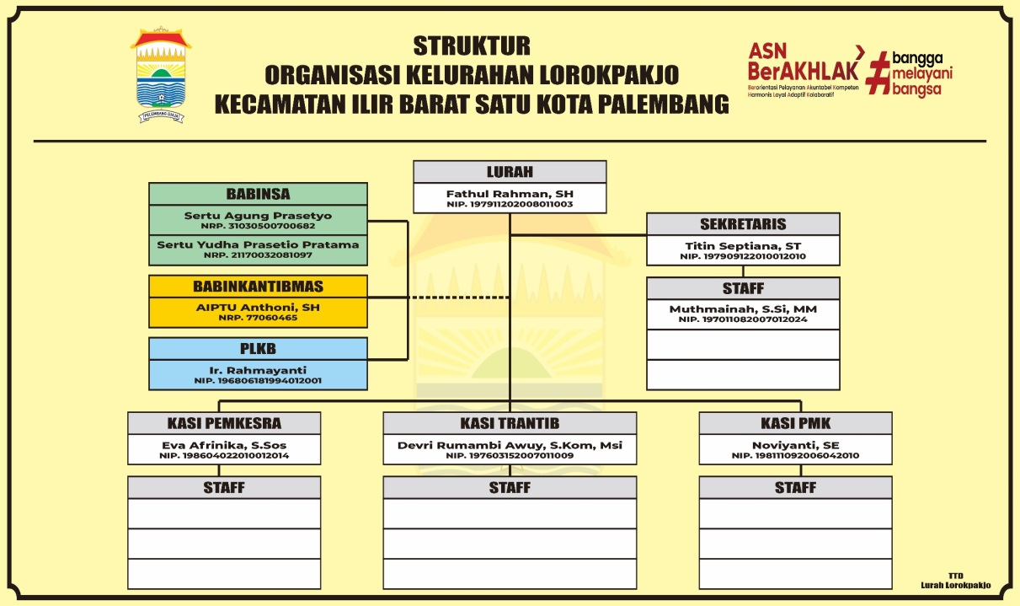

Berdasarkan perwali kota Palembang nomor 76 pasal 12 tentang tugas pokok dan fungsi Lurah dalam menjalankan Sebagian tugas lurah dibidang pemerintahan, mempunyai tugas sebagai berikut :

1. Lurah mempunyai tugas membantu sebagian tugas Camat selaku perangkat kecamatan.
2. Untuk melaksanakan tugas sebagaimana dimaksud pada ayat (1), Lurah mempunyai fungsi:
a. pelaksanaan kegiatan pemerintahan kelurahan;
b. pelaksanaan pemberdayaan masyarakat;
c. pelaksanaan pelayanan masyarakat;
d. pemeliharaan ketentraman dan ketertiban umum;
e. pemeliharaan prasarana dan fasilitas pelayanan umum;
f. pelaksanaan tugas lain yang diberikan oleh Camat
3. Seiain tugas sebagaimana dimaksud pada ayat (1) Lurah melaksanakan kewenangan pemerintahan yang dilimpahkan Walikota untuk menangani sebagian urusan otonomi claerah,
yang meliputi aspek:
a. perizinan;
b. rekomendasi;
c. koordinasi;
d. pembinaan;
e. pengawasan;
f. fasilitasi;
g. penetapan;
h. penyelenggaraan; dan
i. kewenangan lain yang dilimpahkan.
4. Pelaksanaan kewenangan Lurah sebagaimana dimaksud pada ayat (3) mencakup penyelenggaraan urusan pemerintahan pada lingkup kelurahan sesuai peraturan perundang- undangan. sesuai dengan ketentuan peraturan perundangundangan.
Penanganan Stunting di Kelurahan Lorok Pakjo sudah cukup baik tetapi belum maksimal, ini dapat dibuktikan dengan masih adanya anak stunting dan berpotensi stunting.
Dengan ini saya merencanakan aksi perubahan dan inovasi untuk membuat Tempat (PANCING RAJO) pelihara ikan cegah stunting dikelurahan Lorok Pakjo Kecamatan Ilir Barat Satu Kota Palembang

3. IDENTIFIKASI
Dalam menjalankan tugas pokok dan fungsi Lurah di Kelurahan Lorok Pakjo, masih terdapat beberapa permasalahan yang dihadapi salah satunya adalah masi adanya anak stunting dan anak beresiko stunting dikelurahan Lorok Pakjo kota Palembang. sebelum menetukan isu, saya menganalisis 4 Isu utama terlebih dahulu sesuai Tugas dan Fungsi saya sebagai Lurah Lorok Pakjo yaitu :
- Masi adanya Anak Stunting dan Anak Beresiko Stunting di Kelurahan Lorok Pakjo kecamatan Ilir Barat Satu Kota Palembang
- Belum terlaksananya kearsipan secara digitalisasi dikelurahan Lorok Pakjo kecamatan Ilir Barat Satu Kota Palembang
- Terlambatnya Pelaporan Rutin RT/RW Setiap Bulannya di Kelurahan Lorok Pakjo kecamatan Ilir Barat Satu Kota Palembang
- Belum maksimalnya sarana dan prasarana system informasi dan teknologi
di Kelurahan Lorok Pakjo Kecamatan Ilir Barat Satu Kota Palembang

Dari 4 Poin diatas saya pertama Menggunakan Metode APKL (Aktual, Problematik, Kelayakan dan Layak) Metode ini digunakan dengan Skala Skor 1-5 Pada Periode Masing Aspek, Tujuannya untuk menentukan Isu Apa yang paling Mendesak untuk menjadi Prioritas dalam menentukan langkah strategis dalam penurunan stunting dikelurahan. Anasilisi ini tidak hanya bersifat deskriptif,tetapi juga berbasih prioritas strategis yang sintetis .

No | Identifikasi Isu | A | P | K | L | Jumlah | Ranking
1 | Masi adanya Anak Stunting dan Anak Beresiko Stunting di Kelurahan Lorok Pakjo kecamatan Ilir Barat Satu Kota Palembang | 5 | 5 | 4 | 4 | 18 | 1
2 | Belum terlaksananya kearsipan secara digitalisasi dikelurahan Lorok Pakjo kecamatan Ilir Barat Satu Kota Palembang | 4 | 4 | 4 | 4 | 16 | 3
3 | Terlambatnya Pelaporan Rutin RT/RW Setiap Bulannya di Kelurahan Lorok Pakjo kecamatan Ilir Barat Satu Kota Palembang | 4 | 3 | 4 | 4 | 15 | 4
4 | Belum maksimalnya sarana dan prasarana system informasi dan teknologi di Kelurahan Lorok Pakjo Kecamatan Ilir Barat Satu Kota Palembang | 5 | 5 | 3 | 4 | 17 | 2

Hasil Penialaian APKL Menunjukan Bahwa tiga Isu utama dengan nilai tertinggi adalah
- Masi adanya Anak Stunting dan Anak Beresiko Stunting di Kelurahan Lorok Pakjo kecamatan Ilir Barat Satu Kota Palembang (Skor 18)
- Belum maksimalnya sarana dan prasarana system informasi dan teknologi di Kelurahan Lorok Pakjo Kecamatan Ilir Barat Satu Kota Palembang (Skor 17)
- Belum terlaksananya kearsipan secara digitalisasi dikelurahan Lorok Pakjo kecamatan Ilir Barat Satu Kota Palembang (Skor 16)
Ketiga Isu tersebut diangap paling mendesak untuk ditindaklanjuti Karena Memiliki tingkat Aktualiatas yang tinggi dan berpotensi menimbulkan sulitnya dalam penangan stunting dikelurahan.
Dengan demikian analisis akan di fokuskan pada ketiga isu Utama tersebut melalui penyaringan Lanjutan menggunakan Alat USG (Urgency, Seriousness, Growth) untuk menentukan prioritas masalah mana yang harus menjadi proritas utama

TEKNIK ANALISIS USG (Urgency,Seriusnees,Growth)
No | Identifikasi Isu | U | S | G | Jumlah | Ranking
1 | Masi adanya Anak Stunting dan Anak Beresiko Stunting di Kelurahan Lorok Pakjo kecamatan Ilir Barat Satu Kota Palembang | 5 | 5 | 4 | 14 | 1
2 | Belum terlaksananya kearsipan secara digitalisasi dikelurahan Lorok Pakjo kecamatan Ilir Barat Satu Kota Palembang | 4 | 4 | 4 | 12 | 3
3 | Belum maksimalnya sarana dan prasarana system informasi dan teknologi di Kelurahan Lorok Pakjo Kecamatan Ilir Barat Satu Kota Palembang | 5 | 5 | 3 | 13 | 2

Dari hasil analisis USG kami di kelurahan Lorokpakjo isu utama yang di ambil adalah Masi adanya Anak Stunting dan Anak Beresiko Stunting di Kelurahan Lorokpakjo Kecamatan Ilir Barat Satu Kota Palembang dan dilakukan analisis kebali lebih rinci mengunakan analisis Fish Bone di bawah ini :
- ANALISIS FISHBONE
LINGKUGAN /FISIK
- Keterbatasan lahan untuk kolam budidaya di beberapa RT/RW.
- Kualitas air dan sarana penunjang budidaya masih bervariasi.
- Infrastruktur pendukung (misal tempat penyimpanan, akses pasar) belum memadai.

Manusia / SDM
- Kurangnya kesadaran keluarga tentang gizi seimbang.
- Keterbatasan keterampilan masyarakat dalam budidaya ikan.
- Partisipasi kader posyandu dan PKK belum optimal.
- Kurangnya tenaga pendamping dan pelatih budidaya ikan.

PERALATAN
- Ketersediaan bibit ikan dan pakan masih terbatas.
- Dana operasional budidaya belum stabil.
- Alat dan fasilitas budidaya ikan kurang memadai.

METODE
- Belum ada sistem distribusi ikan hasil budidaya yang terorganisir.
- Monitoring pertumbuhan balita dan konsumsi gizi belum rutin.
- Integrasi program budidaya ikan dengan intervensi gizi dan kesehatan masih lemah.

Masi Adanya Stunting dan Resiko Stunting Kelurahan Lorok Pakjo

FAKTOR PENYEBAB MASALAH
Dari hasil analisis Fishbone dapat di simpulkan beberapa penyebab masalahnya yaitu :
Manusia / SDM
- Kurangnya kesadaran keluarga tentang gizi seimbang.
- Keterbatasan keterampilan masyarakat dalam budidaya ikan.
- Partisipasi kader posyandu dan PKK belum optimal.
- Kurangnya tenaga pendamping dan pelatih budidaya ikan.
Metode / Proses
- Belum ada sistem distribusi ikan hasil budidaya yang terorganisir.
- Monitoring pertumbuhan balita dan konsumsi gizi belum rutin.
- Integrasi program budidaya ikan dengan intervensi gizi dan kesehatan masih lemah.
Lingkungan / Fisik
- Keterbatasan lahan untuk kolam budidaya di beberapa RT/RW.
- Kualitas air dan sarana penunjang budidaya masih bervariasi.
- Infrastruktur pendukung (misal tempat penyimpanan, akses pasar) belum memadai.
Material / Sumber Daya
- Ketersediaan bibit ikan dan pakan masih terbatas.
- Dana operasional budidaya belum stabil.
- Alat dan fasilitas budidaya ikan kurang memadai.

- DAMPAK MASALAH
- Masi Adanya Stunting dan Resiko Stunting Kelurahan Lorok Pakjo
- manajemen program yang kurang koordinatif antara kelurahan, posyandu, dan pihak terkait dapat mengurangi efektivitas program, sehingga tujuan utama menurunkan stunting pada anak-anak tidak tercapai. Oleh karena itu, pemantauan, edukasi, dan manajemen yang baik sangat diperlukan agar program budidaya ikan pangan dapat berjalan aman, efektif, dan berkelanjutan
- edukasi gizi yang kurang memadai,tentang pentingnya konsumsi ikan untuk menurunkan angka stunting.

6. STRATEGI PENYELESAIAN MASALAH
- Terobosan Inovasi
Berdasarkan Peraturan Menteri Pemberdayaan Aparatur Negara dan Reformasi Birokrasi Nomor 38 Tahun 2017 Tentang Standar Kompetensi Jabatan Aparatus Sipil Negara (ASN) dan Peraturan Menteri Dalam Negeri Nomor 108 Tahun 2017 tentang Standar Kompetensi Pemerintahan. Pejabat Pengawas diharapkan mampu untuk meningkatkan komptensi Kepemimpinan kinerja dan berperan aktif dalam melaksanakan tugas dan fungsi kepemerintahannya diinstannya masing-masing.
Dari peraturan di atas dan dari analisis USG diatas hal utama yang saya pikirkan adalah bagaimana masyarakat lebih terbantu dan merasa nyaman dalam pelayanan pengurusan administrasi pemerintahan serta Masyarakat dapat mendapatkan informasi tetang pelayanan tersebut. Pada saat saya berkonsultasi dengan mentor kami Bapak Camat Ilir Barat Satu Alexander,SIP,M.Si bahwa Mengatasi stunting memerlukan pendekatan yang holistik, lintas sektor, dan berkelanjutan. Seiring dengan meningkatnya kesadaran akan dampak jangka panjang stunting terhadap kualitas sumber daya manusia. berbagai terobosan dan inovasi telah dikembangkan, baik oleh pemerintah, swasta, maupun masyarakat.
Terobosan dan inovasi mengatasi stunting juga berfokus pada pendekatan terintegrasi, kolaboratif, yang melibatkan pendidikan dan penyuluhan gizi, pemantauan dan deteksi dini kasus stunting melalui kader dan posyandu, penyediaan intervensi gizi seperti makanan tambahan dan suplemen, serta peningkatan sanitasi dan akses air bersih.
Terobosan dan inovasi dalam mengatasi stunting tidak hanya mencakup teknologi dan layanan kesehatan, tetapi juga melibatkan perubahan sistem, pendekatan multisektor, dan pemberdayaan masyarakat. Inovasi-inovasi ini diharapkan dapat mempercepat penurunan angka stunting dan menciptakan generasi Indonesia yang lebih sehat, cerdas, dan produktif. inovasi spesifik meliputi program berbasis masyarakat seperti yang akan dilakukan di Kelurahan Lorokpakjo :

Pancing Rajo (Pelihara ikan atasi dan cegah stunting dikelurahan lorok pakjo)

Pancing Rajo (Pelihara ikan atasi dan cegah stunting Lorok Pakjo) adalah inovasi yang dimasudkan untuk memenuhi kebutuhan protein bagi anak stunting, dengan memelihara ikan di kolam pembesaran Kelurahan untuk diberikan dan dikonsumsi Oleh Balita Stunting dan beresiko stunting yang ada di wilayah Kelurahan Lorokapakjo yang nantinya inovasi ini untuk akan diterapkan pada skala rumah tangga sebagai upaya untuk ketahanan pangan keluarga.

- MILESTONE DAN KEGIATAN AKSI PERUBAHAN
Tahapan kegiatan (milestone) yang dirancang dalam aksi perubahan merupakan tahapan penting yang hendak dicapai dalam mewujudkan aksi perubahan secara tepat waktu dan sasaran dapat dijabarkan dalam Tabel di bawah ini :

TAHAPAN RANCANGAN AKSI PERUBAHAN
NO | MILESTONE | KEGIATAN | WAKTU | OUTPUT
I.JANGKA PENDEK (0-6 Bulan)
TAHAPAN PERSIAPAN
1 | Melakukan konsultasi pada mentor terkait aksi perubahan | a. menjelaskan manfaat pelaksanaan pemeliharaan ikan  b. meminta dukungan untuk terlaksananya kegiatan pemeliharaan ikan  c.mendapatkan arahan mentor untuk pelaksanaan aksi perubahan | Minggu ke-IV bulan September 2025 | a.surat dukungan  b.Surat Persetujuan  c. dokumentasi
2 | Membentuk tim efektif | a.konsultasi dengan mentor terkait pembentukan tim efektif dan fungsi tim efektif  b.membuat draft SK musrenbang kelurahan  c.pengesahan SK tim efektif  d.melakukan rapat Bersama tim efektf  e.menyusun laporan hasil rapat | Minggu ke-II bulan Oktober 2025 | a.undangan rapat  b.daftar hadir  c.notulen rapat  d.notulen rapat  e.SK tim efektif  f.dokumentasi
3 | Melakukan koordinasi dengan Camat terkait PANCING RAJO | Pelaksanaan Penyiapan Lokasi Pancing Rajo Kelurahan Lorok Pakjo | Minggu ke 2 bulan oktober 2025 | a. Dokumentasi Kegiatan
4 | Melakukan rapat bersama Tim Efektif | Rapat finalinalisaasi kegiatan Pancing Rajo bersama tim kelurahan kecamatan ilir barat satu | Minggu ke-III bulan Oktober 2025 | a.Daftar hadir  b.notulen  c.dokumentasi
5 | Membentuk dan Menyusun SK tim | a.berkoordinasi dengan mentor terkait pelaksanaan  b.membuat draft SK tim  c.pengesahan SK tim | Minggu ke 3 bulan oktober 2025 | a.SK tim efektif  b.undangan rapat  c.daftar hadir  d.notulen rapat  e.dokumentasi
6 | Pelatihan terhadap pelaksanaan PANCING RAJO dikelurahan lorok pakjo | a.pelatihan dengan narasumber dari Dinas perikanan kota palembang | Minggu ke 3  oktober 2025 | A.undangan rapat  b.daftar hadir  c.notulen rapat  d.dokumentasi
TAHAP PELAKSANAAN
7 | Berkoordinasi dengan mentor untuk pelaksanaan dan penyediaan sarana dan prasarana | Bersama dengan Tim efektif menyiapkan media tempat pemeliharaan ikan dan menabur benih ikan | Minggu ke 3 bulan oktober 2025 | a.Dokumentasi  b.Bak media pembersaran dan ikan Serta Perlengkapan Pancing Rajo
8 | Pemeliharaan dan pembesaran ikan | Pemeliaraan ikan dengan pemberian pakan scara rutin | Minggu ke IV bulan oktober 2025 | Dokumentasi
9 | Menyampaikan brosur sosialisasi kepada masyarakat | Brosur dibagikan sebagai media sosialisasi pancing rajo dan mengajak masyarakat untuk memelirhara ikan dirumah masing masing | Minggu ke 1 bulan nopember 2025 | -brosur  -dokumentasi
10 | panen ikan dan pemberian makanan tambahan | Melaksanakan panen ikan dari kolam pemeliharaan untuk dibagikan kepada anak anak stunting dan resiko stunting serta pemberian makanan tambahan berupa susu, telur, roti dan kacang hijau | Minggu ke III 18nopember 2025 | -undangan  -daftar hadir  -ikan hasil panen  -dokumentasi
TAHAP EVALUASI
1 | Melakukan evaluasi pelaksanaan pancing rajo di kantor lurah lorok pakjo | Melaksanakan evaluasi dampak pemeliharaan ikan, proses pemeliharaan ikan dan permasalahan serta dampak terhadap tumbuh kembang anak setelah rajin mengkonsumsi ikan | Minggu ke 4 bulan nopember 2025 | a.foto  b.dokumentasi laporan
2.JANGKA MENENGAH 6 BULAN S.D 1 TAHUN
1 | Terlaksananya monitoring dan evaluasi PANCING RAJO | Pengenalan kepada RT / RW serta Masyarakat dan stakeholder internal dan eksternal |  | a.undangan rapat  b.daftar hadir  c.notulen rapat  dokumentasi foto  e.dokumentasi laporan
2 | Penambahan sarana dan prasarana penunjang lainnya |  |  | penambahan media pemeliharaan ikan
- JANGKA PANJANG 1 S.D 3 TAHUN
1 | Tercapainya kelurahan yang bebas Stunting

- Sumber daya (Pemanfaatan SDM)
Dalam pelaksanaan Aksi Perubahan, tentu dibutuhkan sumber daya yang dapat mendukung agar dapat terwujud secara optimal. Adapun sumber daya yang dibutuhkan dalam mendukung pelaksanaan aksi perubahan ini antara lain sumber daya manusia, sarana dan prasarana dan dan sumber dana/anggaran.
Penerapan aksi perubahan dan inovasi PANCING RAJO, tidak menggunakan sumber dana/biaya dari APBN, namun mendapat persetujuan dari bapak Camat ilir Barat Satu Bapak Alexander,S.IP,M.Si untuk mengajukan permintaan dana kegiatan dianggaran SKPD Kecamatan Ilir Barat Satu Kota Palembang tahun 2025, Untuk pelaksanaan aksi perubahan dan inovasi PANCING RAJO ini, diperlukan juga SDM yang mumpuni agar bisa terlaksana dengan baik dan tepat sasaran.

1.IDENTIFIKASI STAKEHOLDER
Adapun stakeholder yang terkait dengan laporan aksi perubahan dapat diklasifikasikan menjadi berbagai katogori ini adalah berbagai kategori ketergantungan pada tingkat keterlibatan, dampak atau pengaruh. Stakeholder dalam aksi perubahan ini adalah :
- Camat Ilir Barat Satu
- Sekretaris Camat Ilir Barat Satu
- DINAS KESEHATAN Kota palembang
- DP3APM Kota Palembang
- DINAS Perikanan Kota Palemmbang
- Puskesmas Kampus
- Tim Efektif
- RT dan RW
- Masyarakat
- Media
2.PETA STAKEHOLDER

Mentor
Alexander,S.IP,M.Si
Coach
Dra.Hariyati,SH,MM
Project Leader
FATHUL RAHMAN. SH

Tim Efektif

Tim Teknis
Tim Administrasi
Tabel Peran STabel Susunan Tim Aksi Perutruktur Organisasi Rancangan Aksi Perubahan
No | Posisi | Tanggung Jawab
1 | Mentor | 1. Memberi dukungan kepada pelaksana rancangan aksi perubahan  2. Memberikan masukan / tanggapan terhadap rancangan aksi perubahan
2 | Project Leader | 1. Membangun tim efektif  2. Melaksanakan rancangan aksi perubahan  3. Mengatur pembagian tugas dalam aksi perubahan
3 | Coach | Sebagai pembimbing dalam memberikan masukan, arahan terkait aksi perubahan
4 | Tim Efektif | Tim Efektif yang terdiri dari Tim Administrasi dan Tim Teknis
5 | Tim Teknis | Tim yang bertugas terkait rencana kegiatan penyusunan dan pengembangan, implementasi, serta evaluasi terhadap Penurunan jumlah stunting di kelurahan Lorokpakjo kecamatan ilir barat satu kota palembang
6 | Tim Administrasi | Tim yang mengurus surat menyurat dan administrasi rancangan aksi perubahan, serta mengumpulkan evidence / bukti

Jabatan dalam Tim | Tugas | Kompetensi
1. Camat Ilir Barat Satu | - Memberikan dukungan secara berkelanjutan  - Melakukan monitoring mengenai perkembangan kegiatan aksi perubahan  - Memberikan saran dan arahan apabila terdapat hambatan dalam pelaksanaan aksi perubahan | - Memiliki kemampuan kepemimpinan  - Mampu mengendalikan TIM  - Memiliki kemampuan berkolaborasi dengan TIM
2. lurah | - Mendorong pencapaian kinerja tim, memantau dan menindaklanjuti kemajuan program  - Membantu menyelesaikan hambatan yang terjadi  - Menyediakan sumberdaya yang dibutuhkan | - Memiliki kemampuan kepemimpinan  - Mampu mengendalikan TIM  - Mampu memecahkan masalah  - Mampu mengelolah SDM
3. Project Leader | - Menyusun rencana kerja mencakup tahapan perancangan, uji coba hingga evaluasi  - Mengoordinasikan pembentukan tim  - Penghubung antara tim internal dengan pemangku kepentingan eksternal | - Ketrampilan menyusun rencana aksi  - Memiliki keterampilan komunikasi efektif  - Mampu menganalisa situasi secara objectif
4.Tim Efektif | - Melaksanakan kegiatan sesuai instruksi Project Leader  - Mempersiapkan rencana aksi  Mengumpulkan kebutuhan pelaksanaan proyek perubahan | - Memiliki kemampuan dan pengetahuan tentang Musrenbang yg akan di laksanakan  - Mampu memberikan masukan serta bantuan dalam rancangan pembangunan
5.Tim Adminsitrasi | - Melakukan sosialisasi tentang PANCING RAJO  - Melakukan rekapitulasi hasil pelaksanaan kegiatan yang telah selesai  - Bertanggung jawab terhadap arsip dan pelaporan kegiatan | - Memiliki ketrampilan komunikasi dan pengetahuan tentang Inovasi yang akan dilaksanakan  - Mampu mengelola waktu dengan baik  - Memiliki literasi digital yang memadai

Masing-masing stakeholder ditempatkan dalam 4 (empat) kelompok berdasarkan analisis kuadran dengan mempertimbangkan ciri-cirinya sebagai berikut :

- Promotors : Memiliki kepentingan besar terhadap program dan juga kekuatan untuk membantu membuatnya berhasil (atau menggagalkannya).
- Defenders : Memiliki kepentingan pribadi dan dapat menyuarakan dukungannya dalam komunitas, tetapi kekuatannya kecil untuk mempengaruhi kegiatannya.
- Latents : Tidak memiliki kepentingan khusus maupun terlibat dalam kegiatan, tetapi memiliki kekuatan besar untuk mempengaruhi program jika mereka menjadi tertarik.
- Apathetics : kurang memiliki kepentingan maupun kekuatan, bahkan mungkin tidak mengetahui adanya kegiatan.

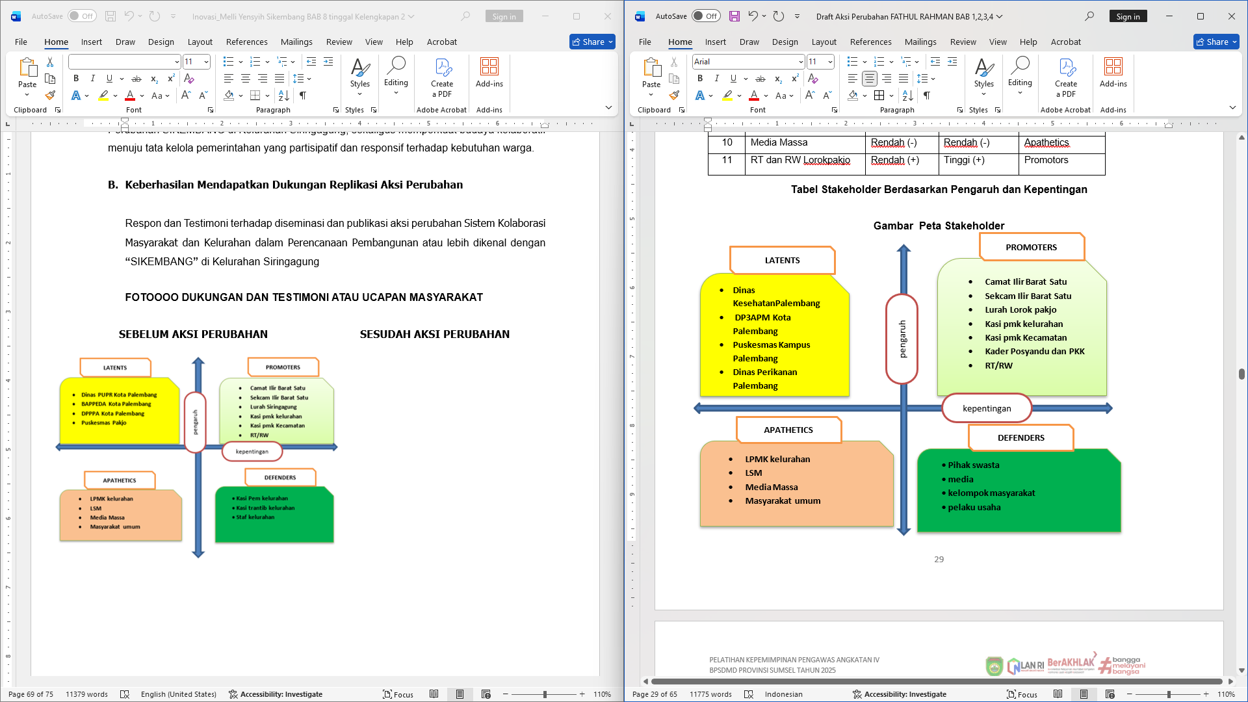

Tabel Stakeholder Berdasarkan Pengaruh dan Kepentingan
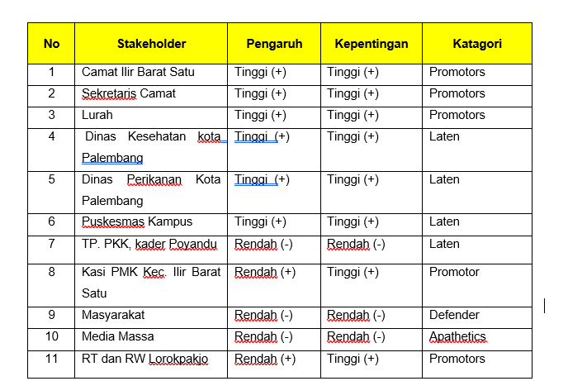

2.PEMANFAATAN IT
Pemanfaatan teknologi informasi (IT) menjadi bagian penting dalam mendukung keberhasilan program Pelihara Ikan Cegah Stunting di Kelurahan Lorok Pakjo. Melalui IT, koordinasi, sosialisasi, dan evaluasi program dapat dilakukan secara lebih efektif, efisien, dan transparan.
- Pemanfaatan grup WhatsApp dan media sosial (Facebook, Instagram, TikTok) untuk menyebarluaskan edukasi tentang manfaat konsumsi ikan dan cara budidaya ikan sederhana di rumah.
- Pembuatan video edukasi singkat tentang teknik budidaya ikan dan resep olahan ikan bergizi untuk masyarakat.
- Menggunakan aplikasi pertemuan daring (Zoom, Google Meet) untuk koordinasi lintas pihak antara kelurahan, puskesmas, Dinas Pertanian, dan masyarakat tanpa harus selalu tatap muka.

3.MEMBANGUN TIM EFEKTIF
- Kasi Pmk kelurahan
- Kasi Pemkesra kelurahan
- Kasi Trantib kelurahan
- Staf Kelurahan

- RENCANA STRATEGI PENGEMBANGAN KOMPETENSI DALAM AKSI PERUBAHAN

Pelaksanaan aksi perubahan dalam suatu organisasi, terutama dalam konteks pengelolaan system atau proses yang baru, memerlukan keterampilan dan kompetensi yang lebih dari sekedar melakukan tugas rutin. Pengembangan potensi aparatur (atau sumber daya manusia dalam organisasi) adalah elemen kunci yang menentukan sejauh mana perubahan yang diinginkan dapat tercapai. Tampa adanya Upaya untuk meningkatkan kompetensi individu atau tim, perubahan yang diinginkan bisa gagal tercapai atau tidak berjalan dengan optimal. Berikut adalah rencana strategi pengembangan kopetensi yaitu :

NO | Pihak Terdampak Aksi Perubahan | Kompetensi yang dibutuhkan | Cara Pengembangan Kompetensi (Klasikal/Non Klasikal)
1 | Camat ilir Barat Satu Kota Palembang | Mendukung penanganan stunting Tingkat Kelurahan dan Kecamatan | Sosialisasi inovasi dan Koordinasi
2 | Lurah | Membangun kerjasama dan berkomunikasi secara efektif | Konsultasi dan Koordinasi dengan Coach dan Mentor
3 | Kasi Pemberdayaan Masyarakat Kelurahan lorok pakjo Kecamatan Ilir Barat Satu Kota Palembang | Dapat membantu dan ikut dalam penanganan stunting dikelurahan | Konsultasi dan sosialisasi
4 | Tim Efektif | Dapat membangun kerja sema secara efektif dengan Tim | Konsultasi dan Koordinasi
5 | Kelurahan Slorok pakjo Kecamatan Ilir Barat Satu Kota Palembang | Dapat membangun kerja sama secara efektif penanganan stunting Tingkat Kelurahan | Sosialisasi dan Koordinasi

HASIL PEMETAAN

Gambar

Gambar

Gambar
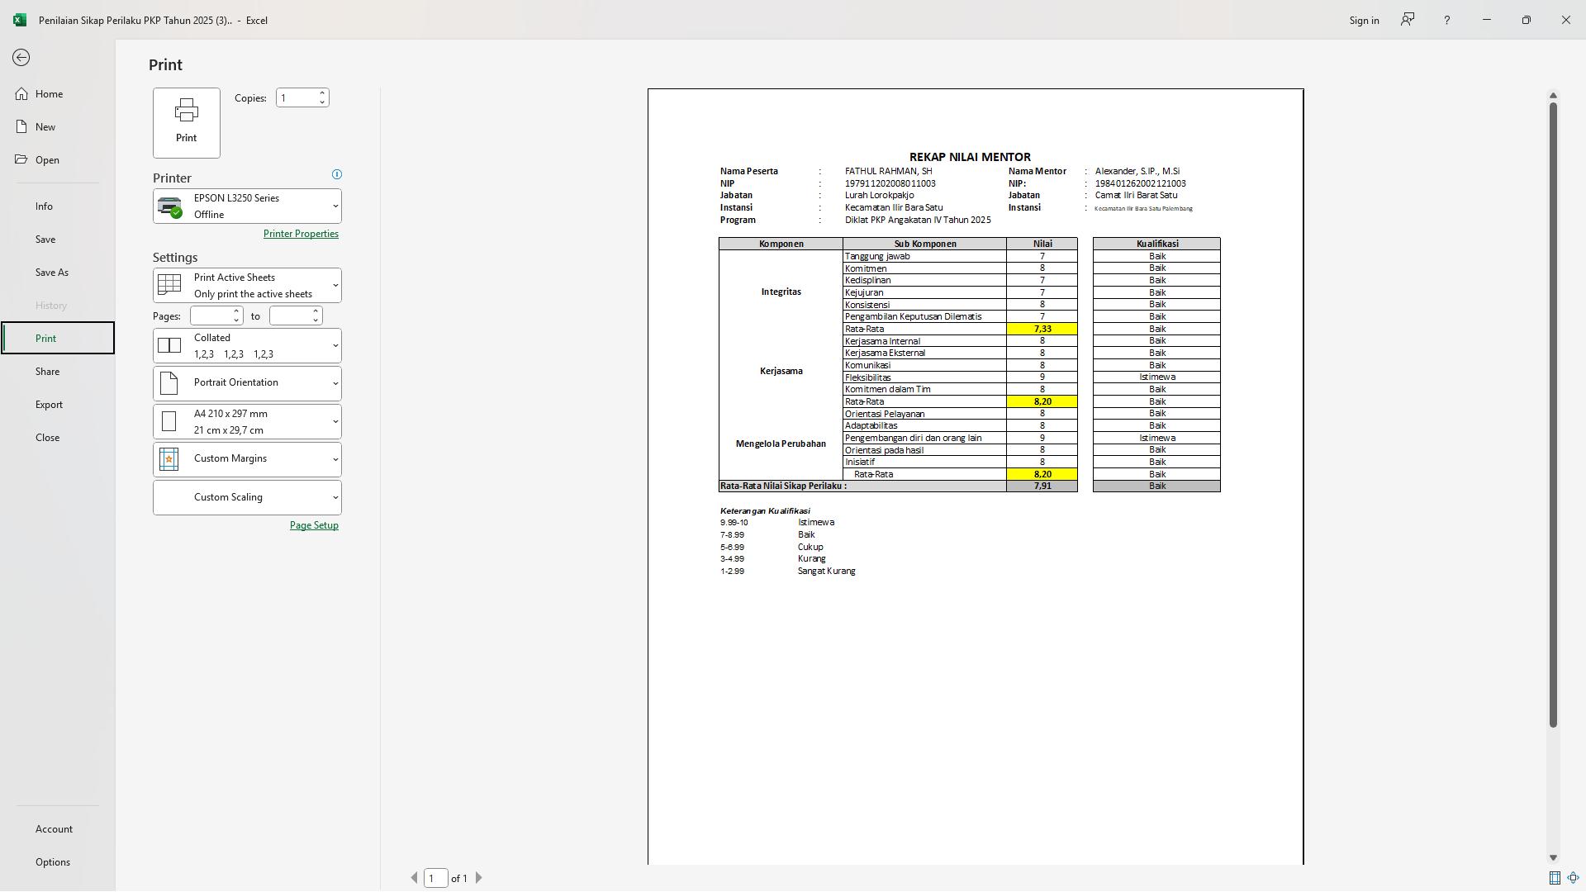

Gambar
Rekap Nilai Gabungan Peserta dan Mentor

Gambar
Gambar Rekap Nilai Akhir Sikap Perilaku Peserta

BAB II

DESKRIPSI PROSES KEPEMIMPINAN

- Membangun Integritas Kinerja Pelayanan

Dalam pelaksanaan program “Pelihara Ikan Cegah Stunting Kelurahan Lorok Pakjo (PANCING RAJO)”, kepemimpinan yang diterapkan berorientasi pada nilai integritas, tanggung jawab, dan keteladanan. Sebagai pemimpin perubahan di tingkat kelurahan, Lurah berperan tidak hanya sebagai pengarah kebijakan, tetapi juga sebagai penggerak utama dalam menanamkan nilai integritas kepada seluruh perangkat kelurahan dan masyarakat.
Proses kepemimpinan dimulai dengan membangun komitmen bersama antara pemerintah kelurahan, kader kesehatan, kelompok wanita tani, dan masyarakat untuk memahami tujuan utama program, yaitu menurunkan angka stunting melalui pemenuhan gizi berbasis pangan lokal (ikan). Pemimpin berperan aktif dalam mengkomunikasikan visi perubahan, memastikan setiap pihak memahami perannya, serta menjaga keterbukaan dan akuntabilitas dalam setiap tahapan kegiatan.
Selanjutnya, dilakukan pembagian tugas dan tanggung jawab secara transparan, baik kepada aparatur kelurahan maupun mitra masyarakat. Pemimpin memastikan seluruh proses berjalan dengan prinsip pelayanan publik yang berintegritas: jujur, disiplin, dan berorientasi hasil. Setiap kendala lapangan ditangani secara terbuka melalui musyawarah, dengan menekankan pentingnya solusi kolaboratif daripada saling menyalahkan.
Selain itu, pemimpin menampilkan keteladanan (role model) dalam bekerja. Melalui sikap konsisten, komitmen waktu, dan kesungguhan dalam mendampingi kegiatan budidaya ikan, pemimpin mendorong semangat kerja tim dan tanggung jawab moral seluruh anggota. Pendekatan humanis diterapkan untuk memotivasi masyarakat agar terus berpartisipasi dan menjaga keberlanjutan program.
Pada tahap evaluasi, pemimpin memastikan adanya transparansi hasil dan pembelajaran bersama, sehingga setiap keberhasilan maupun kendala menjadi bahan refleksi untuk peningkatan kinerja pelayanan publik di kelurahan. Dengan demikian, nilai integritas tidak hanya menjadi slogan, tetapi terwujud nyata dalam praktik pelayanan yang profesional, jujur, dan berorientasi pada kesejahteraan masyarakat.
Melalui proses kepemimpinan yang berintegritas ini, program “PANCING RAJO” menjadi wadah pembelajaran kolektif untuk memperkuat budaya kerja aparatur yang beretika, transparan, dan responsif terhadap kebutuhan masyarakat terutama dalam upaya menurunkan angka stunting secara berkelanjutan.

- Pengelolaan Pelayanan (Pemanfaatan TI)
Proses kepemimpinan dimulai dengan membangun kesadaran dan kapasitas digital aparatur kelurahan. Pemimpin memfasilitasi pelatihan sederhana bagi perangkat kelurahan dan kader kesehatan agar mampu menggunakan perangkat digital, seperti aplikasi Google Form, WhatsApp Group, dan Dashboard Monitoring Online, untuk mencatat, melaporkan, serta memantau perkembangan kegiatan budidaya ikan dan status gizi anak.
Selanjutnya, pemimpin menerapkan sistem informasi pelayanan berbasis kolaborasi antara kelurahan, puskesmas, dan masyarakat. Melalui media digital, seperti grup komunikasi daring, masyarakat dapat menyampaikan laporan kondisi kolam ikan, kebutuhan pakan, maupun perkembangan anak yang menjadi sasaran intervensi. Hal ini menciptakan pola komunikasi dua arah yang cepat, transparan, dan akuntabel.
Dalam menjalankan kepemimpinan digital ini, pemimpin menekankan nilai adaptif, responsif, dan inovatif. Adaptif berarti mampu menyesuaikan diri dengan perkembangan teknologi dan tantangan lapangan. Responsif dalam menangani setiap laporan masyarakat melalui kanal digital secara cepat dan tepat. Inovatif dalam mengembangkan ide-ide baru, seperti e-monitoring PANCING RAJO, untuk memperkuat data berbasis bukti (evidence-based policy) dalam pengambilan keputusan pembangunan kelurahan.
Selain itu, pemimpin berperan sebagai teladan digital dengan menggunakan TI dalam seluruh proses kerja: mulai dari perencanaan, pelaksanaan, hingga evaluasi. Transparansi data melalui sistem online membantu meningkatkan kepercayaan masyarakat terhadap kinerja pemerintah kelurahan, sekaligus memperkuat budaya kerja yang profesional dan akuntabel.
Dengan kepemimpinan berbasis pemanfaatan teknologi informasi, program “PANCING RAJO” tidak hanya berfungsi sebagai upaya penurunan stunting, tetapi juga sebagai bentuk transformasi pelayanan publik menuju tata kelola kelurahan yang modern, efisien, dan partisipatif.

Akun Resmi Media Sosial Kelurahan Lorokpakjo
Facebook Instagram
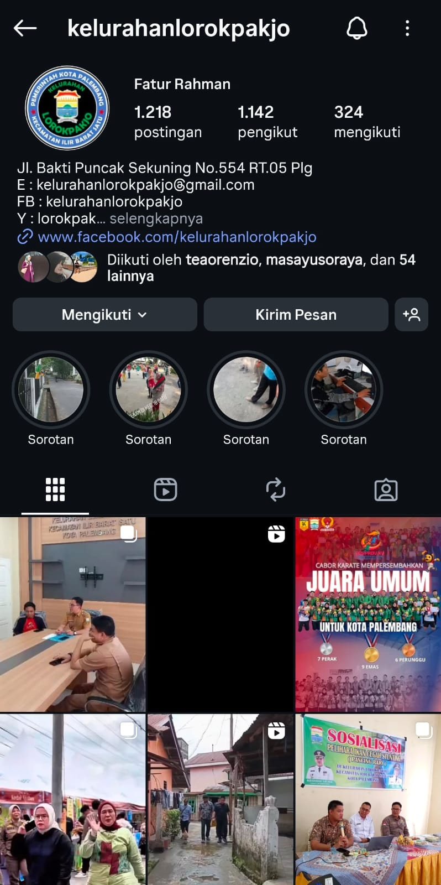
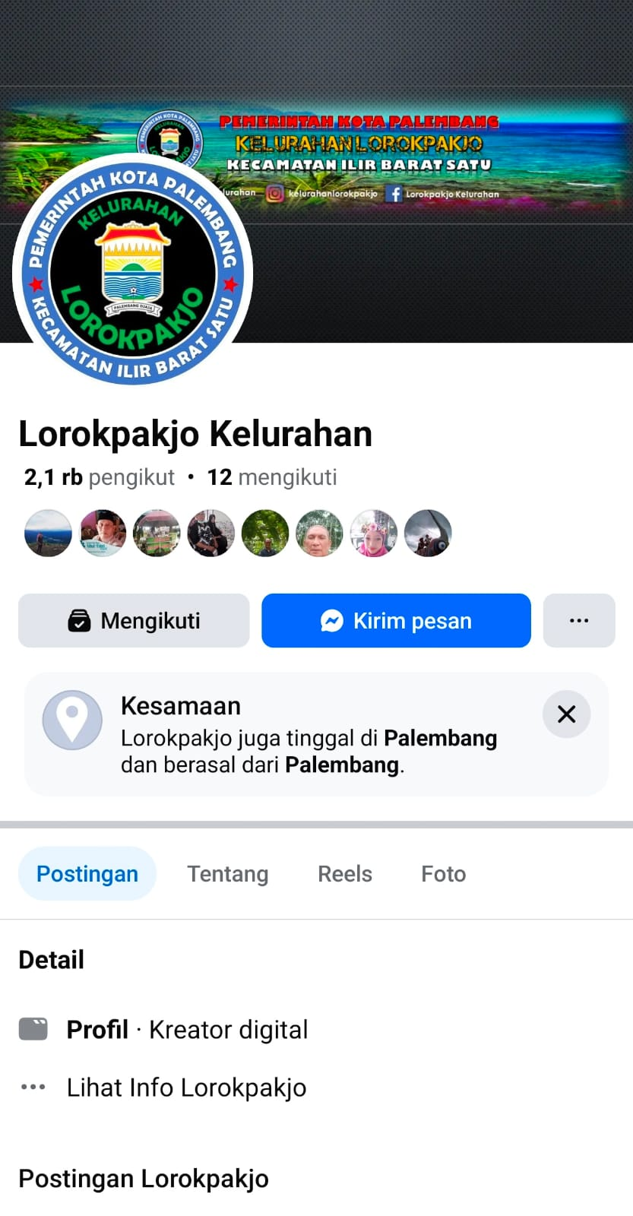

Youtube Whatsapp
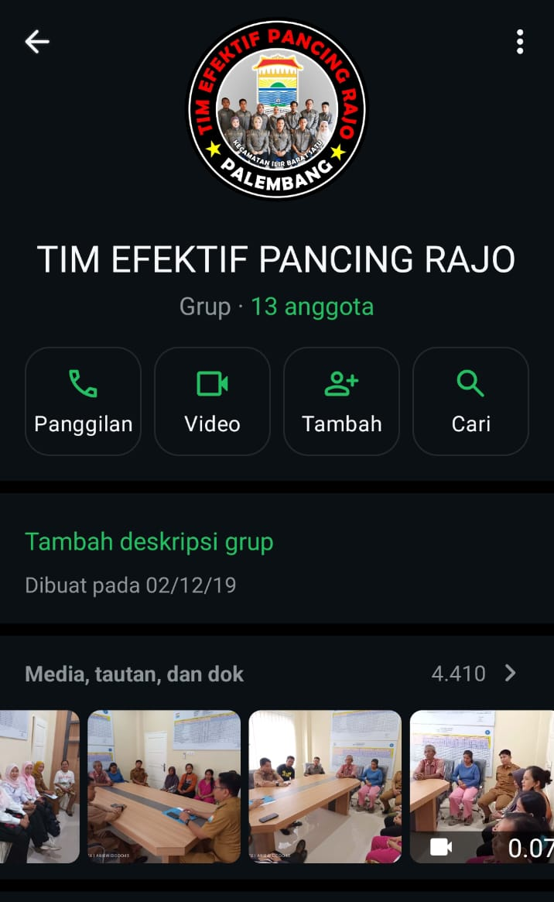
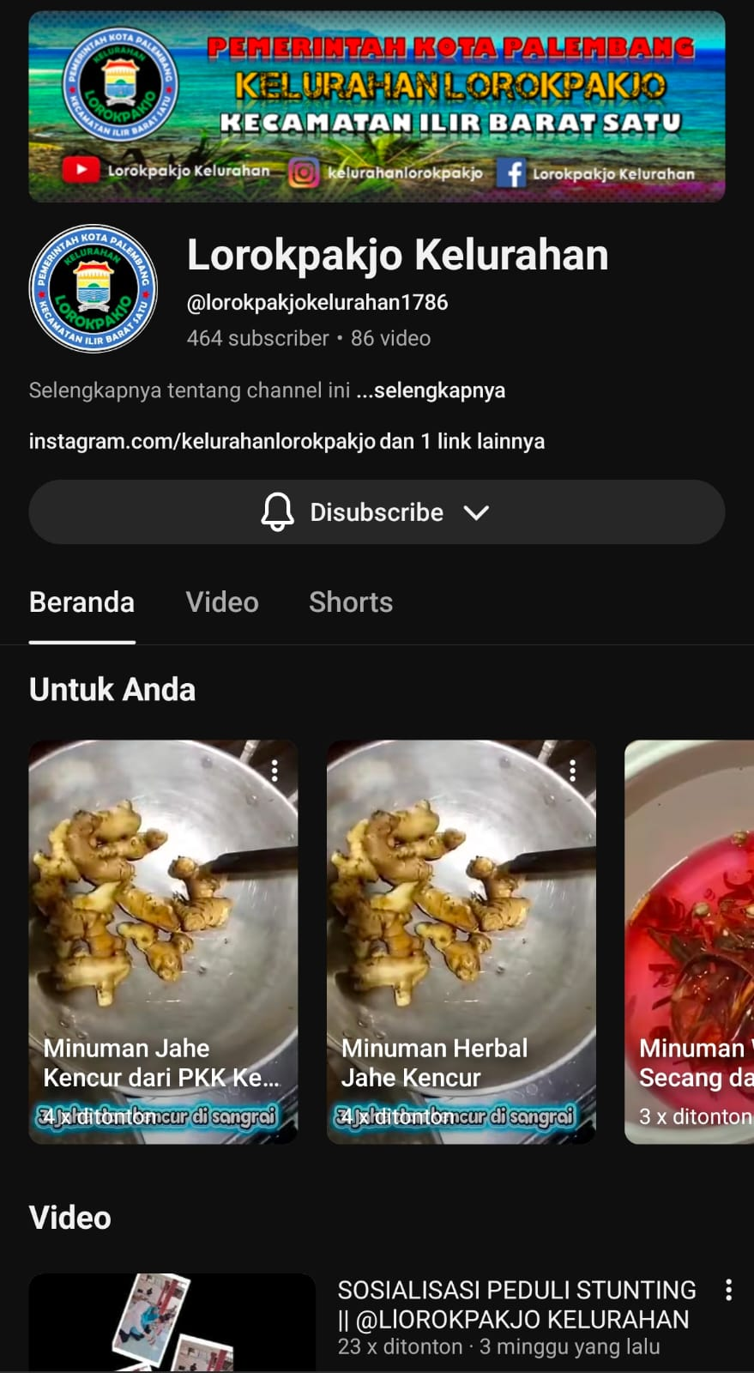

C. Pengelolaan TIM

Kepemimpinan dalam program “Pelihara Ikan Cegah Stunting (PANCING RAJO)” menekankan pentingnya pengelolaan tim yang solid, kolaboratif, dan berorientasi pada hasil. Pemimpin berperan sebagai pengarah, penggerak, sekaligus fasilitator yang memastikan setiap anggota tim memahami visi, tujuan, dan perannya dalam mewujudkan keberhasilan program.
Dalam mengelola tim, pemimpin menerapkan gaya kepemimpinan partisipatif dan kolaboratif, dengan melibatkan anggota dalam proses pengambilan keputusan. Setiap ide dan masukan dari anggota tim dihargai sebagai bentuk kontribusi terhadap keberhasilan program. Pendekatan ini menciptakan rasa memiliki (sense of belonging) dan semangat kebersamaan dalam mencapai tujuan bersama, yaitu menurunkan angka stunting melalui pemanfaatan potensi lokal berupa budidaya ikan.
Pemimpin juga berperan sebagai motivator dan pembina tim, yang mendorong semangat kerja, kedisiplinan, dan tanggung jawab. Keteladanan pemimpin dalam bekerja — seperti hadir di lapangan, mendampingi masyarakat, dan memastikan hasil kerja sesuai target — menjadi energi positif bagi seluruh anggota tim untuk bekerja dengan integritas dan komitmen tinggi.Kepemimpinan dalam pengelolaan tim PANCING RAJO juga memperkuat nilai-nilai kerja ASN BerAKHLAK, terutama pada aspek kolaboratif, akuntabel, dan adaptif. Kolaboratif dalam membangun sinergi lintas sektor; akuntabel dalam melaporkan hasil kerja secara transparan; serta adaptif dalam menyesuaikan strategi terhadap kondisi masyarakat dan lingkungan.
Melalui gaya kepemimpinan yang inklusif dan komunikatif ini, tim PANCING RAJO mampu bekerja secara harmonis, produktif, dan berorientasi hasil. Sinergi antar-anggota tim menjadi kunci utama keberhasilan program dalam mewujudkan masyarakat sehat, berdaya, dan bebas stunting di tingkat kelurahan.
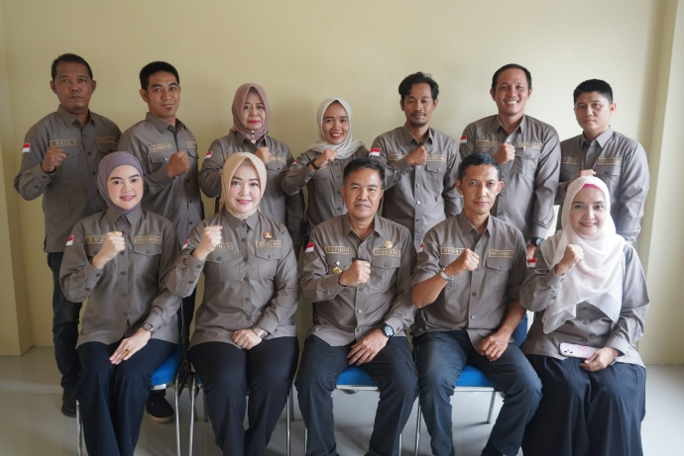
TIM EFEKTIF KELURAHAN LOROKPAKJO

BAB III

DESKRIPSI HASIL KEPEMIMPINAN

        - Capaian dan Perbaikan Kinerja Pelayanan

Untuk meningkatkan kinerja pelayanan organisasi khususnya Dalam rangka mewujudkan Aksi Perubahan Pelihara Ikan Cegah Stunting Kelurahan Lorok Pakjo (Pancing Rajo), Rencana aksi perubahan dibatasi waktu yang sangat singkat, dalam hal ini Project Leader. Untuk dapat memaksimalkan waktu yang ada dalam mencapai seluruh tahapan dalam aksi perubahan. Dalam pelaksanaannya Aksi Perubahan jangka Pendek yang dilaksanakan mulai. Mulai Tanggal 13 Oktober 2025 sampai dengan 13 Desember 2025 ( 60 hari kalender ) ini adalah dalam. Rangka mewujudkan terlaksananya penurunan data stunting di Kelurahan Lorok Pakjo Melalui Pelihara Ikan Cegah Stunting Kelurahan Lorok Pakjo (Pancing Rajo), untuk menekan jumlah stunting di Kelurahan. Adapun tahapan yang ditempuh dan rincian hasil capaian Aksi Perubahan. Pada jangka pendek sesuai milestone adalah sebagai Berikut:

Realisasi Tahapan Aksi Perubahan

No | Milestone Rancangan Aksi Perubahan | Kegiatan Aksi Perubahan | Output Aksi Perubahan | Waktu | Realisasi
1 | Koordinasi dengan coach, Koodinasi mentor dan stakeholder | Evaluasi hasil seminar RAP bersama coach | Catatan hasil evaluasi seminar dan Foto kegiatan | Senin, 13/10/2025 | Sesuai Rencana
1 | Koordinasi dengan coach, Koodinasi mentor dan stakeholder | Melapor Ke Mentor terkait Tahap Implementasi Aksi Perubahan, dan membangun dukungan mentor | Menyampaikan Surat dari BPSDMD Provinsi Sumatera Selatan Nomor.: 800.2.4.1/3208/BPSDMD/V/2025  Tahap Implementasi Aksi Perubahan (Off Campus) Pelatihan Kepemimpinan Pengawas (PKP) Angkatan IV tahun 2025 Provinsi Sumatera Selatan. | Hari Senin,  Tanggal 20 Oktober 2025
1 | Koordinasi dengan coach, Koodinasi mentor dan stakeholder |  | Video dan surat dukungan dari Mentor terkait implementasi aksi perubahan | Hari Senin,  Tanggal 20 Oktober 2025
1 | Koordinasi dengan coach, Koodinasi mentor dan stakeholder | Membangun dukungan Stakeholder | Video dan surat dukungan dari Stakeholder | Hari Rabu Tanggal 22 Oktober 2025 | Sesuai Rencana
2. | Pembentukan Tim Efektif | a.Koordinasi bersama mentor terkait Pembentukan TIM Efektif  b.Membuat Draf SK TIM Efektif  c. Pengesahan SK Tim Efektip  - Melakukan Rapat Awal bersama Tim Efektip dan meyusun Laporan Hasil Rapat | Fhoto Dokumentasi  Draf SK Tim Efektip  SK Tim Efektif dari Camat Ilir Barat Satu Nomor :800/208/KEP/IB-I/2025  -Surat Undangan Rapat No 800/048/SA/V/2025  -Absensi Rapat  -Notulen Rapat  - Dokumentasi | Hari Senin  20 Oktober 2025  Selasa  21 Oktober 2025  Rabu  22 Oktober 2025  Senin  22 Oktober 2025 |  | Sesuai rencana  Sesuai Rencana
3. | Rapat Bersama Tim Efektif | Melakukan Rapat Awal bersama Tim Efektif | Surat Undangan Rapat Tim Efektip Nomor 800/169.A/LP/2025  Absensi Rapat,Notulen Rapat,Dokumentasi | Hari Jum’at  24 Oktober 2025  Hari Selasa  28 Oktober 2025 |  | Sesuai rencana  Sesuai Rencana
3. | Rapat Bersama Tim Efektif | Rapat Bersama Tim Efektip | Surat Undangan Rapat Tim Efektip Nomor 800/169.A/LP/2025  Absensi Rapat,Notulen Rapat,Dokumentasi
3. | Rapat Bersama Tim Efektif | Memimpin Rapat membahas tentang Latar Belakang,Tujuan dan Manfaat PANCING RAJO Persiapan Pelaksanaan dan desain Alur dan Persyaratan pelayanan,desain famplet sosialisasi | Notulensi Rapat Tim Efektif, Fhoto dan video rapat
4. | M Koordinasi Bersama TIM Efektif ,RT/RW dan LPMK kelurahan Lorok Pakjo | Membuat Undangan | Surat Undangan Koordinasi Tim Efektip Internal dan ekternal Nomor 800/.175.A/LP/2025 | Hari Senin  03 November 2025 |  | Sesuai rencana
4. |  | Membuat Daftar Hadir | Absensi Rapat TIM Efektip Internal dan Ekternal | Hari Senin  03 November 2025 |  | Sesuai rencana
4. |  | Memimpin Rapat membahas tentang Latar Belakang,Tujuan dan Manfaat PANCING RAJO serta membangun Dukungan dari TIM Efektip Ekternal (RT/RW/LPMK)  Persiapan Pelaksanaan dan desain Alur dan Persyaratan pelayanan,dan Pembuatan Brosur/Pamplet serta Banner PANCING RAJO | Notulensi Rapat Tim Efektif, Fhoto dan video Dukungan Tim Efektip Internal dan Ekternal  Fhoto Kegiatan | Hari Senin  03 November 2025  Hari Selasa  Tanggal 05 Oktober-06 Oktober 2025 |  | Sesuai Rencana  Sesuai Rencana
5 | Sosialisasi dan Louching PANCING RAJO bersama TIM Efektip Internal dan Ekternal Rt/RW | Pancing Rajo ,Diupload di Media Sosial (IG,FB,WA dan tiktok kelurahan Lorok Pakjo ) | Undangan Sosialiasi Nomor 800/185.A/LP/2025  Absensi Louching Dan Sosialisasi Pancing Rajo  -Dokumentasi | Hari Kamis,13 November 2025 |  | Sesuai Rencana
6 | Melakukan Sosialisasi PANCING RAJO kepada Masyarakat | Sosialisasi Kepada Masyarakat Wilayah Rt dan Rw Kelurahan Lorok Pakjo | Daftar hadir Dan Fhoto Sosialisasi  PANCING RAJO  -Absensi Sosialisasi  -Dokumentasi | Hari Jumat,14 November 2025 di Rt 04 Rw 09  Hari Kamis  Tanggal 20 November di Kegiatan Kelurahan |  | Sesuai Rencana
7 | Melaksanaan monitoring dan evaluasi capaian aksi perubahan | Monitoring dan evaluasi PANCINGRAJO | -Testimoni Msyarakat yang sudah Mendapatkan manfaat dari PANCINGRAJO | Minggu ke I bulan Desember 2025 |  | Sesuai Rencana
Adapun penjelasan dari tahapan kegiatan pada tabel diatas adalah sebagai berikut :
  - Koordinasi dengan dan Coach dan Mentor
Pada Tanggal 20 Oktober 2025 setelah seminar rancangan aksi perubahan, dilaksanakan evaluasi dan pembahasan hasil seminar Rancangan Aksi Perubahan dengan Coach sebagai pembimbing, Kami diberikan pengarah oleh pembimbing terkait solusi yang menjadi pertanyaan dan Saran dari Narsumber/ penguji, dan tahap- tahapan dalam pelaksanaan dari implementasi aksi perubahan.
Gambar 3.1 Arahan Dari Coach secara Langsung
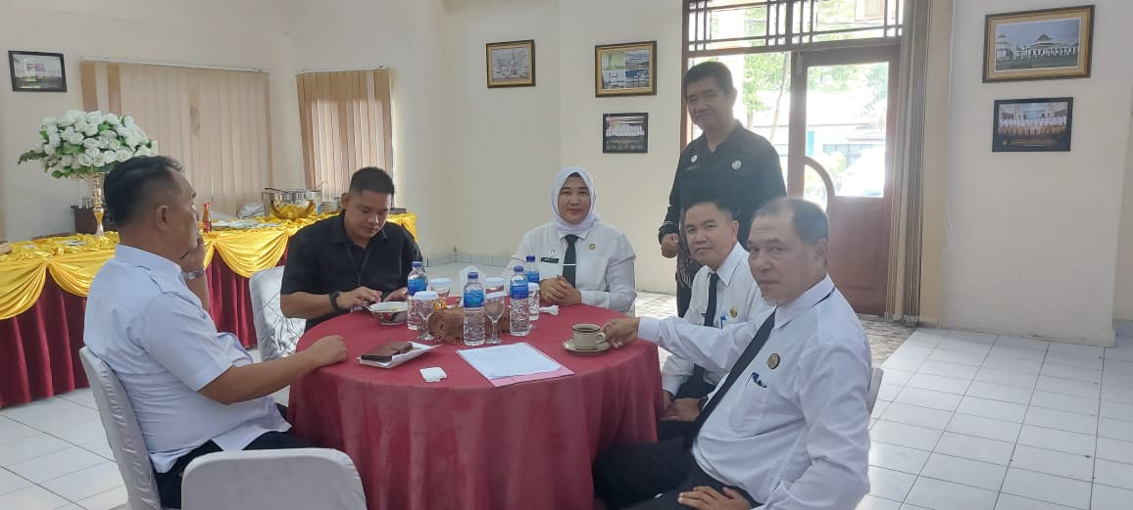

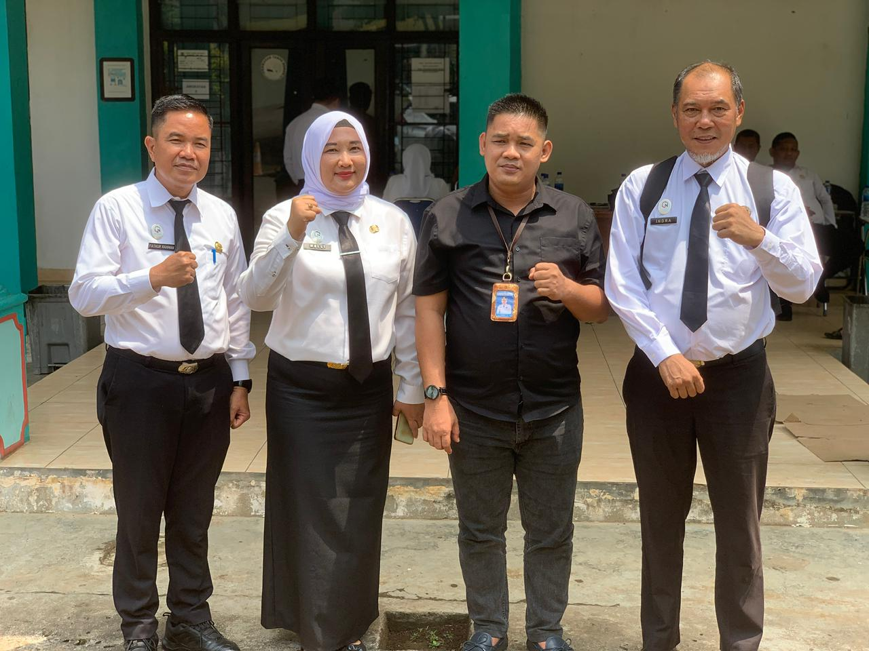

Setelah kembali ke kantor dan memasuki tahapan Off Campus, tahap awal melapor dan menjelaskan kegiatan kepada Mentor dengan menyampaikan Surat dari Kepala BPSDMD Provinsi Sumatera Selatan Nomor 800.2.4.1/3208/BPSDMD/V/2025 perihal Tahap Implementasi Aksi Perubahan (Off Campus) Pelatihan Kepemimpinan Pengawas (PKP) Angkatan IV Tahun 2025 Provinsi Sumatera Selatan, sekaligus mohon dukungan kepada mentor dalam pelaksanaan aksi perubahan. ( Senin , 20/10/2025 )
Gambar 3.2 Konsultasi dan koordinasi dengan mentor
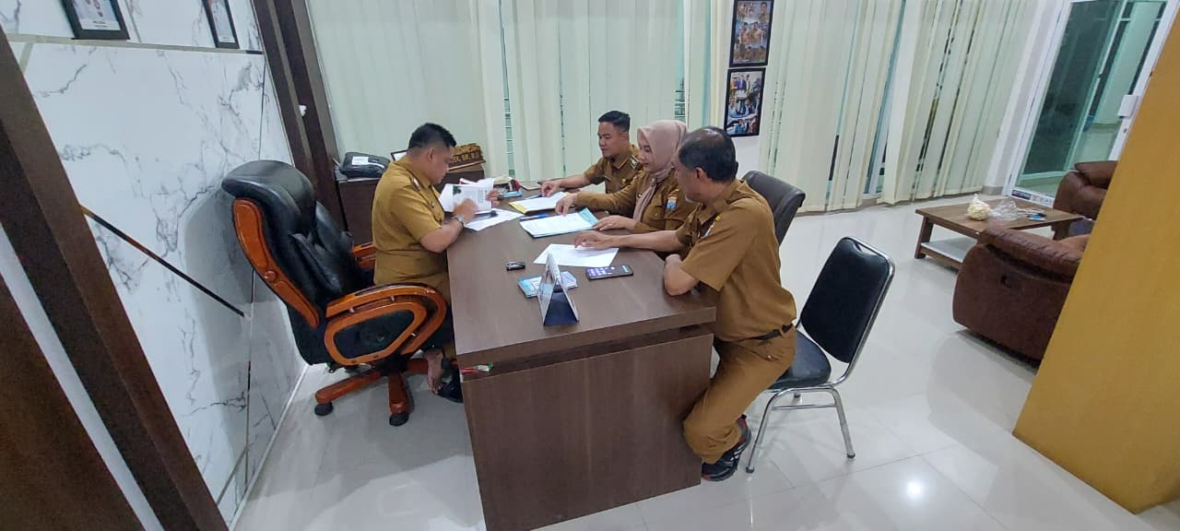

Selain Melapor Project Leader meminta dukungan mentor dan Steakholder kecamatan dalam Rangka Aksi Perubahan Pelihara Ikan Cegah Stunting Kelurahan Lorok Pakjo (Pancing Rajo) sangat membantu dalam upaya peningkatan gizi masyarakat, khususnya bagi anak-anak dan ibu hamil. Program ini memadukan pemberdayaan masyarakat melalui budidaya ikan dengan edukasi gizi, sehingga warga tidak hanya memperoleh sumber protein hewani yang mudah dan murah, tetapi juga meningkatkan kesadaran pentingnya konsumsi ikan untuk mencegah stunting. Melalui kolaborasi antara pemerintah kelurahan, kader posyandu, dan masyarakat setempat, PANCING RAJO mampu menciptakan kemandirian pangan serta memperkuat ketahanan keluarga dalam mewujudkan generasi yang sehat dan berkualitas.
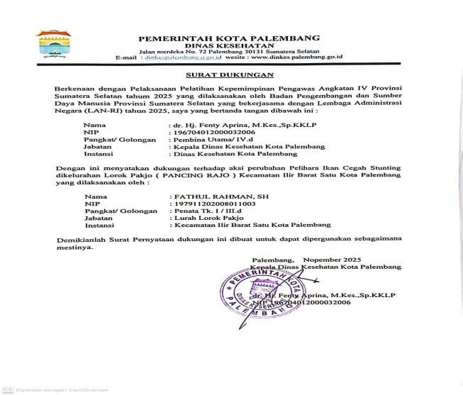
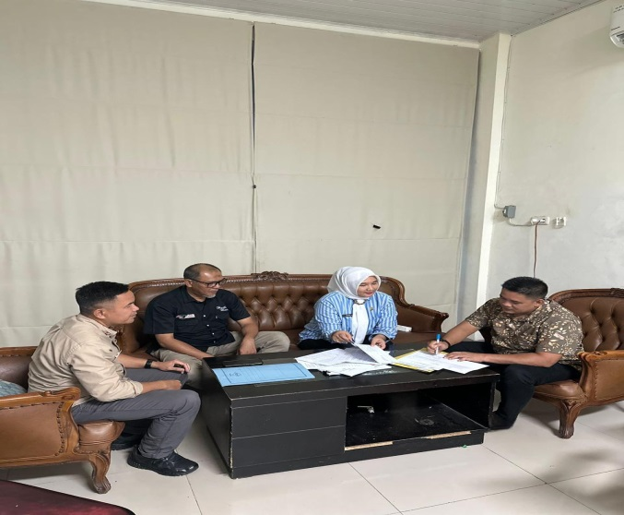
Gambar 3.3. Membangun Dukungan Mentor dan Stakeholder

2. Pembentukan TIM Efektif
Keberhasilan dari aksi perubahan selain adanya dukungan stakeholder maupun mentor juga dipengaruhi oleh Tim efektif, oleh sebab itu project leader berkonsultasi dengan mentor tentang pihak-pihak yang akan dilibatkan sebagai tim efektif dalam mendukung aksi perubahan melalui Draf SK Tim Efektif Aksi Perubahan dengan judul Pelihara Ikan Cegah Stunting Kelurahan Lorok Pakjo (Pancing Rajo) Kecamatan Ilir Barat Satu Kota Palembang Draf SK yang dikoreksi oleh mentor,diperbaiki dan diprint out sebanyak 2 rangkap untuk ditanda tangani oleh Bapak Camat Ilir Barat Satu.
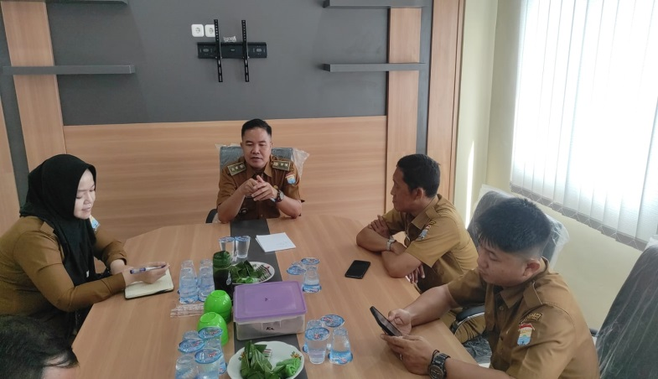
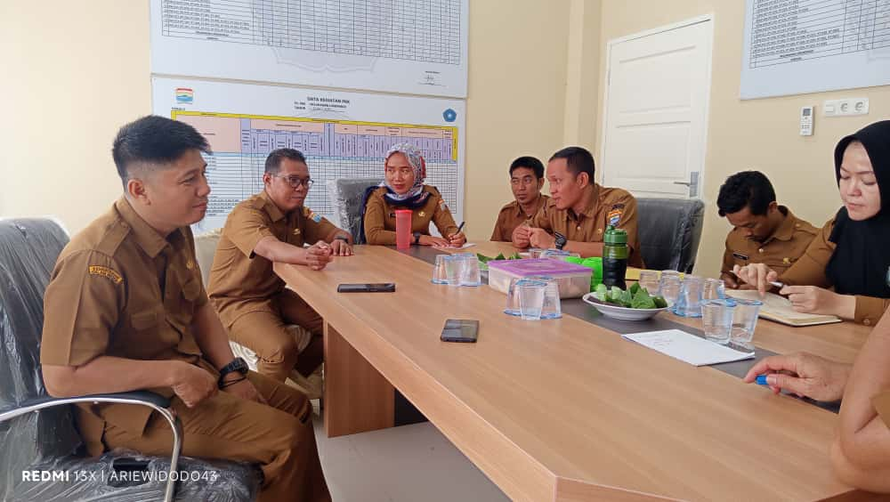

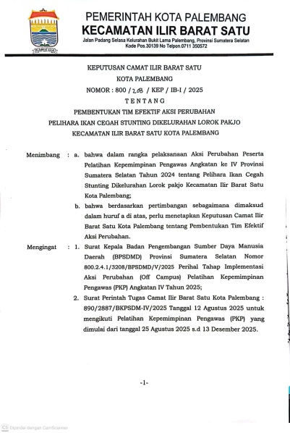
Pembentukan Tim fektif berdasarkan keputusan Camat Ilir Barat Satu Nomor : 800/ 208KEP/IBI/2025 tanggal Oktober 2025 .
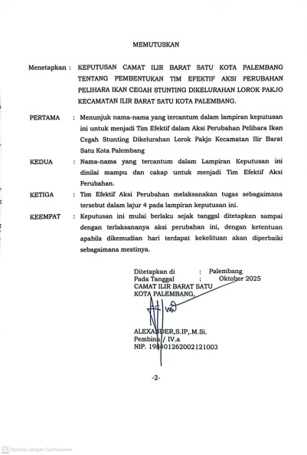
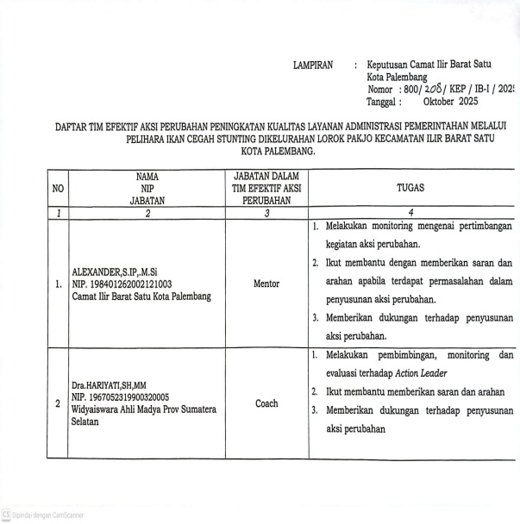

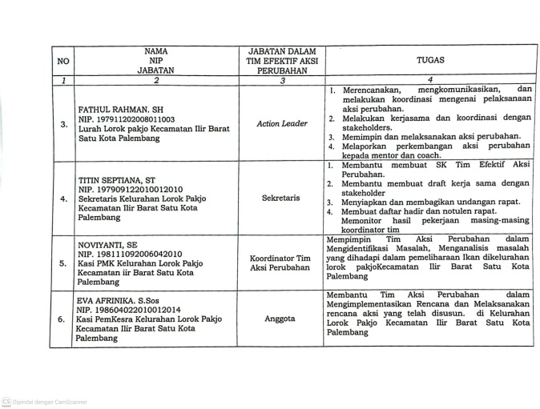
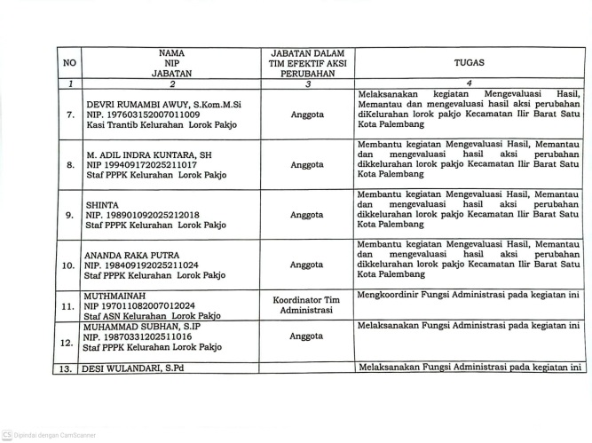

3. Rapat Bersama Tim Efektif
Setelah tim efektif telah ditetapkan dengan sk tim efektif oleh camat ilir Barat Satu , maka urutan kegiatan ketiga adalah rapat bersama dengan tim efektif yang dihadiri oleh tim efektif internal kelurahan Lorok pakjo kecamatan ilir barat satu adapun rapat awal dilaksanakan pada tanggal 20 Oktober 2025 hari Rabu dan rapat kedua dilaksanakan pada tanggal 24 Oktober 2025 hari Senin. Adapun output dari rapat bersama tim efektif dalam rangka pembahasan uraian tugas dari setiap anggota yang terlibat dalam tim efektif ,latar belakang,tujuan dan manfaat pancing rajo dalam mendukung tercapainya aksi perubahan yang dirancang oleh project leader. adapun output hasil dari rapat tim adalah surat undangan rapat, daftar hadir peserta rapat, notulen rapat dan foto dokumentasi rapat

. Gambar 3.5

a.Rapat Pertama dengan TIM Efektif
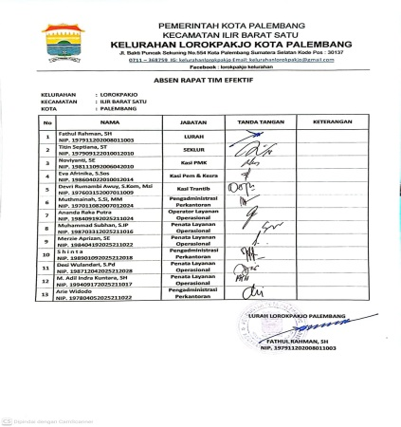
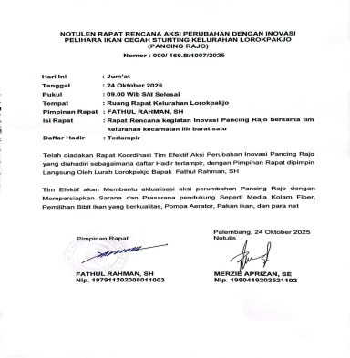
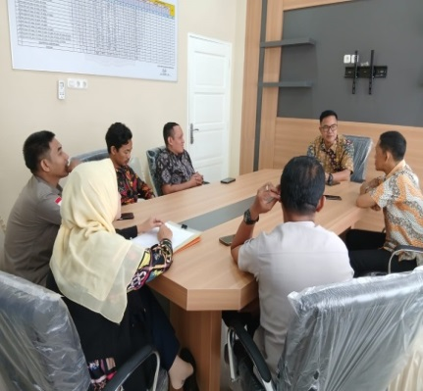

b.Rapat Kedua Dengan TIM Efektif
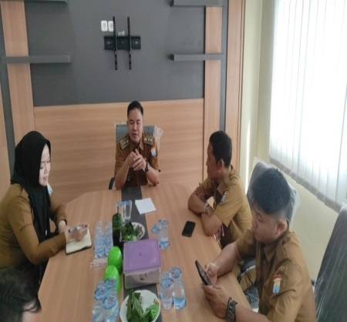
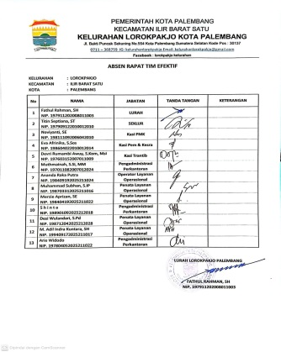
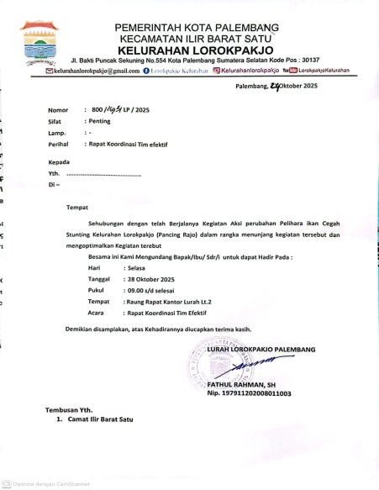

4 .Koordinasi bersama Tim Efektif dan Ketua Rt/Rw dan LPMK

Koordinasi bersama Tim Efektif dan ketua RT/RW serta LPMK kelurahan Lorokpakjo kecamatan Ilir Barat Satu Kota Palembang dilaksanakan pada tanggal 02 November 2025 Koordinasi ini dilakukan agar ketua RT/RW dan LPMK Kelurahan Lorokpakjo mengetahui adanya Aksi Perubahan Pelihara Ikan Cegah Stunting Kelurahan Lorok Pakjo (Pancing Rajo), pada Saat dilakukan koordinasi Project Leader melakukan Sosialisasi tentang PANCING RAJO yaitu Latar Belakang,Tujuan, dan Manfaat Dari PANCING RAJO dalam rangka penurunan jumlah stunting dikelurahan Lorok,Setelah dilakukan Sosialisasi diharapkan Kepada Ketua LPMK,Ketua RT dan RW serta TIM Efektif dapat Memberikan Dukungan Atas Aksi Perubahan tersebut sehingga tujuan dari Aksi Perubahan dapat terlaksana dan terwujud dikelurahan Lorokpakjo kecamatan Ilir Barat Satu Kota Palembang Gambar 3.6

Surat Undangan, daftar hadir dan notulen serta Dokumentasi Koordinasi Bersama LPMK RT/RW kel Lorokpakjo
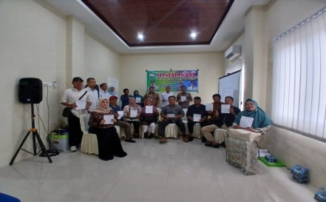

Dukungan Dri Ketua LPMK ketua RT/ RW. Kel. Lorokapkjo
TIM EFEKTIF

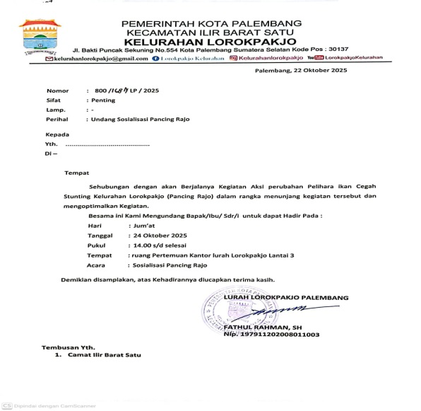
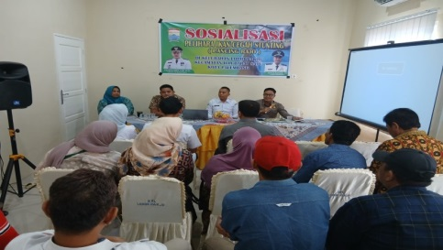

Undangan Sosialiasi Pancing Rajo
Sosialiasi Pancing Rajo
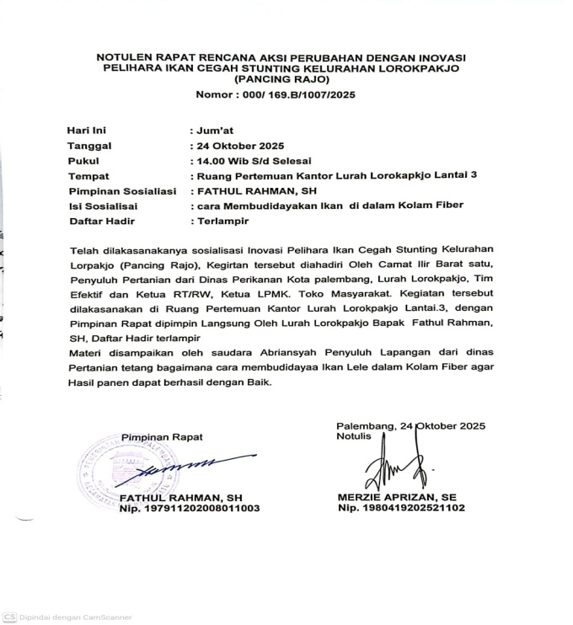
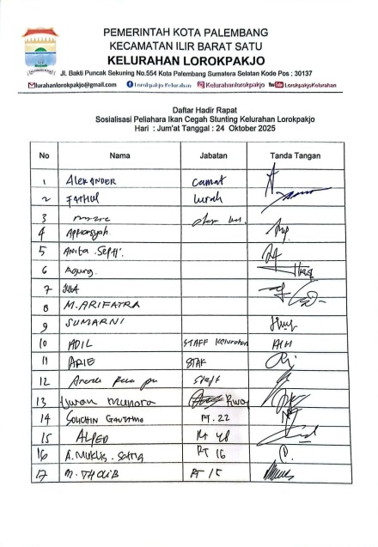
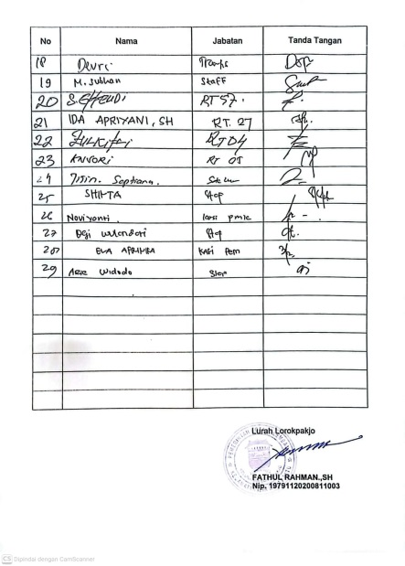

Daftar Hadir
Notulen
Gambar 3.7
Dokumentasi Dukungan TIM Efektif,RT/RW Kelurahan Lorokpakjo
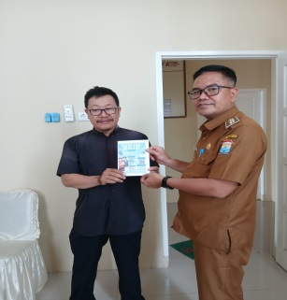
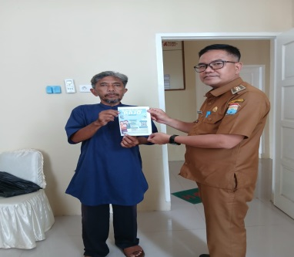
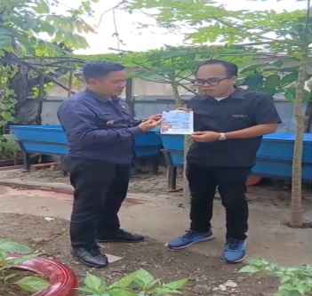

Gambar 3.8
Dokumentasi Dukungan Ketua LPMK Kelurahan Lorokpakjo

TIM EFEKTIF
Dukungan Ketua LPMK

Sosialisasi dan Launching Inovasi “PANCINGRAJO”
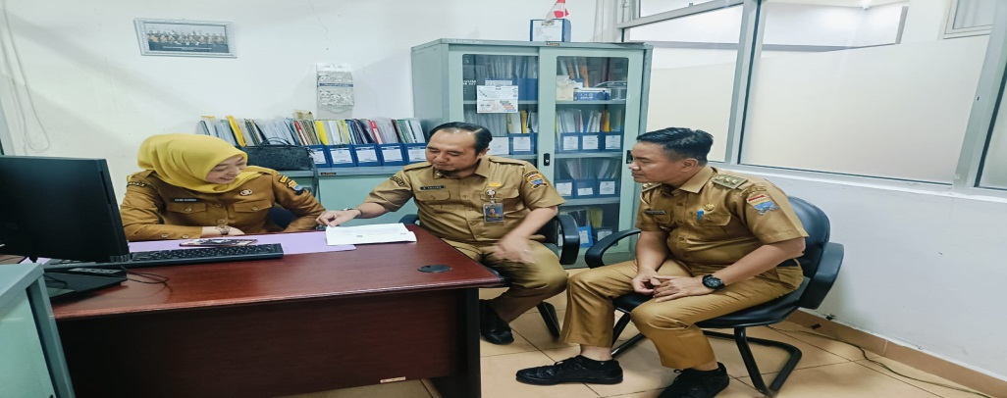
Sebelum melaksanakan sosialisasi dan lounching inovasi “PANCINGRAJO” project leader melakukan koordinasi dan konsultasi kepada mentor yang membahas jadwal sosialisasi dan luching,sesuai dengan milestone rancangan aksi perubahan pada tahap jangka pendek sosialisasi akan dilaksanakan pada minggu ke 3 dan minggu ke 4 bulan November 2025

Koordinasi dengan BKPSDM Terkait Jadwal Diklat PKP
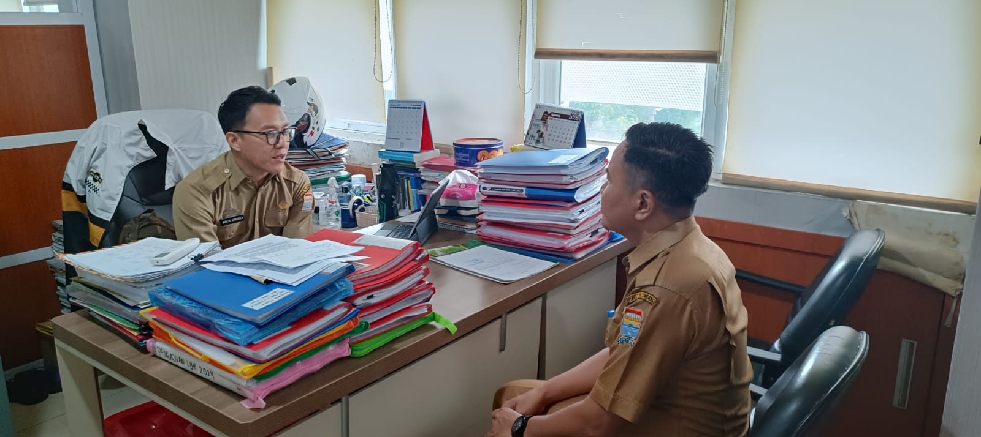

Koordinasi dengan Dinas Perikanan

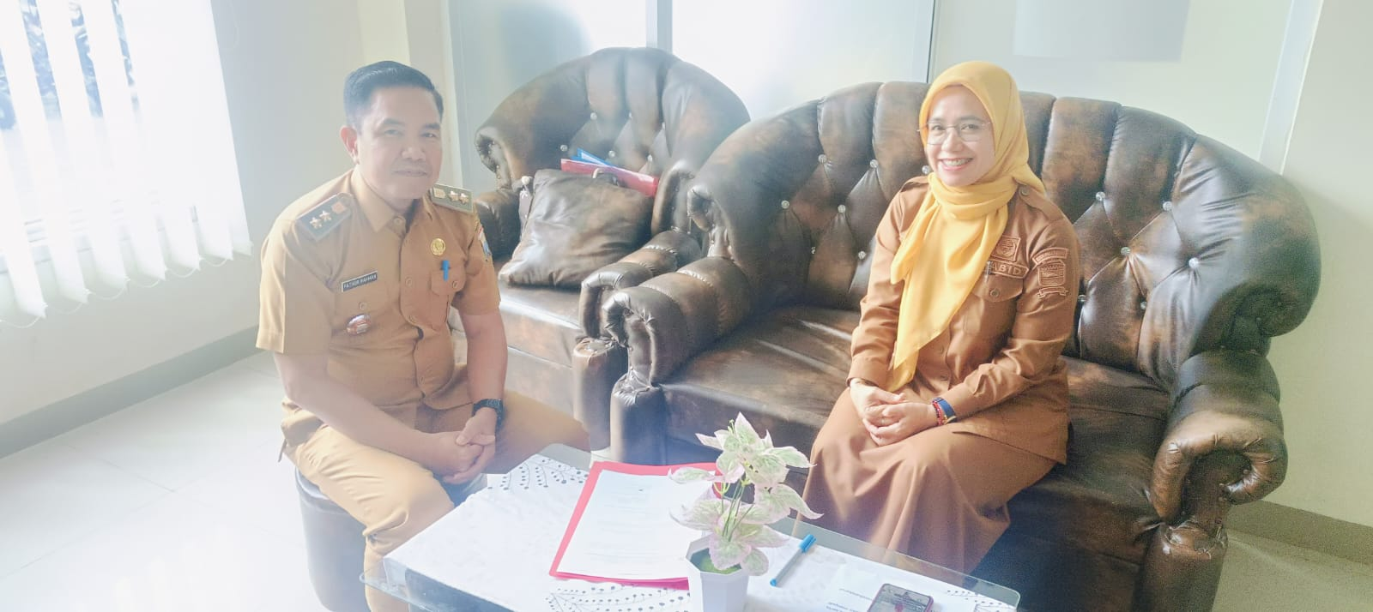

Koordinasi dengan P3A Kota Palembang

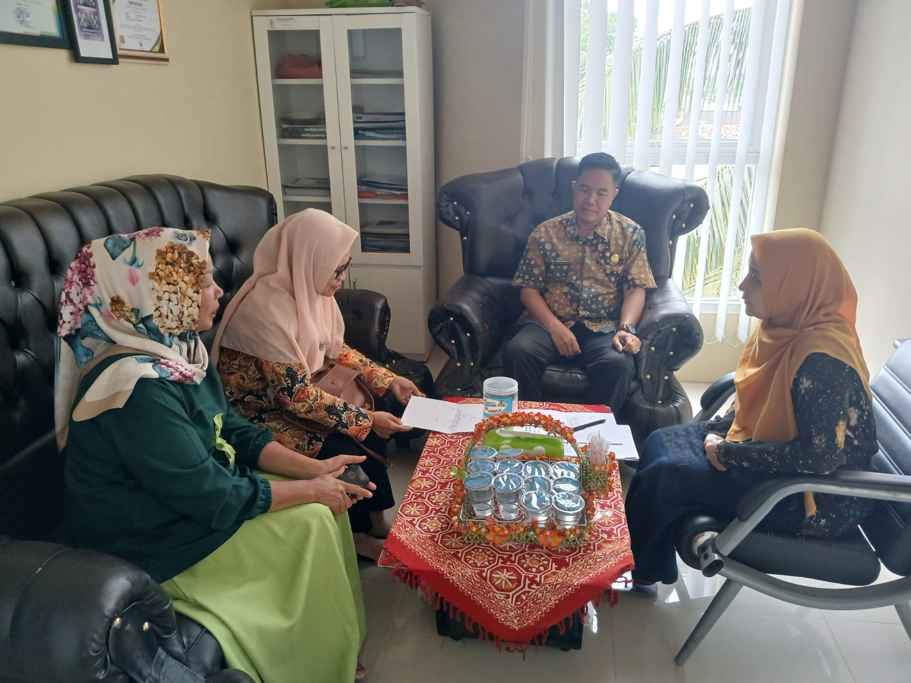

Koordinasi dengan PLKB Kel. Lorokpakjo

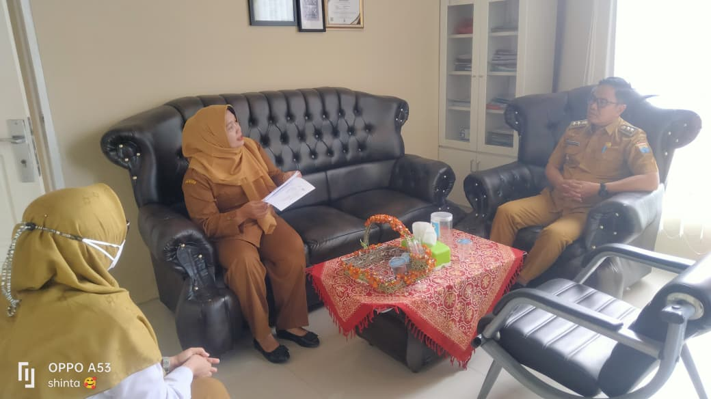

Koordinasi dengan Puskesmas
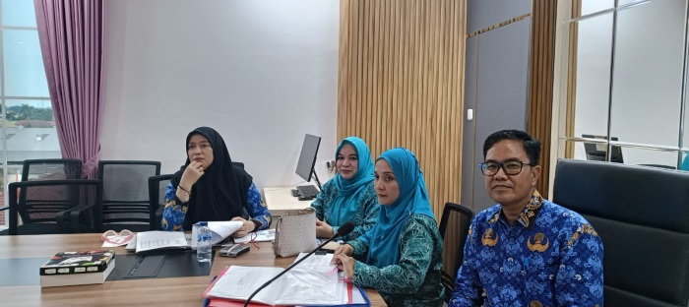

Koordinasi dengan Dinas Kesehatan

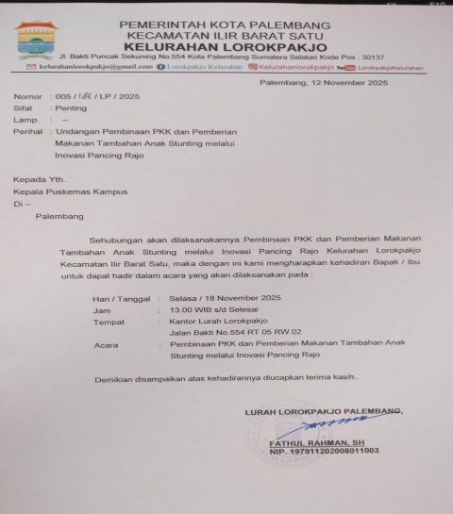
Koordinasi Lounching dan Sosialisasi kepada TIM Efektip internal dan Ekternal (RT/RW) dilaksanakan Di Kantor Lurah Lorokpakjo Kecamatan Ilir Barat Satu kota palembang.
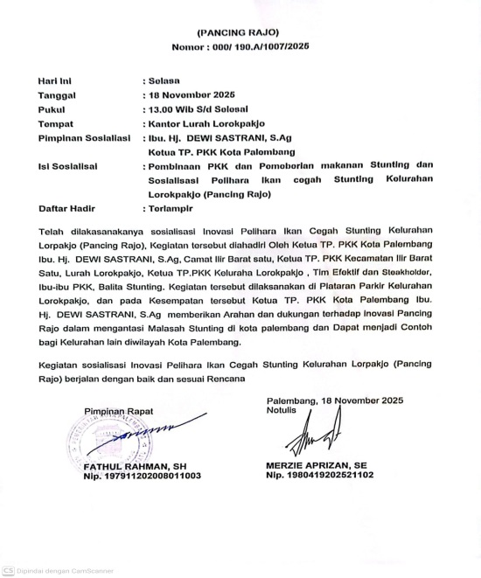

Undangan Sosialisasi
Notulen Sosialisasi

Surat Undangan, daftar hadir dan notulen serta Dokumentasi...........
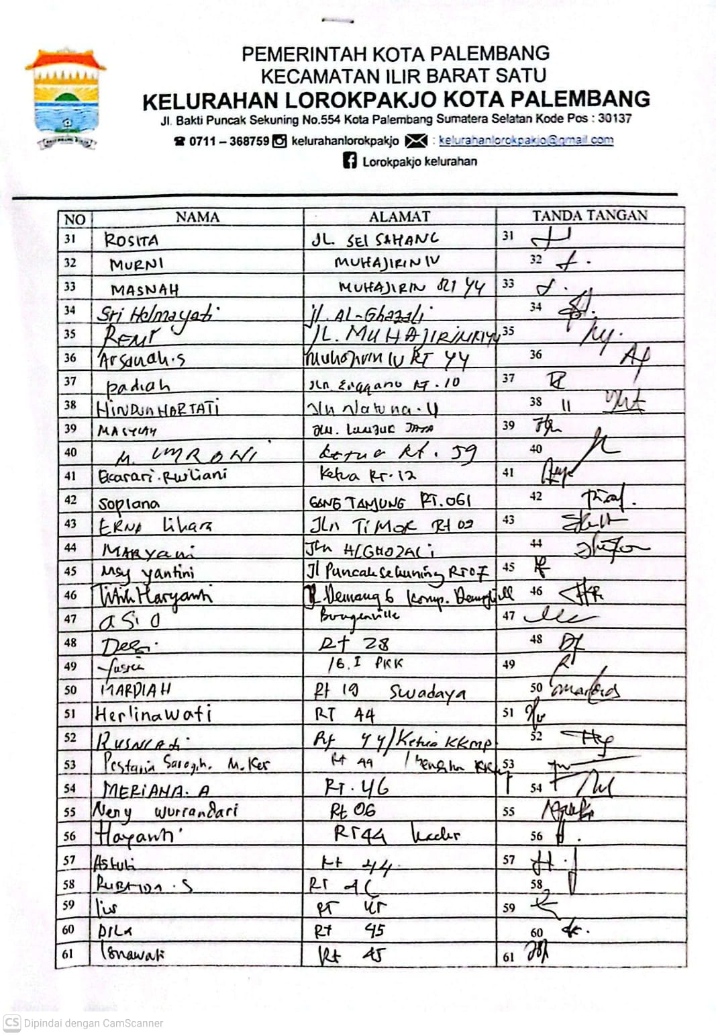
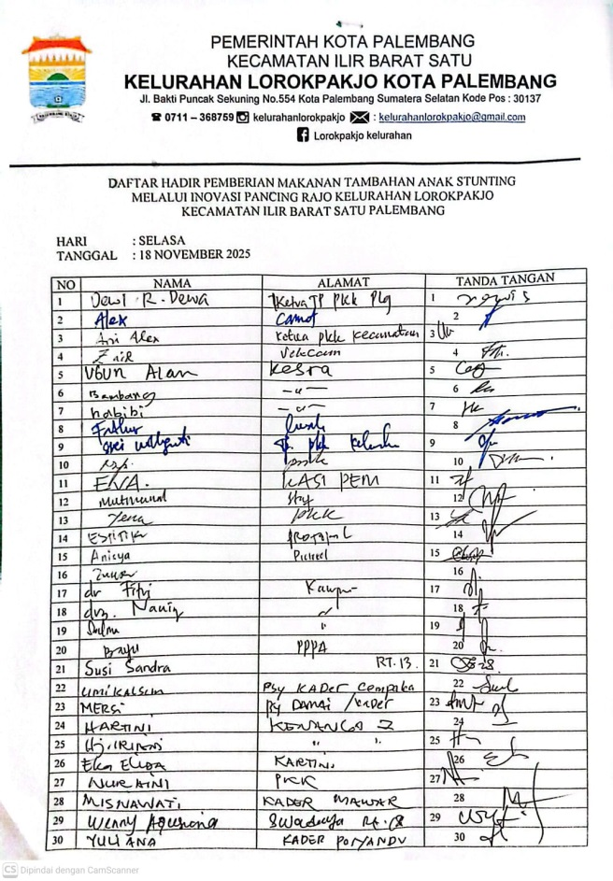

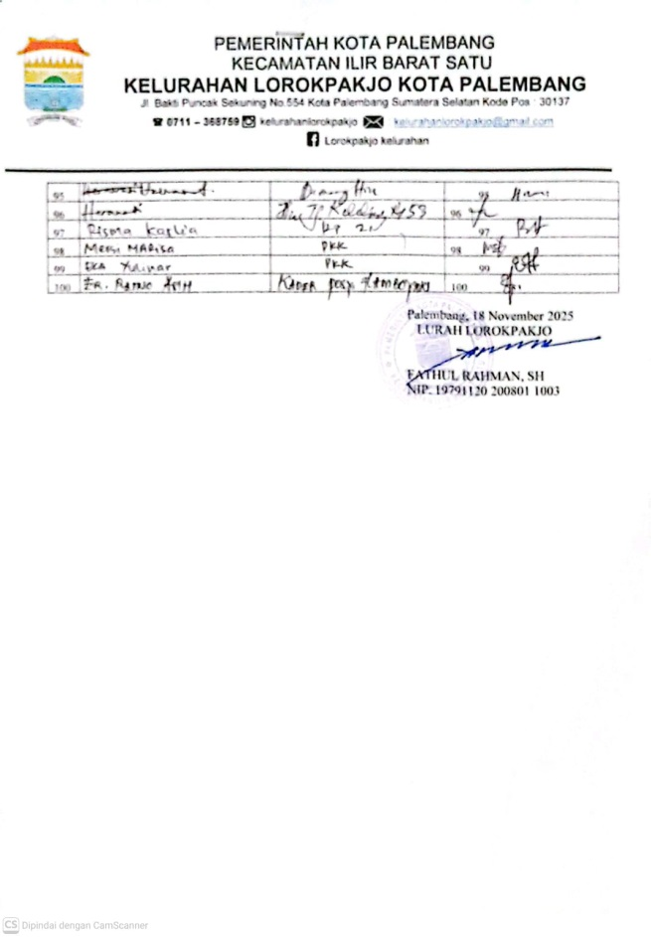
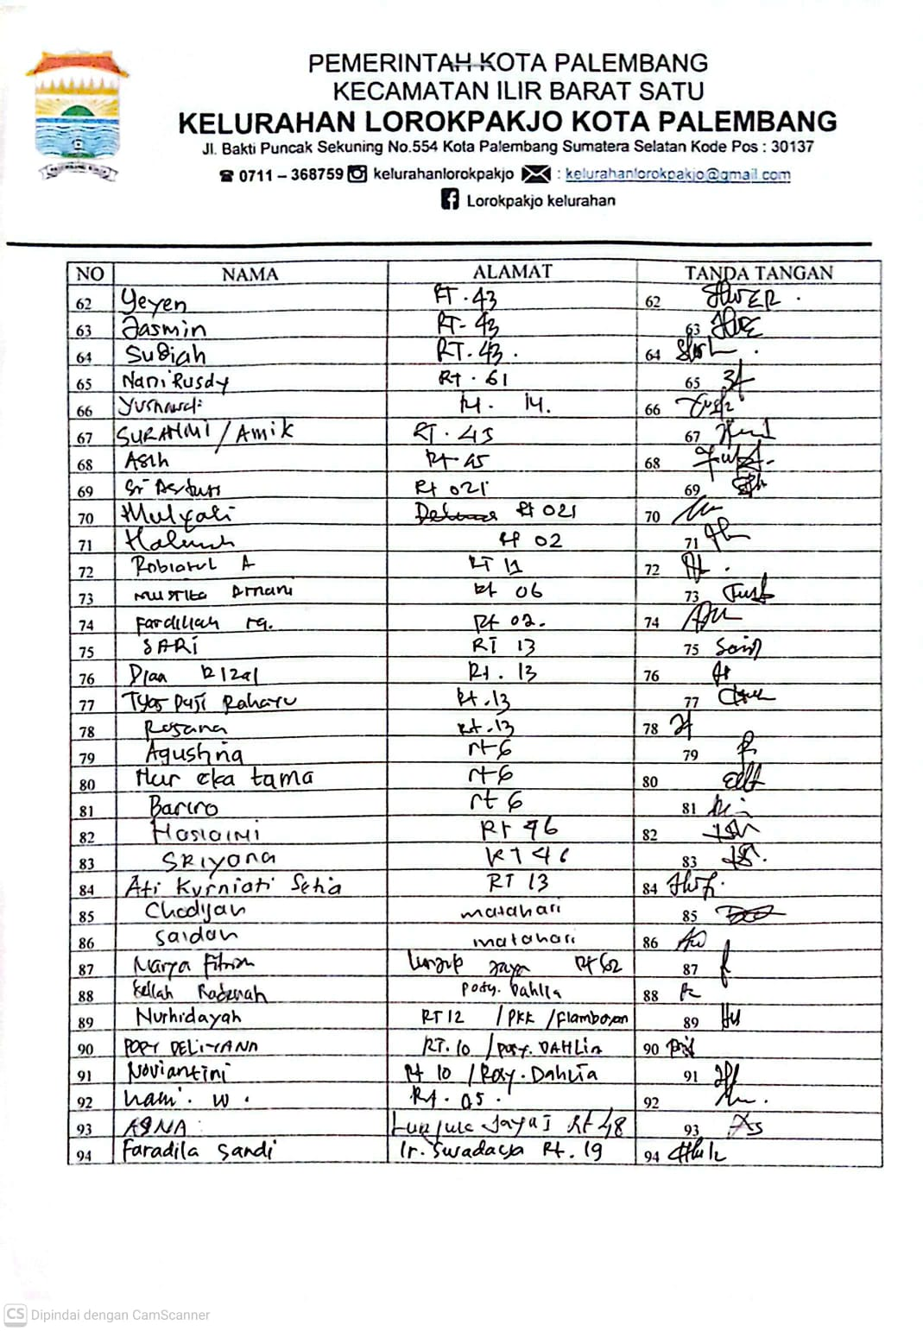

Sosialisasi “PANCINGRAJO” kepada Masyarakat Kelurahan Lorokpakjo kecamatan Ilir Barat Satu
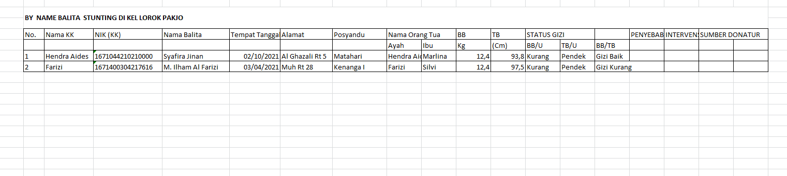

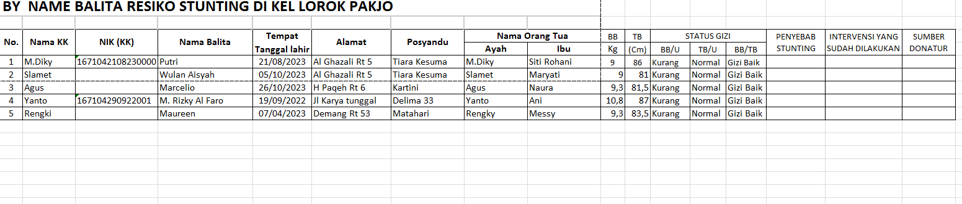

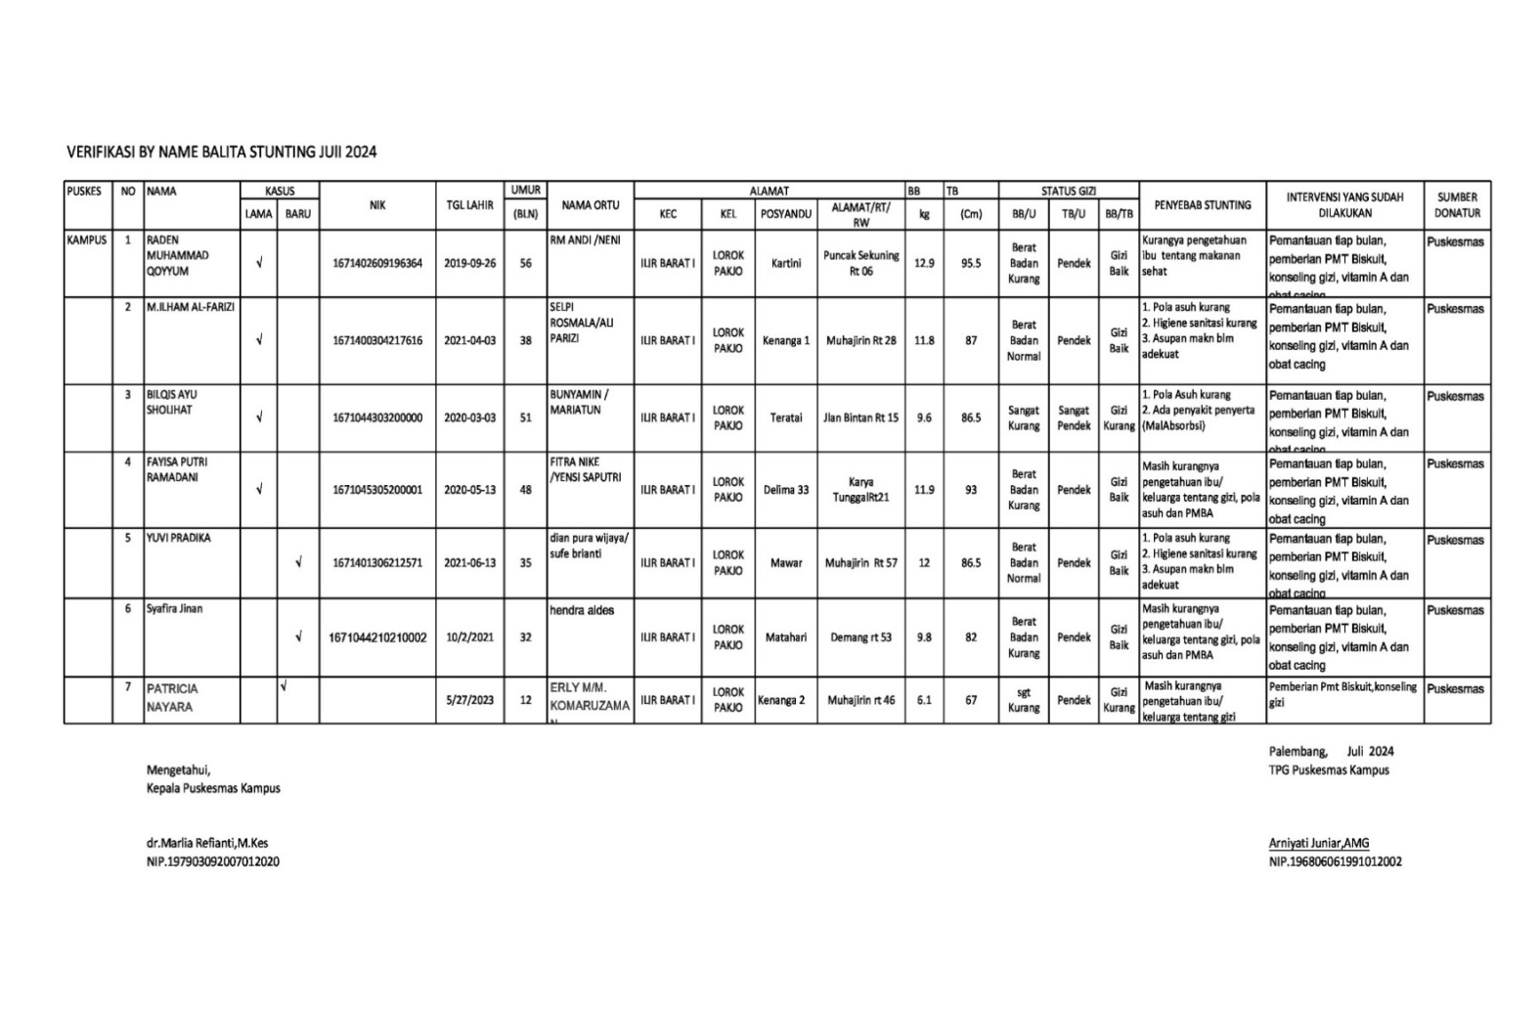

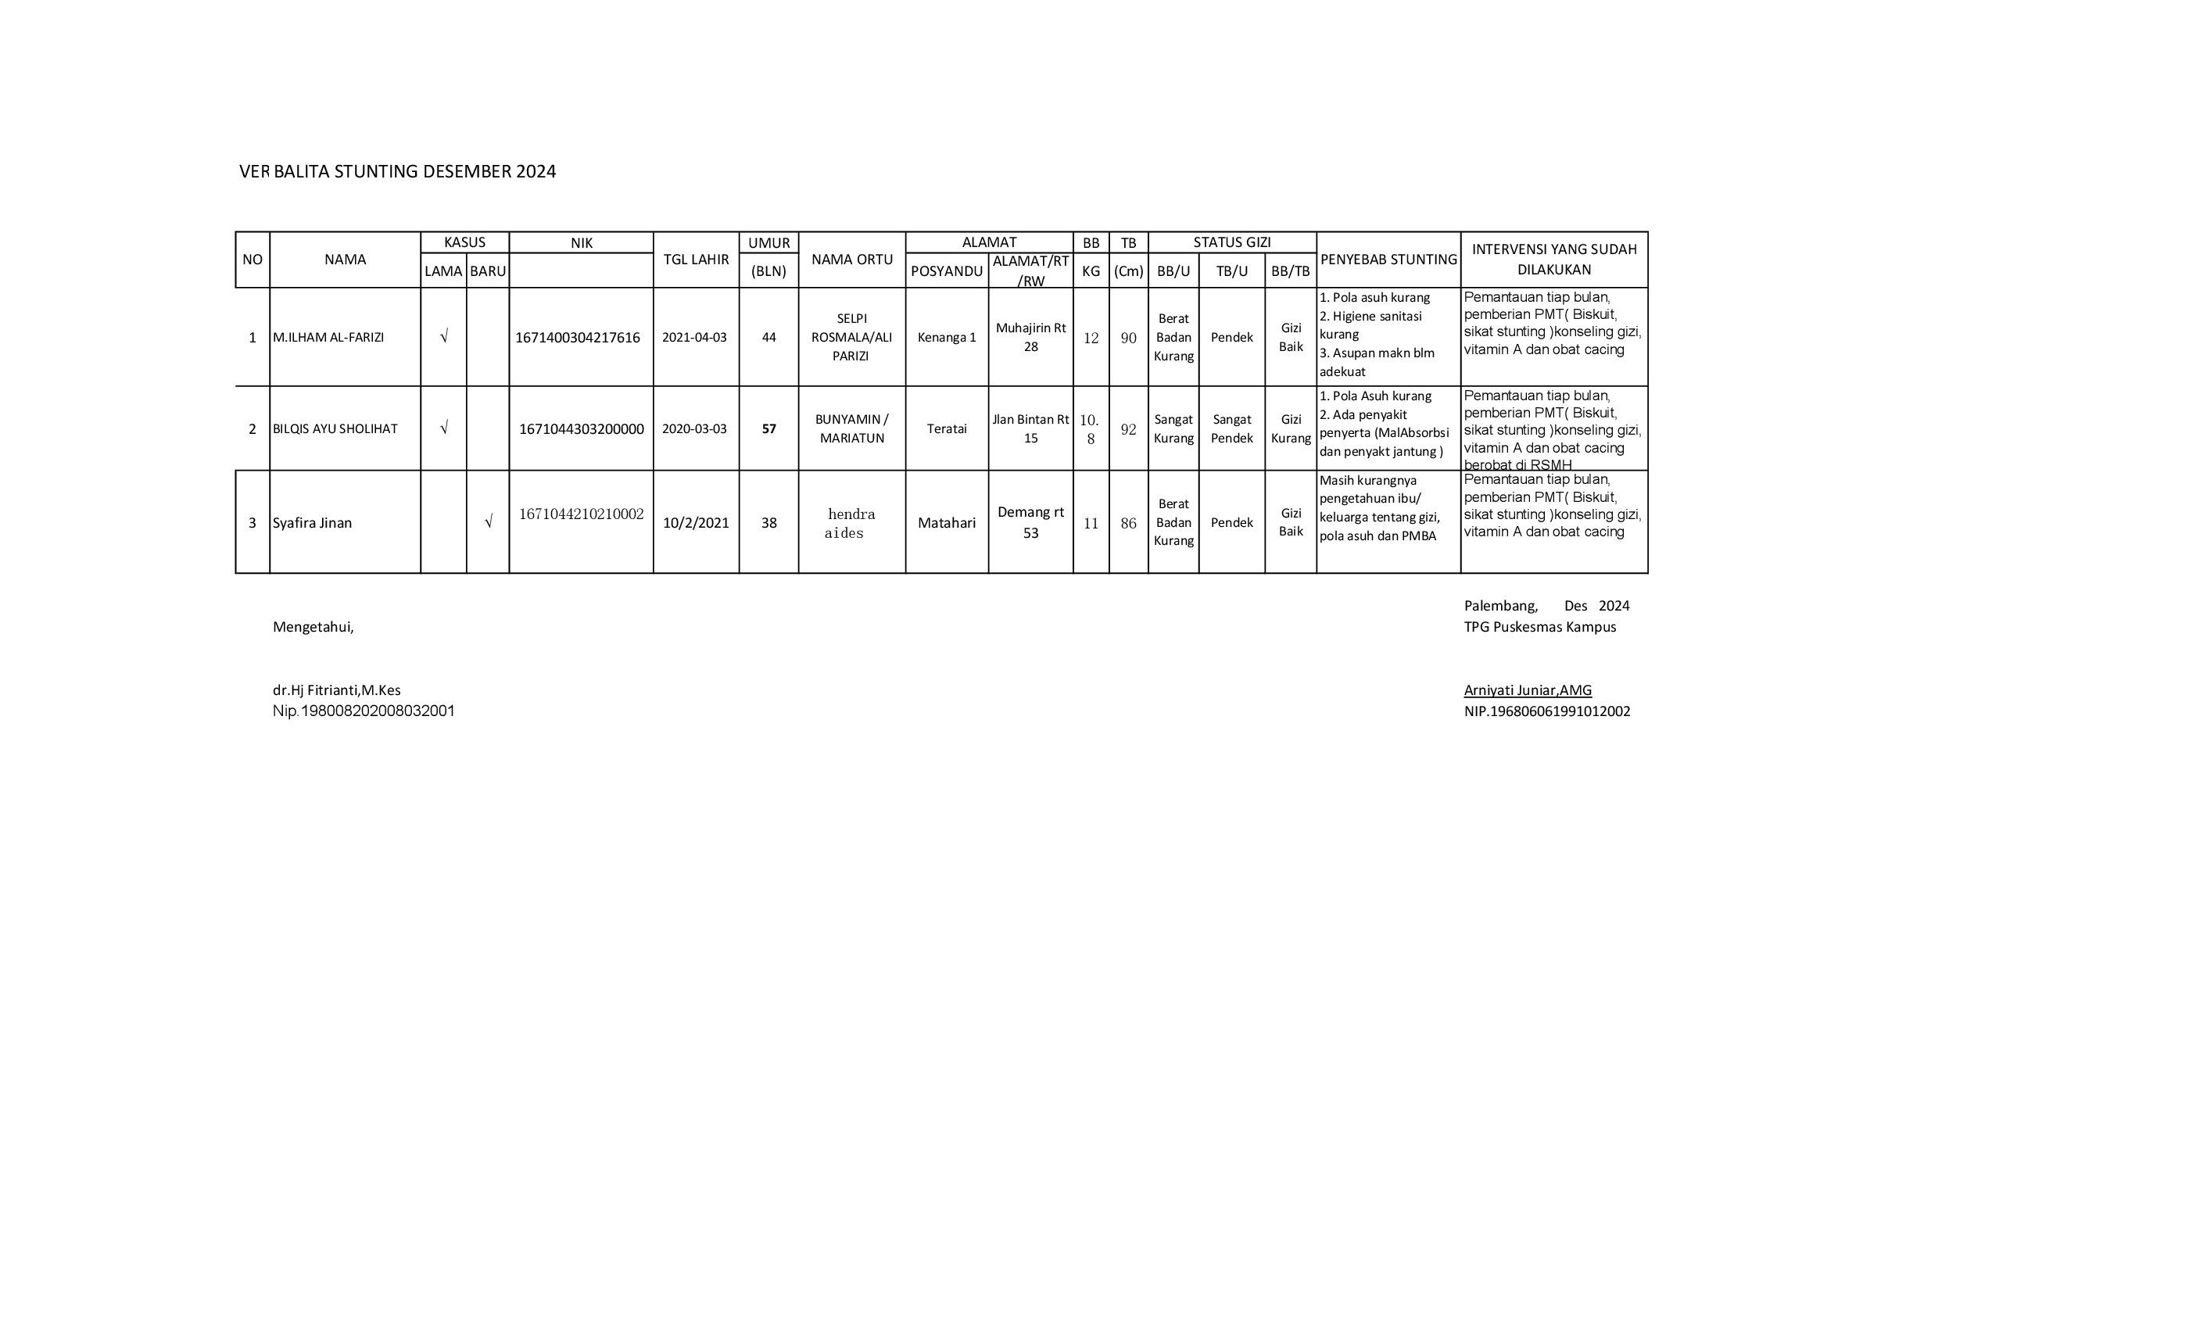

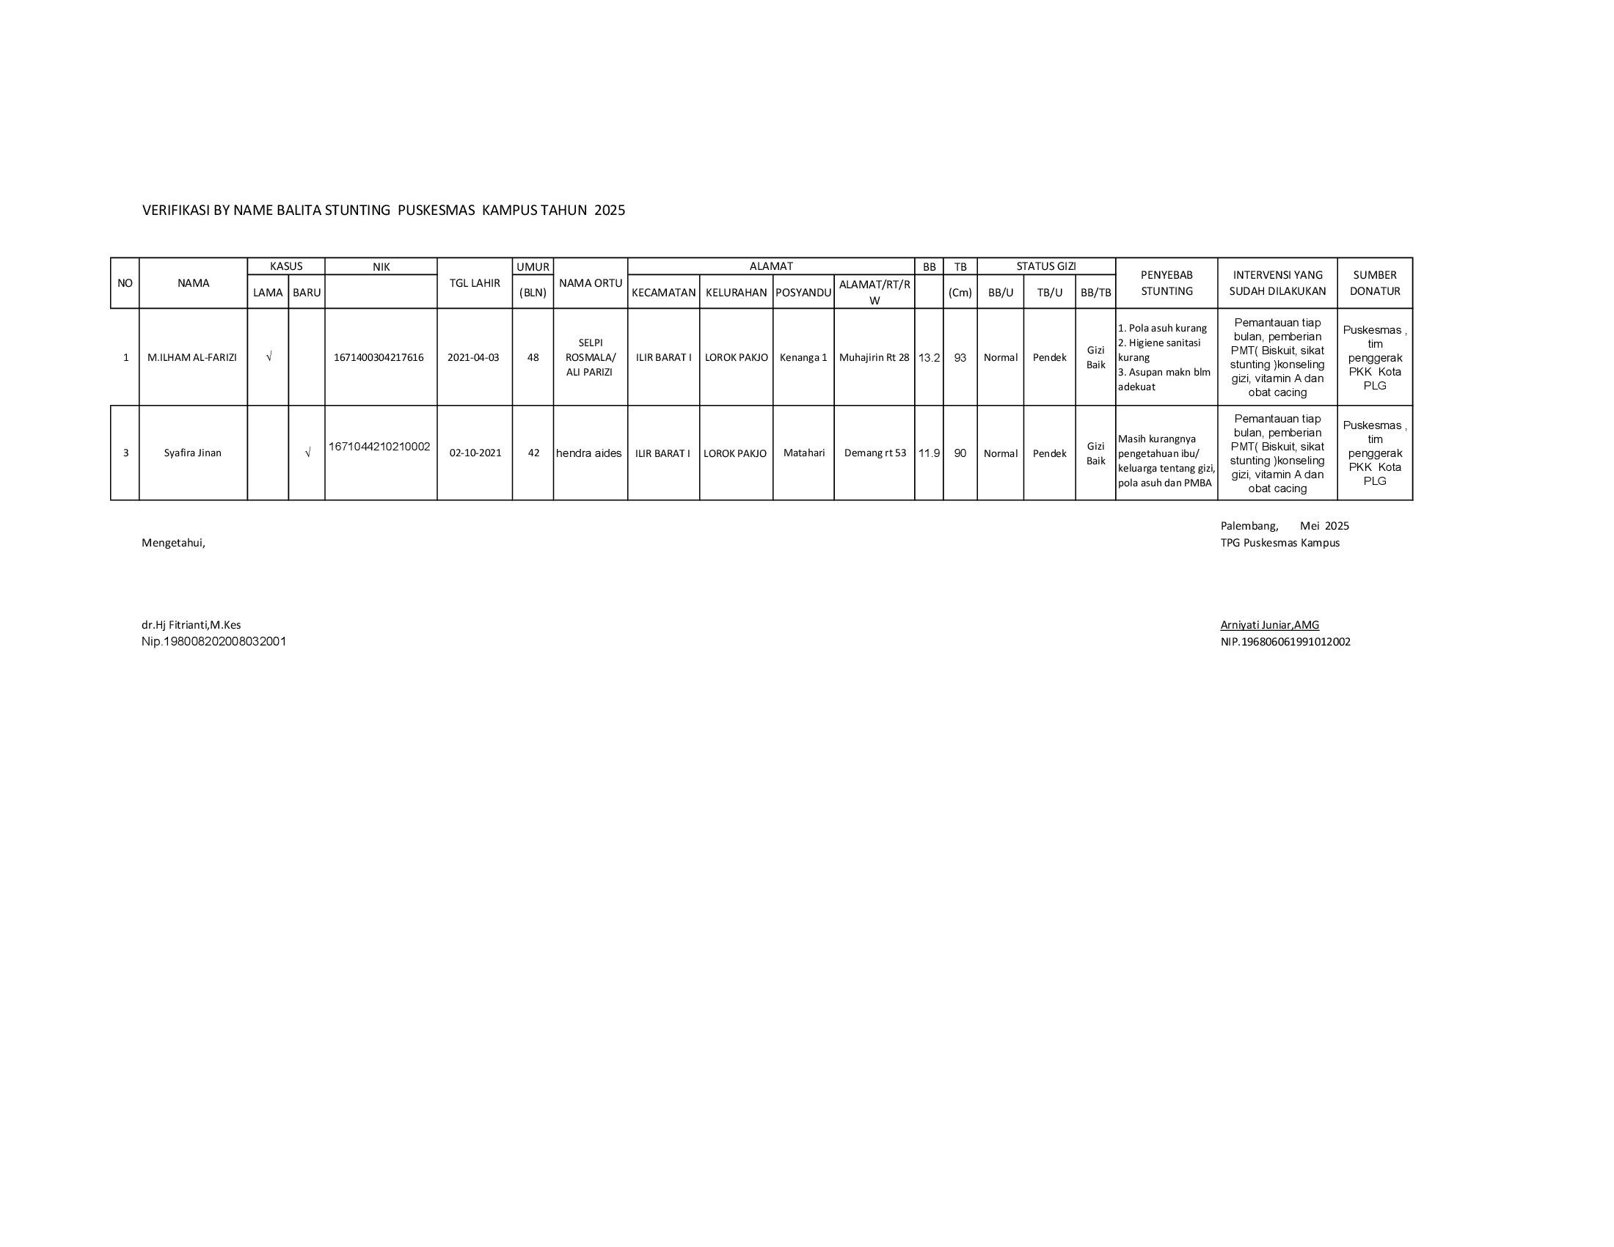

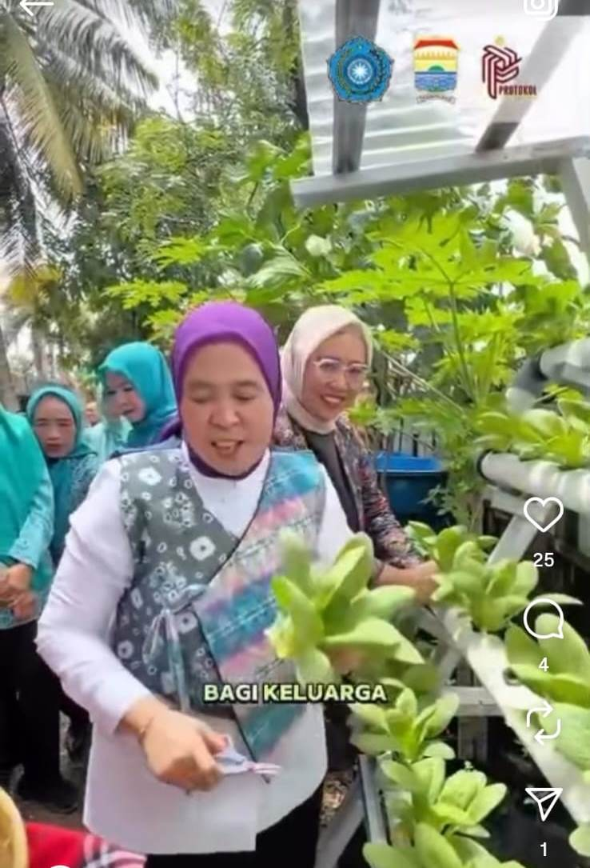

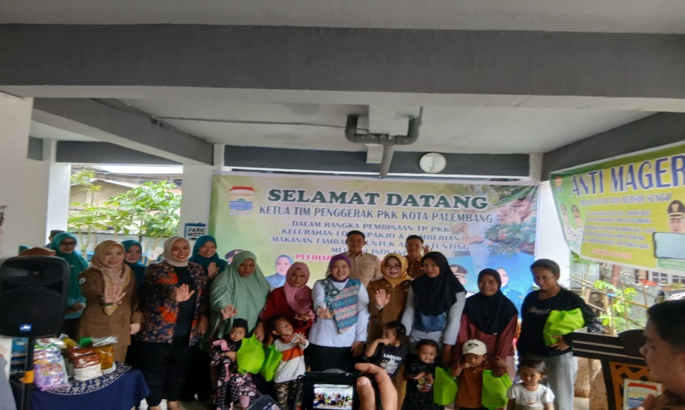

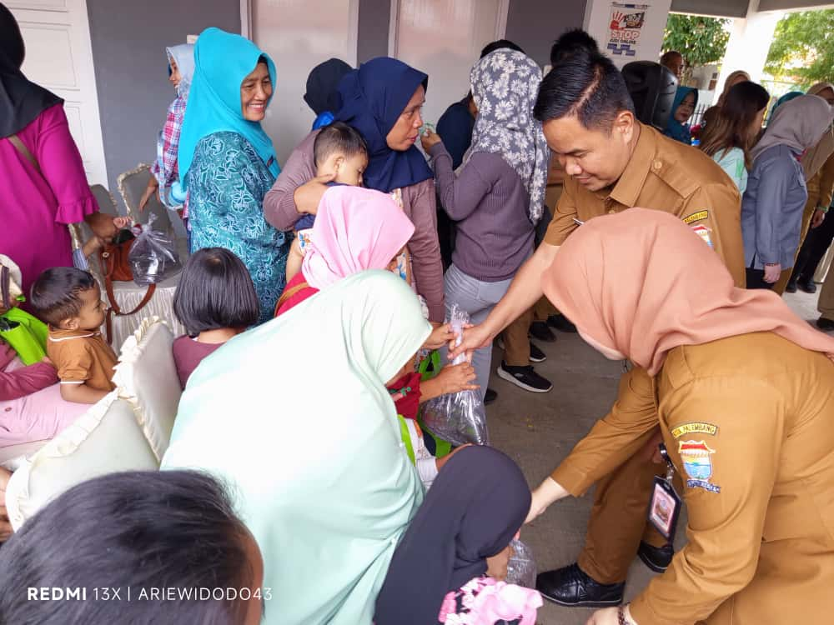

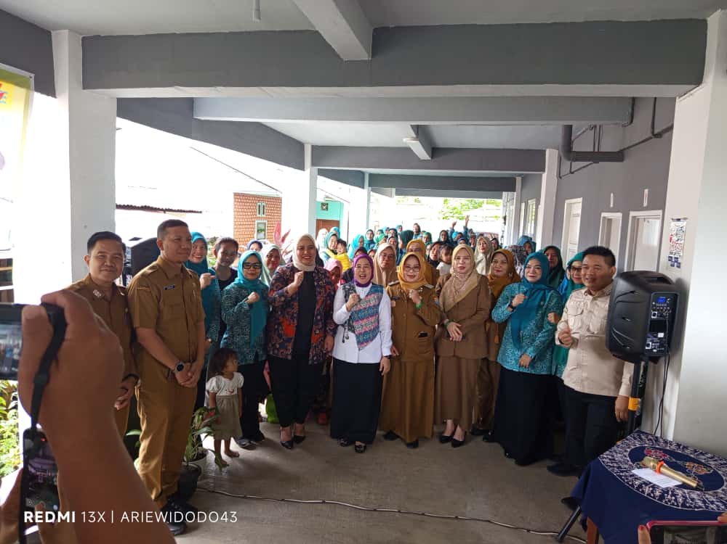

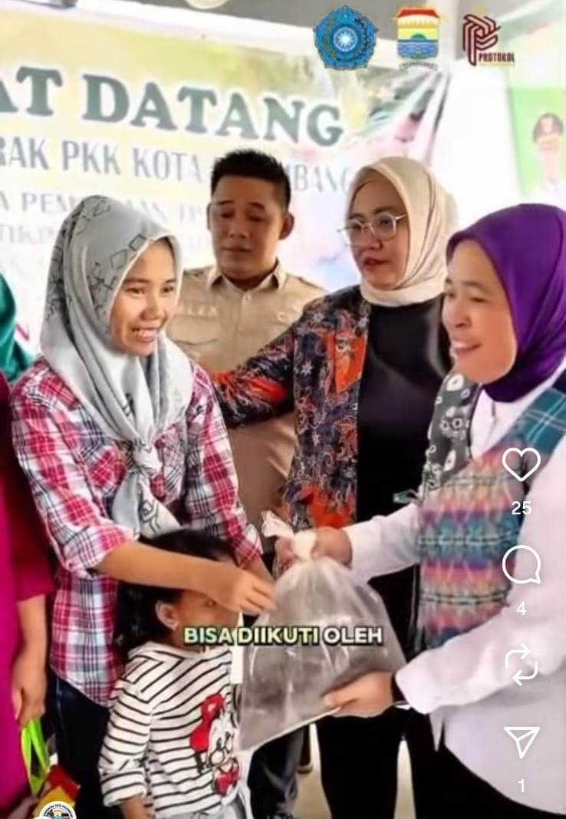

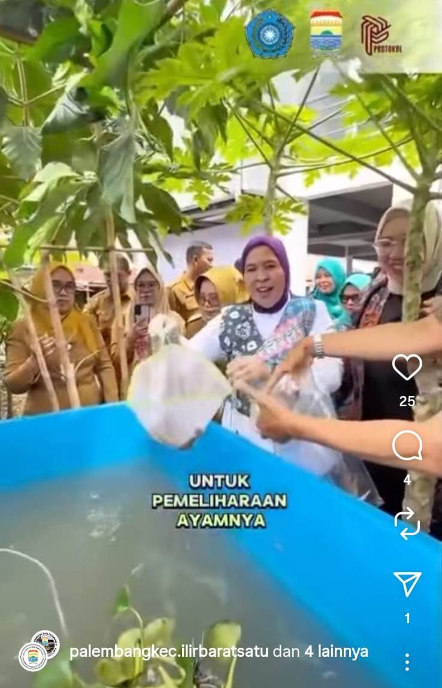

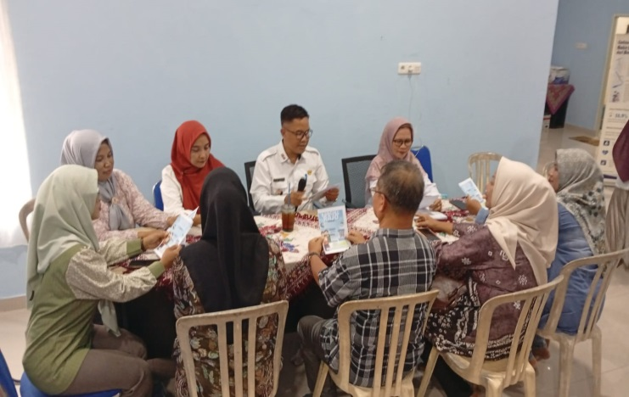
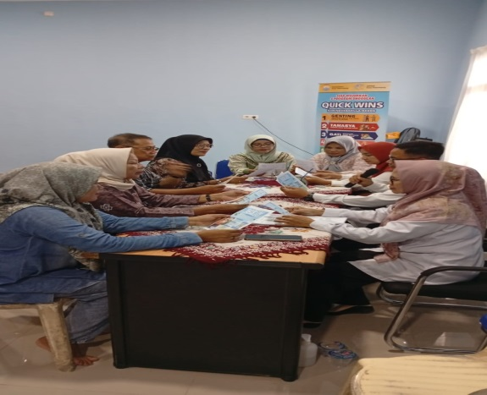
Sosialisasi “PANCINGRAJO” kepada Masyarakat yang berurusan di Kelurahan Lorokpakjo kecamatan Ilir Barat Satu Kota Palembang

- Manfaat Aksi Perubahan

manfaat dari Aksi Perubahan “Pelihara Ikan Cegah Stunting (PANCING RAJO)” Kelurahan Lorok Pakjo :
1. Bagi Masyarakat:
Masyarakat mendapatkan sumber pangan bergizi tinggi secara mandiri melalui budidaya ikan, sehingga kebutuhan protein hewani dapat terpenuhi dengan mudah dan murah. Selain itu, masyarakat juga memperoleh peningkatan pengetahuan tentang pentingnya gizi seimbang untuk mencegah stunting serta keterampilan ekonomi produktif yang dapat meningkatkan pendapatan keluarga.
2. Bagi Pemerintah Daerah:
Program ini membantu pemerintah daerah dalam mempercepat penurunan angka stunting melalui pendekatan berbasis komunitas. Inovasi ini juga menjadi contoh praktik baik (best practice) yang dapat direplikasi di wilayah lain, sekaligus mendukung program ketahanan pangan dan peningkatan kesejahteraan masyarakat di tingkat daerah.
3. Bagi Kelurahan:
Kelurahan menjadi lebih aktif dan inovatif dalam melaksanakan program pemberdayaan masyarakat serta memperkuat kolaborasi lintas sektor, seperti dengan posyandu, kader PKK, dan dinas terkait. PANCING RAJO juga memperkuat citra kelurahan sebagai wilayah yang peduli terhadap kesehatan dan kesejahteraan warganya.
4. Secara Umum:
Secara keseluruhan, aksi perubahan ini mendorong terwujudnya masyarakat yang sehat, mandiri, dan berdaya saing. Program ini tidak hanya berdampak pada peningkatan gizi dan pencegahan stunting, tetapi juga memperkuat solidaritas sosial, kemandirian ekonomi, serta mendukung tujuan pembangunan berkelanjutan di tingkat lokal.

- Implementasi Pengembangan Kopetensi dalam Aksi Perubahan

rincian penghematan biaya Program “Pelihara Ikan Cegah Stunting (PANCING RAJO)” dengan asumsi total biaya pembuatan program Rp 15.000.000, Program ini fokus pada pemanfaatan kolaborasi masyarakat, pemeliharaan ikan konsumsi bergizi (seperti lele/nila), dan edukasi gizi keluarga untuk mencegah stunting.

Rincian Biaya dan Penghematan Program PANCING RAJO
No | Komponen Kegiatan | Biaya Awal (Tanpa Program) | Biaya Setelah Program (Dengan Efisiensi) | Penghematan (Rp) | Keterangan
1 | Pembelian ikan konsumsi untuk keluarga rawan stunting | Rp 10.000.000 | Rp 4.000.000 | Rp 6.000.000 | Keluarga Budidaya dan memelihara ikan sendiri (lele/nila)
2 | Sosialisasi dan penyuluhan gizi (biasanya sewa tempat dan narasumber) | Rp 3.000.000 | Rp 1.000.000 | Rp 2.000.000 | Kegiatan dilakukan kolaboratif di Kelurahan kelurahan dan kader posyandu
3 | Pengadaan pakan ikan | Rp 2.000.000 | Rp 1.000.000 | Rp 1.000.000 | Sebagian pakan dibuat dari limbah dapur/alternatif lokal
4 | Monitoring dan pendampingan lapangan | Rp 2.000.000 | Rp 1.000.000 | Rp 1.000.000 | Pendampingan dilakukan oleh kader PKK dan karang taruna secara gotong royong
5 | Publikasi dan dokumentasi | Rp 1.000.000 | Rp 500.000 | Rp 500.000 | Menggunakan media sosial dan dukungan kelurahan
Total |  | Rp 18.000.000 | Rp 7.500.000 | Rp 10.500.000 | Efisiensi biaya ± 58%

Analisis Efisiensi
- Modal awal program: Rp 15.000.000
- Nilai penghematan tahunan: ± Rp 10.500.000
- Return manfaat sosial & ekonomi: keluarga penerima manfaat tidak perlu membeli ikan bergizi dari pasar selama 3–6 bulan.
- Efek lanjutan: hasil panen ikan dapat dijual kembali → meningkatkan ekonomi keluarga.

Program PANCING RAJO tidak hanya berdampak pada peningkatan gizi anak dan pencegahan stunting, tetapi juga menciptakan model pemberdayaan masyarakat berbiaya rendah namun berdaya guna tinggi, dengan efisiensi anggaran lebih dari 50% dibandingkan pendekatan konvensional.

Pelaksanaan aksi perubahan dalam suatu organisasi, terutama dalam konteks pengelolaan system atau proses yang baru, memerlukan keterampilan dan kompetensi yang lebih dari sekedar melakukan tugas rutin. Pengembangan potensi aparatur (atau sumber daya manusia dalam organisasi) adalah elemen kunci yang menentukan sejauh mana perubahan yang diinginkan dapat tercapai. Tampa adanya Upaya untuk meningkatkan kompetensi individu atau tim, perubahan yang diinginkan bisa gagal tercapai atau tidak berjalan dengan optimal. Berikut adalah rencana strategi pengembangan kopetensi yaitu :
NO | Pihak Terdampak Aksi Perubahan | Kompetensi yang dibutuhkan | Cara Pengembangan Kompetensi (Klasikal/Non Klasikal)
1 | Camat ilir Barat Satu Kota Palembang | Mendukung pelaksanaan Pelihara Ikan Cegah Stunting Lorok Pakjo (PANCING RAJO) | Sosialisasi dan Koordinasi
2 | Lurah Lorokpakjo Kecamatan Ilir Barat Satu Kota Palembang | Dapat mendukung dan ikut dalam pelaksanaan Pelihara Ikan Cegah Stunting Lorok Pakjo (PANCING RAJO) | Sosialisasi dan Koordinasi
3 | Kasi PMK Kelurahan Lorokpakjo Kecamatan Ilir Barat Satu Kota Palembang | Dapat membangun kerja sama dan berkomunikasi secara efektif dengan Tim | Konsultasi dan Koordinasi dengan Coach dan Mentor
4 | Tim Efektif | Dapat membangun kerja sema secara efektif dengan Tim | Konsultasi dan Koordinasi dengan Mentor
5 | Kelurahan Lorokpakjo Kecamatan Ilir Barat Satu Kota Palembang | Dapat membangun kerja sama secara efektif dan terlibat dalam pelaksanaan Pelihara Ikan Cegah Stunting Lorok Pakjo (PANCING RAJO) | Sosialisasi dan Koordinasi

BAB IV

KEBERLANJUTAN AKSI PERUBAHAN

Program Pelihara Ikan Cegah Stunting (PANCING RAJO) merupakan inovasi yang menggabungkan pemberdayaan masyarakat dengan upaya peningkatan gizi keluarga melalui budidaya ikan konsumsi seperti lele dan nila. Keberlanjutan program ini menjadi kunci agar manfaatnya tidak hanya dirasakan sesaat, tetapi terus berkembang dan memberi dampak nyata bagi masyarakat Kelurahan Lorokpakjo.
Untuk menjamin keberlanjutan, pemerintah kelurahan telah menempatkan PANCING RAJO sebagai salah satu kegiatan prioritas dalam Rencana Kerja Pemerintah Kelurahan (RKP Kel). Dukungan kelembagaan dari PKK, Karang Taruna, dan Posyandu menjadi fondasi utama agar kegiatan dapat terus berjalan secara mandiri. Sinergi ini memungkinkan pengelolaan program berbasis kolaborasi, dengan melibatkan berbagai unsur masyarakat serta mitra dari Dinas Perikanan, Puskesmas, dan perguruan tinggi setempat sebagai pendamping teknis.
Masyarakat menjadi motor penggerak utama program. Kelompok warga penerima manfaat didorong untuk mampu mengelola kolam ikan sendiri, memproduksi pakan alternatif, serta memanfaatkan hasil panen untuk memenuhi kebutuhan gizi keluarga dan peningkatan pendapatan rumah tangga. Pendampingan rutin dilakukan melalui kegiatan edukasi gizi dan pelatihan budidaya ikan yang ramah lingkungan. Selain itu, kegiatan “Panen Bersama dan Edukasi Gizi Anak” dijadikan agenda tahunan untuk menjaga partisipasi aktif warga dan menanamkan nilai penting konsumsi protein hewani bagi anak-anak.
Dari sisi pembiayaan, keberlanjutan program didukung melalui mekanisme hasil ekonomi produktif. Sebagian hasil penjualan ikan akan dialokasikan untuk membeli bibit dan pakan baru, sehingga siklus produksi dapat berlanjut tanpa bergantung sepenuhnya pada dana kelurahan. Program ini juga membuka peluang kerja sama dengan sektor swasta melalui dana CSR dan kemitraan dengan lembaga sosial yang memiliki kepedulian terhadap isu stunting.
Dengan dukungan kelembagaan yang kuat, kolaborasi lintas sektor, dan manfaat ekonomi yang dirasakan langsung oleh masyarakat, PANCING RAJO diharapkan menjadi model inovasi lokal yang berkelanjutan. Program ini bukan hanya upaya pencegahan stunting, tetapi juga gerakan pemberdayaan yang menumbuhkan kemandirian, kepedulian, dan ketahanan pangan di tingkat keluarga dan lingkungan kelurahan.
Untuk menjaga keberlangsungan program Pelihara Ikan Cegah Stunting (PANCING RAJO), telah disusun target keberlanjutan yang terarah dan bertahap dalam tiga periode waktu, yaitu jangka pendek, menengah, dan panjang. Setiap tahapan memiliki fokus dan indikator keberhasilan yang menjadi panduan bagi kelurahan dan masyarakat dalam melanjutkan aksi perubahan ini.
jangka pendek (0–6 bulan), fokus utama diarahkan pada pembentukan kelompok masyarakat pengelola kolam ikan di setiap RW, pelatihan dasar budidaya ikan konsumsi, serta edukasi gizi keluarga. Target yang ingin dicapai pada tahap ini adalah terbentuknya kelompok pengelola yang aktif dan terdata, serta terwujudnya minimal lima kolam ikan percontohan di wilayah Kelurahan Lorokpakjo. Selain itu, sedikitnya lima puluh keluarga sasaran diharapkan telah mengikuti pelatihan budidaya dan penyuluhan gizi. Tahapan ini menjadi pondasi awal bagi partisipasi masyarakat dan komitmen pemerintah kelurahan dalam menjalankan program.
jangka menengah (6 bulan–1,5 tahun), kegiatan difokuskan pada replikasi dan perluasan manfaat program. Masyarakat di lingkungan sasaran rawan stunting didorong untuk membuat kolam ikan mandiri di pekarangan rumah dengan pendampingan dari kader PKK dan Karang Taruna. Di tahap ini juga ditargetkan terbentuknya kelompok usaha bersama (KUB) atau koperasi kecil yang mengelola hasil panen ikan konsumsi secara produktif. Hasil budidaya ikan sebagian akan dimanfaatkan untuk program gizi tambahan di Posyandu, sehingga manfaat program tidak hanya meningkatkan ekonomi warga tetapi juga mendukung peningkatan status gizi anak di lingkungan kelurahan.
jangka panjang (2–3 tahun dan seterusnya), program PANCING RAJO diharapkan menjadi kegiatan unggulan dan terintegrasi dalam dokumen perencanaan resmi seperti Rencana Kerja Pemerintah Kelurahan (RKP Kel) dan RPJM Kelurahan. Keberhasilan diukur dari kemandirian masyarakat dalam melakukan budidaya ikan tanpa lagi bergantung pada bantuan dana pemerintah. Selain itu, program ini ditargetkan dapat direplikasi di kelurahan lain di Kecamatan Ilir Barat Satu sebagai contoh praktik baik pemberdayaan masyarakat untuk pencegahan stunting. Dengan demikian, PANCING RAJO tidak hanya menjadi inovasi lokal yang berkelanjutan, tetapi juga menjadi gerakan bersama dalam mewujudkan masyarakat yang sehat, mandiri, dan berdaya.
Dengan penerapan strategi keberlanjutan dan pencapaian target jangka pendek, menengah, dan panjang, program PANCING RAJO diharapkan menjadi sistem kolaborasi yang kuat, berkelanjutan, dan berdampak nyata bagi penurunan stunting di Kelurahan Lorok pakjo.

BAB V
KETERKAITAN DENGAN MATA PELATIHAN PILIHAN
Program Pelihara Ikan Cegah Stunting Lorok Pakjo (PANCING RAJO) memiliki keterkaitan yang kuat dengan Mata Pelatihan Pilihan ASN BERPIJAR (Berorientasi Pelayanan, Akuntabel, Kompeten, Harmonis, Loyal, Adaptif, dan Kolaboratif), karena seluruh proses perencanaan, pelaksanaan, hingga keberlanjutannya mencerminkan penerapan nilai-nilai dasar ASN serta kompetensi yang dikembangkan dalam pelatihan tersebut.
Pertama, dari sisi berorientasi pelayanan, program ini muncul sebagai wujud kepekaan ASN terhadap kebutuhan masyarakat, khususnya dalam penanggulangan stunting yang menjadi isu strategis nasional. ASN di Kelurahan Lorokpakjo berperan aktif memberikan pelayanan publik yang berfokus pada kesejahteraan masyarakat melalui upaya peningkatan gizi berbasis potensi lokal. Pelayanan yang diberikan tidak hanya bersifat administratif, tetapi juga solutif dan berdampak langsung terhadap peningkatan kualitas hidup warga.
Kedua, dalam konteks akuntabilitas dan kompetensi, program ini dikelola secara transparan dengan melibatkan masyarakat dalam setiap tahapan kegiatan, mulai dari perencanaan, pelaksanaan, hingga evaluasi. ASN sebagai penggerak program menunjukkan kemampuan dalam manajemen program, penyusunan rencana kegiatan, dan pengelolaan anggaran yang efisien. Hal ini sejalan dengan pembelajaran dalam pelatihan ASN BERPIJAR yang menekankan pentingnya profesionalisme, integritas, serta akuntabilitas dalam menjalankan tugas pemerintahan.
Ketiga, nilai harmonis, loyal, dan kolaboratif tampak nyata dalam pelaksanaan PANCING RAJO. Kolaborasi yang dibangun antara pemerintah kelurahan, masyarakat, PKK, Karang Taruna, Puskesmas, dan Dinas Perikanan menjadi kekuatan utama dalam mewujudkan hasil yang berkelanjutan. Melalui kerja sama lintas sektor ini, ASN menunjukkan sikap loyal terhadap visi dan misi organisasi, sekaligus menumbuhkan keharmonisan antar pemangku kepentingan dalam mencapai tujuan bersama.
Selanjutnya, aspek adaptif juga sangat relevan, karena program ini lahir sebagai respons inovatif terhadap tantangan penanggulangan stunting dengan pendekatan nonkonvensional. ASN mampu menyesuaikan strategi melalui pemanfaatan sumber daya lokal, seperti pemeliharaan ikan konsumsi di pekarangan rumah, serta penggunaan teknologi sederhana dan ramah lingkungan.
Dengan demikian, PANCING RAJO menjadi wujud nyata penerapan hasil pembelajaran dari mata pelatihan pilihan ASN BERPIJAR. Program ini tidak hanya memperkuat peran ASN sebagai pelaksana kebijakan publik, tetapi juga sebagai agen perubahan (agent of change) yang mampu mendorong inovasi, membangun kolaborasi, dan memberikan manfaat langsung bagi masyarakat.
No | Judul Proyek/  Aksi Perubahan | Mata Pelatihan | Jalur Pembelajaran | Hubungan dengan Proyek/Aksi Perubahan | Bukti | Sumber Pembela jaran
1 | Pelihara Ikan Cegah Stunting Kelurahan Lorok Pakjo (PANCING RAJO) | Mengaktifkan Transformasi Digital pada Sektor Pemerintah (ASN Berpijar) | Mandiri | Dalam Aksi Perubahan PANCING RAJO kelurahan Lorokpakjo menggunakan Digital dengan Memanfaatkan Media Sosial seperti FB,IG,Tiktok dan Wa Kelurahan Lorok Pakjo serta Banner untuk koordinasi | Dengan penerapan teknologi digital dengan menggunakan Media sosial agar masyarakat lebih mudah mendapatkan informasi menngenai program PANCING RAJO di Kelurahan Lorokpakjo | ................  Barcode / Link WA  (WA Koordinasi)
2 | Pengelolaan Konflik Kepentingan (2 JP) |  | Mandiri secara Online | Pengelolaan konflik kepentingan yang transparan dan akuntabel merupakan dasar utama dalam mengoptimalkan sistem layanan informasi di tingkat kecamatan. Tanpa manajemen yang jelas dan terbuka, sistem tersebut berpotensi disalahgunakan untuk memenuhi kepentingan individu atau kelompok tertentu, sehingga mengabaikan prinsip pelayanan publik yang adil dan efisien | Sertifikat Nomor: 13120/4012/LAN/114/2025 Tanggal, 04 September 2025 | ASN Berpijar LAN RI
3 | Pelatihan Kepemimpina n Pengawas Gender Equality, Disabliblity and Social inclusion (GEDSI) (3 JP) |  | Mandiri secara Online | Pelatihan kepemimpinan pengawas GEDSI berperan strategis dalam aksi perubahan Optimalisasi system layanan informasi pada seksi pelayanan umum dan hubungan masyrakat di kecamatan, karena mendorong Pembangunan system yang inklusif, responsive dan partisipasif. Hal ini akan meningkatkan efektivitas pelayanan public dan memperkuat keadilan social diitngkat local | Sertifikat Nomor : 111606/4012/LAN/68/2025 Tanggal, 04 September 2025 | ASN Berpijar LAN RI
4 | Pelatihan Struktur Kepemimpina n Ketrampilan digital (Digital Skill) dalam penyusunan kebijakan (3 JP) |  | Mandiri secara Online | Pelatihan dalam bidang kepemimpinan struktural dan penguasaan keterampilan digital tidak hanya bertujuan untuk meningkatkan kompetensi personal, tetapi juga merupakan langkah strategis dalam membangun kebijakan pelayanan publik yang responsif, efisien, serta terintegrasi dengan teknologi, guna mendukung penguatan sistem informasi dan komunikasi publik yang lebih modern di tingkat kecamatan. | Sertifikat Nomor: 224480/4012/LAN/64/2025 Tanggal 04 September 2025 | ASN Berpijar LAN RI
5 | Pelatihan Struktur Kepemimpina n Resiliensi Diri (Self Resilience) (2JP) |  | Mandiri secara Online | Pelatihan kepemimpinan struktural yang disertai dengan penguatan kemampuan resiliensi diri tidak hanya bertujuan untuk peningkatan kapasitas individu, tetapi juga menjadi landasan utama dalam mewujudkan sistem layanan informasi yang efektif, berkesinambungan, dan responsif terhadap perubahan serta kebutuhan masyarakat, terutama pada Seksi Pelayanan Umum dan Hubungan Masyarakat di tingkat kecamatan. | Sertifikat Nomor: 23487/4012/LAN/65/2025 Tanggal 04 September 2025 | ASN Berpijar LAN RI

Berikut lampiran Sertifikat Mata Pelatihan yang diikuti Project Leader Selama Mengikuti Proses Pelatihan Kepemimpinan Pengawas sebagai Upaya mendukung penyusunan laporan aksi perubahan :
Gambar 5.1
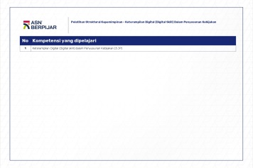
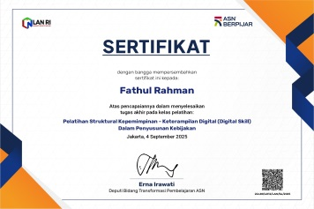
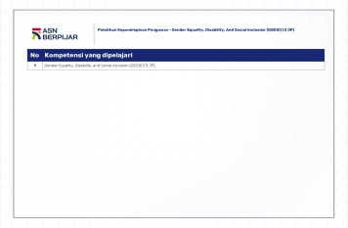
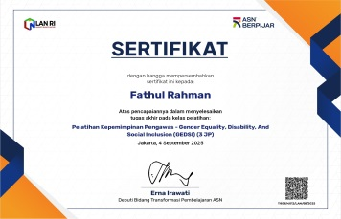

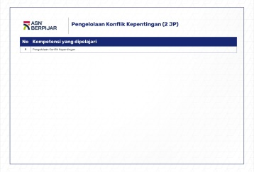
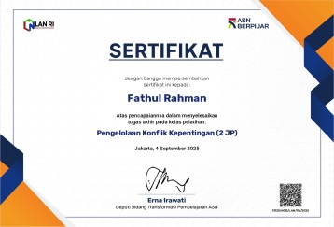
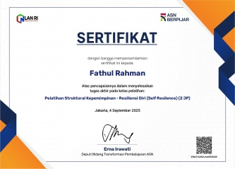
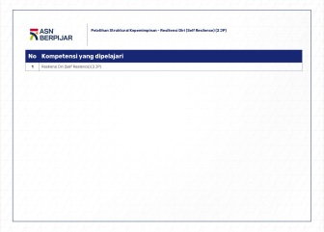

      - Membangun Budaya kerja kolaboratif melalui Komunikasi di era digital

Pelaksanaan program Pelihara Ikan Cegah Stunting (PANCING RAJO) di Kelurahan Lorokpakjo menuntut adanya budaya kerja yang kolaboratif, adaptif, dan responsif terhadap perkembangan zaman, khususnya dalam memanfaatkan komunikasi di era digital. Kolaborasi menjadi kunci keberhasilan program, karena kegiatan ini melibatkan berbagai pihak seperti perangkat kelurahan, kader PKK, Karang Taruna, Posyandu, Dinas Perikanan, serta masyarakat setempat sebagai pelaksana utama di lapangan.
Dalam konteks era digital, komunikasi yang efektif dan terbuka menjadi jembatan penting untuk memperkuat kerja sama lintas sektor. Pemerintah Kelurahan Lorokpakjo memanfaatkan berbagai platform digital seperti grup WhatsApp, media sosial kelurahan, dan aplikasi berbasis daring untuk menyebarkan informasi, melakukan koordinasi kegiatan, serta mendokumentasikan perkembangan budidaya ikan yang dilakukan warga. Melalui kanal digital ini, informasi dapat disampaikan dengan cepat, transparan, dan menjangkau seluruh pihak yang terlibat, sehingga mendorong efisiensi dalam pengambilan keputusan serta pelaporan kegiatan.
Budaya kerja kolaboratif dibangun dengan prinsip gotong royong digital, di mana seluruh elemen berkontribusi sesuai peran dan kapasitasnya. ASN sebagai penggerak program berperan sebagai fasilitator dan inovator dalam menciptakan pola komunikasi yang partisipatif, mendorong warga untuk aktif berbagi informasi, ide, serta pengalaman keberhasilan mereka dalam memelihara ikan sebagai upaya peningkatan gizi keluarga. Komunikasi dua arah yang dibangun melalui media digital menjadikan proses koordinasi lebih inklusif, transparan, dan adaptif terhadap kebutuhan masyarakat.
Selain itu, pendekatan digital ini juga memperkuat semangat ASN BerAKHLAK dan BERPIJAR, khususnya pada nilai kolaboratif, adaptif, dan berorientasi pelayanan. ASN dituntut mampu memanfaatkan teknologi informasi untuk memperkuat pelayanan publik yang lebih cepat, terbuka, dan berbasis data. Melalui pemanfaatan media digital, budaya kerja kolaboratif tidak hanya mempererat hubungan antarperangkat kelurahan dan masyarakat, tetapi juga menjadi sarana edukasi berkelanjutan dalam mendukung upaya pencegahan stunting secara inovatif.
Dengan demikian, pembangunan budaya kerja kolaboratif melalui komunikasi di era digital dalam program PANCING RAJO bukan hanya mempercepat pencapaian tujuan program, tetapi juga menjadi contoh transformasi digital di tingkat kelurahan. Kolaborasi yang terjalin secara aktif, efisien, dan transparan mencerminkan wajah baru ASN yang profesional, inovatif, serta siap beradaptasi dengan dinamika zaman untuk mewujudkan pelayanan publik yang lebih baik dan berdaya guna bagi masyarakat.

2. Mengaktifkan Transformasi Digital pada Sektor Pemerintah (ASN Berpijar)

Transformasi digital dalam sektor pemerintahan merupakan bagian penting dari upaya mewujudkan tata kelola pemerintahan yang efektif, efisien, dan transparan. Dalam konteks pelaksanaan program Pelihara Ikan Cegah Stunting (PANCING RAJO) di Kelurahan Lorokpakjo, transformasi digital diimplementasikan sebagai strategi untuk memperkuat koordinasi, mempercepat pelayanan, dan meningkatkan partisipasi masyarakat. Program ini tidak hanya fokus pada pencegahan stunting melalui pemeliharaan ikan konsumsi bergizi, tetapi juga menjadi sarana pembelajaran bagi ASN untuk mengoptimalkan peran teknologi dalam pelayanan publik berbasis inovasi dan kolaborasi.
Melalui pendekatan digital, pemerintah kelurahan memanfaatkan berbagai platform komunikasi daring seperti grup WhatsApp, media sosial resmi kelurahan, dan aplikasi berbasis data sederhana untuk mendukung pelaporan kegiatan, memantau perkembangan kolam ikan masyarakat, serta menyebarluaskan edukasi gizi keluarga. Digitalisasi ini memungkinkan proses koordinasi lintas sektor—antara perangkat kelurahan, PKK, Karang Taruna, Posyandu, dan Dinas Perikanan—dilakukan dengan lebih cepat, terbuka, dan terdokumentasi dengan baik. Setiap kegiatan program dapat dipantau secara real-time, sehingga pengambilan keputusan menjadi lebih akurat dan efisien.
Selain itu, transformasi digital dalam PANCING RAJO juga mendorong perubahan budaya kerja ASN agar lebih adaptif, kolaboratif, dan berorientasi pelayanan, sesuai dengan nilai-nilai ASN BERPIJAR dan BerAKHLAK. ASN dituntut untuk menguasai teknologi informasi, memanfaatkan data secara cerdas, serta menciptakan solusi digital yang mendukung pemberdayaan masyarakat. Contohnya, pembuatan konten edukatif mengenai budidaya ikan dan gizi anak melalui media sosial kelurahan, serta digitalisasi laporan kegiatan melalui Google Form atau sistem arsip daring, yang mempercepat proses administrasi dan transparansi informasi publik.
Dengan mengaktifkan transformasi digital, program PANCING RAJO tidak hanya menjadi inovasi dalam bidang kesehatan dan ketahanan pangan, tetapi juga menjadi langkah nyata penerapan pemerintahan digital di tingkat kelurahan. ASN diharapkan dapat menjadi penggerak utama dalam menghadirkan layanan publik yang berbasis data, cepat tanggap, dan terintegrasi. Ke depan, transformasi digital ini akan menjadi fondasi penting dalam memperkuat kolaborasi antara pemerintah dan masyarakat, membangun kepercayaan publik, serta memperluas dampak positif program PANCING RAJO bagi peningkatan kesejahteraan masyarakat secara berkelanjutan.

3. Core Values Budaya Kerja BerAKHLAK (ASN Berpijar)
Penerapan Core Values ASN BerAKHLAK (Berorientasi Pelayanan, Akuntabel, Kompeten, Harmonis, Loyal, Adaptif, dan Kolaboratif) menjadi landasan utama dalam pelaksanaan program Pelihara Ikan Cegah Stunting (PANCING RAJO) di Kelurahan Lorokpakjo. Nilai-nilai tersebut menjadi pedoman sikap dan perilaku ASN dalam bekerja, berinovasi, serta melayani masyarakat dengan sepenuh hati, terutama dalam upaya mencegah stunting melalui pendekatan pemberdayaan masyarakat dan penguatan ketahanan pangan keluarga.
Nilai Berorientasi Pelayanan tercermin dari komitmen ASN dan perangkat kelurahan untuk hadir memberikan solusi nyata atas permasalahan gizi masyarakat. Program PANCING RAJO lahir dari kebutuhan masyarakat akan sumber protein hewani yang terjangkau, dan ASN berperan aktif memberikan bimbingan, pendampingan, serta layanan informasi terkait budidaya ikan dan edukasi gizi. ASN berfokus pada kepuasan dan kemanfaatan layanan bagi masyarakat, bukan sekadar menjalankan rutinitas administratif.
Nilai Akuntabel dan Kompeten tampak dari pengelolaan program yang transparan, terukur, serta berbasis data. Setiap kegiatan mulai dari pengadaan bibit ikan, distribusi pakan, hingga pelaporan hasil panen dilakukan secara terbuka dan dapat dipertanggungjawabkan. ASN menunjukkan kompetensinya dalam merancang program, mengelola sumber daya, dan melakukan inovasi sederhana agar hasil program efektif serta efisien.
Sementara itu, nilai Harmonis dan Loyal diwujudkan melalui semangat kebersamaan dalam bekerja lintas sektor. ASN menjaga komunikasi yang baik dengan tokoh masyarakat, kader PKK, Karang Taruna, dan Puskesmas, sehingga tercipta suasana kerja yang saling menghargai, menghormati, dan mendukung pencapaian tujuan bersama. Loyalitas ASN tampak dari kesetiaan dalam menjalankan visi organisasi dan kebijakan pemerintah yang berorientasi pada kesejahteraan rakyat.
Nilai Adaptif menjadi kunci dalam menghadapi perubahan dan tantangan di era digital. ASN mampu menyesuaikan diri dengan perkembangan teknologi, menggunakan media digital sebagai sarana edukasi, pelaporan, dan promosi hasil kegiatan. Sikap adaptif ini menunjukkan bahwa ASN siap berubah dan berinovasi agar pelayanan publik menjadi lebih cepat, mudah, dan transparan.
Terakhir, nilai Kolaboratif menjadi roh utama dari PANCING RAJO. Program ini berhasil karena adanya sinergi antara ASN, masyarakat, dan mitra kerja dari berbagai sektor. Kolaborasi dilakukan tidak hanya dalam pelaksanaan kegiatan, tetapi juga dalam berbagi pengetahuan, sumber daya, dan tanggung jawab bersama untuk mencapai tujuan yang lebih besar — yaitu masyarakat sehat dan bebas stunting.
Dengan menginternalisasi nilai-nilai BerAKHLAK secara konsisten, ASN di Kelurahan Lorokpakjo menunjukkan jati dirinya sebagai ASN BERPIJAR: ASN yang Berintegritas, Profesional, Inovatif, Jujur, Adaptif, dan Responsif terhadap kebutuhan masyarakat. Nilai-nilai ini menjadi fondasi kuat bagi terwujudnya pemerintahan yang humanis, inklusif, dan berdaya saing, sekaligus memperkuat keberhasilan dan keberlanjutan program PANCING RAJO sebagai wujud nyata pelayanan publik yang berAKHLAK.

BAB VI
DISEMINASI DAN PUBLIKASI AKSI PERUBAHAN

Diseminasi dan publikasi merupakan bagian penting dalam upaya memperluas dampak dan keberlanjutan program Pelihara Ikan Cegah Stunting (PANCING RAJO). Melalui kegiatan ini, hasil, manfaat, serta praktik baik yang telah dihasilkan dari program tidak hanya diketahui oleh masyarakat Kelurahan Lorokpakjo, tetapi juga dapat menjadi inspirasi dan model pembelajaran bagi kelurahan lain di Kota Palembang. Publikasi dilakukan secara sistematis, terencana, dan memanfaatkan berbagai saluran komunikasi baik konvensional maupun digital agar pesan program tersampaikan secara luas dan efektif.
Kegiatan diseminasi dilakukan melalui forum-forum resmi pemerintahan, seperti rapat koordinasi kelurahan, pertemuan lintas sektor, serta kegiatan PKK dan Posyandu. Dalam forum tersebut, pemerintah kelurahan memaparkan capaian program, dampak terhadap masyarakat, serta peluang pengembangan ke depan. Selain itu, kegiatan Panen Bersama dan Edukasi Gizi dijadikan momen strategis untuk menampilkan hasil nyata program di lapangan, memperlihatkan keberhasilan warga dalam budidaya ikan, sekaligus mengedukasi masyarakat mengenai pentingnya asupan protein hewani untuk mencegah stunting.
Untuk memperluas jangkauan informasi, publikasi juga dilakukan melalui media digital dan media massa lokal. Kelurahan Lorokpakjo memanfaatkan media sosial resmi seperti Facebook, Instagram, dan WhatsApp Group kelurahan untuk membagikan dokumentasi kegiatan, video edukasi, serta testimoni masyarakat penerima manfaat. Publikasi digital ini tidak hanya menumbuhkan kesadaran masyarakat luas tentang pentingnya gizi keluarga, tetapi juga memperkuat citra positif ASN dan pemerintah kelurahan sebagai pelaksana inovasi pelayanan publik. Selain itu, kerja sama dengan media lokal seperti radio komunitas dan portal berita daerah dilakukan untuk menyiarkan keberhasilan program kepada khalayak yang lebih luas.
Dalam rangka menjaga keberlanjutan publikasi, ASN sebagai penggerak program PANCING RAJO membentuk tim komunikasi kelurahan yang bertugas mendokumentasikan, mengarsipkan, dan menyebarkan seluruh kegiatan program secara berkala. Tim ini juga berperan mengelola umpan balik masyarakat agar program terus berkembang sesuai kebutuhan. Dokumentasi kegiatan disusun dalam bentuk laporan digital, infografis, dan video singkat yang mudah dipahami oleh masyarakat dan dapat digunakan sebagai bahan pembelajaran bagi instansi lain.
Melalui strategi diseminasi dan publikasi yang menyeluruh, program PANCING RAJO berhasil memperkuat kesadaran publik tentang pentingnya kolaborasi dan inovasi dalam pencegahan stunting. Selain itu, kegiatan ini menjadi bukti nyata implementasi nilai ASN BerAKHLAK dan BERPIJAR, di mana ASN mampu beradaptasi dengan perkembangan teknologi komunikasi untuk memberikan pelayanan yang transparan, edukatif, dan berdampak langsung bagi masyarakat. Ke depan, diseminasi dan publikasi ini diharapkan dapat mendorong replikasi program PANCING RAJO di kelurahan-kelurahan lain di Kota Palembang, sebagai bentuk keberhasilan aksi perubahan yang berkelanjutan dan inspiratif.

- Penerapan Strategi Komunikasi
Komunikasi yang efektif menjadi kunci keberhasilan pelaksanaan aksi perubahan Pelihara Ikan Cegah Stunting (PANCING RAJO) di Kelurahan Lorokpakjo, Kecamatan Ilir Barat Satu, Kota Palembang. Strategi komunikasi yang diterapkan dalam program ini bertujuan untuk menyamakan persepsi antar pemangku kepentingan, memperkuat kolaborasi lintas sektor, dan menumbuhkan partisipasi aktif masyarakat dalam upaya pencegahan stunting berbasis pemberdayaan ekonomi keluarga. Melalui komunikasi yang terencana dan adaptif, program ini dapat berjalan secara transparan, partisipatif, serta menghasilkan perubahan perilaku positif di masyarakat.
Penerapan strategi komunikasi dalam PANCING RAJO dilakukan melalui tiga pendekatan utama, yaitu komunikasi internal, komunikasi eksternal, dan komunikasi publik edukatif.
Pertama, komunikasi internal diterapkan untuk membangun sinergi antara perangkat kelurahan, kader PKK, Posyandu, Karang Taruna, dan tokoh masyarakat. Koordinasi dilakukan secara rutin melalui rapat kerja, grup WhatsApp, serta laporan digital kegiatan yang memudahkan pertukaran informasi secara cepat dan akurat. Melalui mekanisme ini, setiap pihak memahami peran dan tanggung jawabnya, serta dapat memberikan kontribusi optimal terhadap keberhasilan program.
Kedua, komunikasi eksternal dilakukan dengan melibatkan instansi terkait seperti Dinas Perikanan, Puskesmas, dan Dinas Kesehatan Kota Palembang. Kerja sama lintas sektor ini difasilitasi melalui surat resmi, forum diskusi, serta kunjungan lapangan yang menumbuhkan komitmen bersama dalam mendukung ketahanan pangan dan gizi masyarakat. Strategi komunikasi eksternal juga digunakan untuk membangun jejaring kemitraan dengan pihak swasta dan lembaga pendidikan, sehingga keberlanjutan program dapat terjamin melalui dukungan sumber daya dan inovasi baru.
Ketiga, komunikasi publik edukatif dijalankan untuk meningkatkan kesadaran dan pemahaman masyarakat mengenai pentingnya konsumsi ikan dan gizi seimbang dalam mencegah stunting. Informasi disampaikan secara langsung melalui penyuluhan, kegiatan panen bersama, serta melalui media digital seperti media sosial kelurahan dan video edukatif. Konten komunikasi dibuat sederhana dan menarik agar mudah diterima oleh semua kalangan, terutama ibu-ibu rumah tangga dan remaja.
Selain menggunakan pendekatan komunikasi dua arah, program PANCING RAJO juga menerapkan prinsip transparansi, empati, dan partisipasi. ASN sebagai penggerak aksi perubahan berperan aktif mendengarkan aspirasi masyarakat, memberikan informasi yang akurat, serta menciptakan ruang dialog yang inklusif. Dengan demikian, komunikasi tidak hanya bersifat penyampaian informasi, tetapi juga menjadi sarana membangun kepercayaan, menumbuhkan rasa memiliki, dan memperkuat semangat gotong royong warga.
Melalui penerapan strategi komunikasi yang efektif, program PANCING RAJO mampu menciptakan sinergi antara pemerintah dan masyarakat dalam mencegah stunting secara berkelanjutan. Strategi ini menjadi wujud nyata nilai-nilai ASN BerAKHLAK dan BERPIJAR, terutama pada aspek komunikatif, kolaboratif, dan adaptif, yang menjadikan ASN sebagai motor perubahan yang mampu menghadirkan pelayanan publik yang inovatif, humanis, dan berdampak langsung bagi kesejahteraan masyarakat.
- Keberhasilan Mendapatkan Dukungan Replikasi Aksi Perubahan
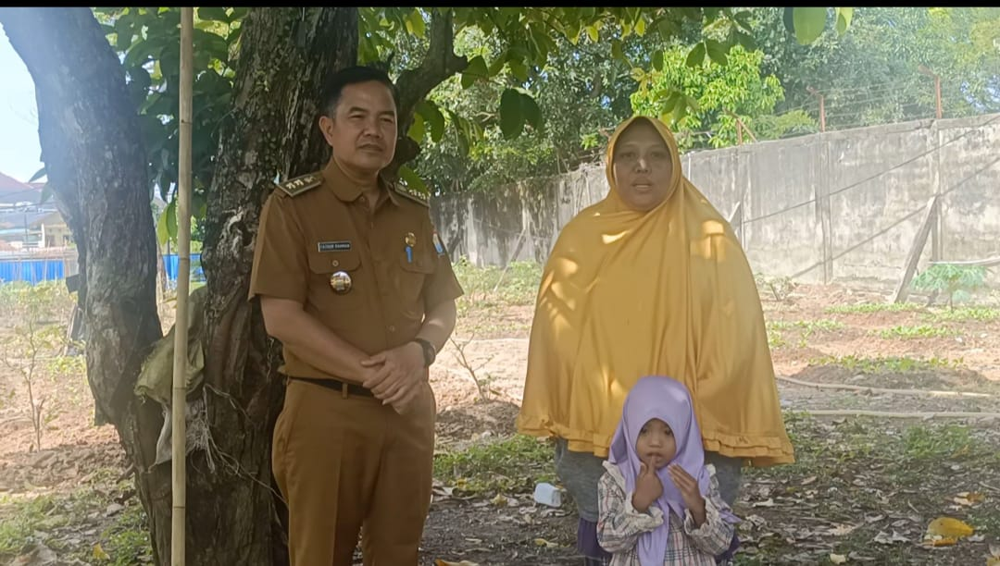
Respon dan Testimoni terhadap diseminasi dan publikasi aksi perubahan Sistem Kolaborasi Masyarakat dan Kelurahan dalam Perencanaan Pembangunan atau lebih dikenal dengan “PANCING RAJO” di Kelurahan Lorokpakjo
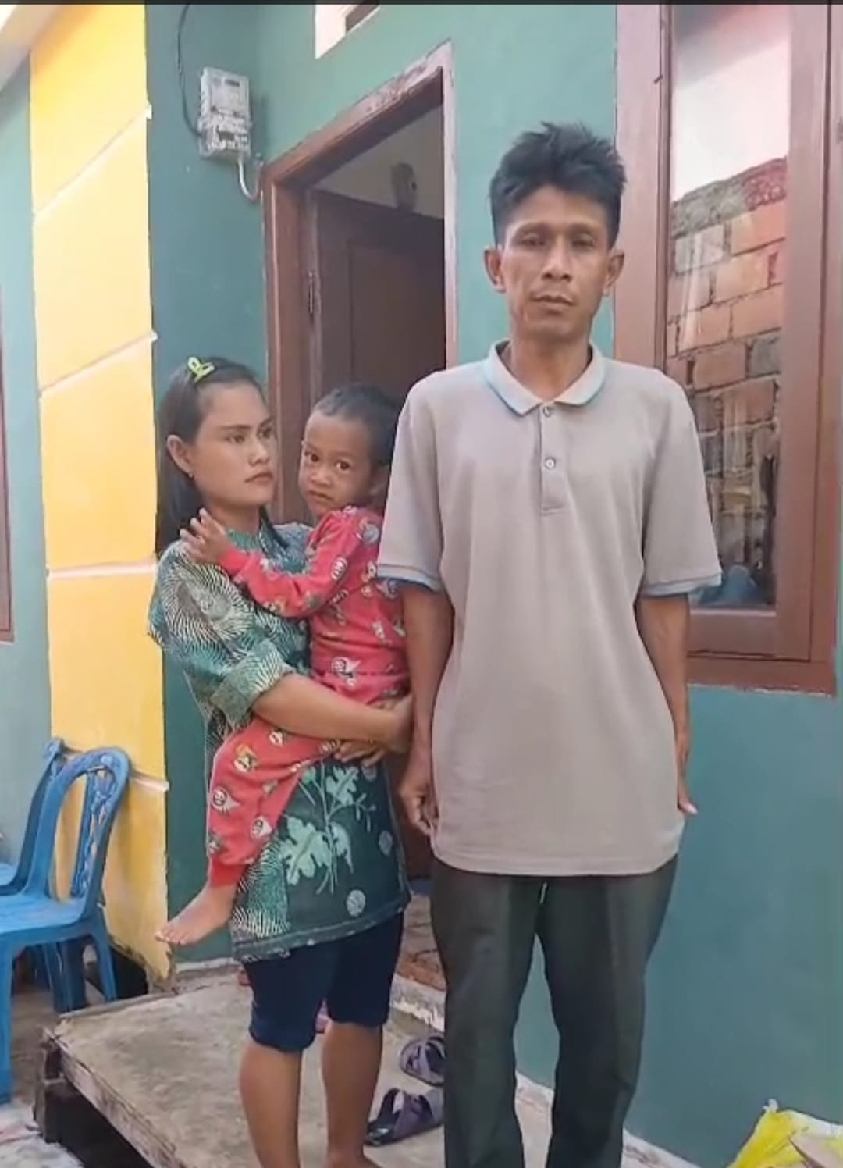

Tertemoni
Orang Tua Syafira Jinan
(Anak Katagori Stunting)
Mengucapka terima Kasih pada Lurah Lorokpakjo Bapak Fathul Rahman, SH yang telah Memberikan makanan Tambahan berupa Susu, Roti, kacang Hijau, sayur, Telur dan Ikan Lele Kepada Anak Syafira Jinan
Tertemoni
Orang Tua M. Ilham Al Farizi
(Anak Katagori Stunting)
Mengucapka terima Kasih pada Lurah Lorokpakjo Bapak Fathul Rahman, SH yang telah Memberikan Perhatian Kepada Anak kami Ilham Al Farizi

SEBELUM AKSI PERUBAHAN SESUDAH AKSI PERUBAHAN
- Camat Ilir Barat Satu
- Sekcam Ilir Barat Satu
- Lurah Lorok pakjo
- Kasi pmk kelurahan
- Kasi pmk Kecamatan
- Kader Posyandu dan PKK
- RT/RW
- PKK
- LPMK kelurahan
- Karang Taruna

- Dinas KesehatanPalembang
- DP3APM Kota Palembang
- Puskesmas Kampus Palembang
- Dinas Perikanan Kota Palembang

- Pihak swasta
- Media
- Kelompok Masyarakat
- pelaku usaha
- Tokoh Masyarakat

- LSM
- Media Massa
- Masyarakat umum
LATENTS
PROMOTERS
DEFENDERS
APATHETICS
pengaruh
- Camat Ilir Barat Satu
- Sekcam Ilir Barat Satu
- Lurah Lorok pakjo
- Kasi pmk kelurahan
- Kasi pmk Kecamatan
- Kader Posyandu dan PKK
- RT/RW
- LPMK kelurahan

- Dinas KesehatanPalembang
- DP3APM Kota Palembang
- Puskesmas Kampus Palembang
- Pihak swasta
- media
- kelompok masyarakat
- pelaku usaha

- LSM
- Media Massa
- Masyarakat umum
LATENTS
PROMOTERS
DEFENDERS
APATHETICS
pengaruh

BAB VII
PENGEMBANGAN POTENSI DIRI

- Pemetaan Sikap Perilaku Kepemimpinan dan Strategi Pengembangan Pancing Rajo

Keberhasilan pelaksanaan aksi perubahan Pelihara Ikan Cegah Stunting (PANCING RAJO) di Kelurahan Lorokpakjo tidak terlepas dari peran penting kepemimpinan yang adaptif, kolaboratif, dan berorientasi hasil. Pemetaan sikap dan perilaku kepemimpinan dalam program ini menjadi dasar untuk mengidentifikasi kekuatan, tantangan, serta strategi yang tepat dalam pengembangan program ke depan. Pemimpin berperan sebagai penggerak perubahan (change agent) yang mampu memotivasi, mengarahkan, dan menyatukan seluruh pemangku kepentingan menuju tujuan bersama: mencegah stunting melalui pemberdayaan masyarakat berbasis budidaya ikan dan ketahanan pangan keluarga.
Dalam implementasinya, kepemimpinan yang diterapkan mengedepankan sikap teladan, komunikatif, dan partisipatif. Pemimpin program secara konsisten menunjukkan keteladanan dalam tindakan, mengutamakan kejujuran, tanggung jawab, dan integritas dalam setiap proses pengambilan keputusan. Pendekatan komunikatif diwujudkan melalui keterbukaan informasi, koordinasi lintas sektor, serta kesediaan untuk menerima masukan dari masyarakat. Sementara itu, sikap partisipatif terlihat dari keterlibatan langsung pemimpin dalam setiap kegiatan lapangan, seperti penyuluhan, pendampingan budidaya ikan, dan kegiatan edukasi gizi keluarga.
Perilaku kepemimpinan yang muncul dalam pengelolaan program PANCING RAJO mencerminkan nilai-nilai ASN BerAKHLAK, terutama pada aspek Kolaboratif, Adaptif, dan Loyal. Pemimpin mampu membangun kerja sama yang solid antara perangkat kelurahan, PKK, Posyandu, Karang Taruna, serta Dinas Perikanan dan Puskesmas. Dalam menghadapi tantangan lapangan seperti keterbatasan sarana dan partisipasi masyarakat yang bervariasi, pemimpin menunjukkan perilaku adaptif dengan mencari solusi kreatif, misalnya melalui pemanfaatan teknologi digital untuk pelaporan dan komunikasi kegiatan. Loyalitas terhadap visi pelayanan publik diwujudkan dengan komitmen kuat menjaga keberlanjutan program meskipun dalam keterbatasan sumber daya.
Berdasarkan hasil pemetaan tersebut, strategi pengembangan program PANCING RAJO diarahkan pada tiga fokus utama: penguatan kapasitas sumber daya manusia dan kader masyarakat, perluasan jejaring kemitraan lintas sektor, dan digitalisasi sistem monitoring dan publikasi program. Penguatan kapasitas dilakukan melalui pelatihan budidaya ikan, edukasi gizi, dan manajemen kelompok. Perluasan jejaring kemitraan mencakup kerja sama dengan dinas teknis, lembaga pendidikan, dan CSR swasta untuk memperluas cakupan program. Sementara digitalisasi diarahkan untuk menciptakan sistem pelaporan dan publikasi yang efisien, transparan, dan mudah diakses masyarakat.
Dengan penerapan sikap dan perilaku kepemimpinan yang visioner serta strategi pengembangan yang terencana, PANCING RAJO tidak hanya menjadi program unggulan kelurahan, tetapi juga contoh nyata bagaimana ASN dapat bertransformasi menjadi motor perubahan yang mampu menginspirasi masyarakat untuk berdaya dan berinovasi dalam mewujudkan pembangunan berkelanjutan.
Tabel.4
PELAKSANAAN PENGEMBANGAN POTENSI DIRI

No | Komponen/ Sub Komponen | Kegiatan Pengembangan Potensi Diri untuk mendukung aksi perubahan | Kegiatan / Tahap Aksi Perubahan | Waktu Pelaksanaan |  | Hasil
 |  |  |  | Rencana | Realisasi
1 | Integritas/Tanggung Jawab | Menjadi Action Leader pada rencana aksi perubahan | Melaksanakan Kegiatan aksi perubahan mulai janga pendek sampai jangka panjang | Jangka Pendek : 13 Oktober 2025 – 13 Desember 2025  Jangka Menengah : 2-6 Bulan  Jangka Panjang :  6 Bulan – 1 Tahun | Jangka Pendek : 13 Oktober 2025 – 13 Desember 2025 | Terlaksana
2 | Integritas/Komitmen | Menggerakkan Tim Efektif | Membuat tik efektif dan melakukan pembekalan terhadap tim efektif | 20 Oktober – 24 Oktober 2025 | 20 Oktober – 24 Oktober 2025 | Terlaksana
3 | Integritas/Kedisiplinan | Mengajak Tim Efektif untuk kosisten menjaga perilaku disiplin | Mensupervisi tim efektif bekerja sesuai pentahapan | Supervisi tim efektif setiap hari | Supervisi tim efektif setiap hari | Terlaksana
4 | Integritas/Kejujuran | Menerima sanksi bila pelaksanaan aksi tidak sesuai rencana pentahapan | Mendapatkan sansi nilai kurang memuaskan bila pelaksaan rencana aksi tidak sesuai pentahapan | Penilaian Laporan Mingguan | Penilaian Laporan Mingguan | Terlaksana
5 | Integritas/Kosistensi | Menjadi Action Leader yang kosisten | Kosisten dalam menajalanan rencana aksi perubahan sesuai pentahapan | Selama Pelaksanaan Rencana Aksi Peruabahan
6 | Instegritas/Pengambilan Keputusan | Melakukan neggosiasi dengan stakeholder yang masuk kelompok defender | Menangani permasalahan yang timbul dalam pelaksanaan rencana aksi perubahan maupun dalam meminta dukungan jejaring ekternal/internal | 13 Oktober 2025 – 13 Desember 2025 | 13 Oktober 2025 – 13 Desember 2025 | Terlaksana
7 | Kerjasama/ Kerja sama internal | Melaksanakan pengendalian pelayanan agar dikerjakan Bersama | Membuat tim efektif untuk menyiapkan alur dan sarpras pelaksanaan rencana aksi perubahan | 13 Oktober 2025 – 13 Desember 2025 | 13 Oktober 2025 – 13 Desember 2025 | Terlaksana
8 | Kerjasama /Kerja sama eksternal | Menjalin Hubungan dengan perangkat daerah lain yang terkait dengan pelaksanaan aksi perubahan | - Melakukan Konsultasi dengan Mentor sekaligus Camat Ilir Barat Satu terkait pembuatan PANCING RAJO  - Melakukan Konsultasi dan Koordinasi dengan dinas terkait yang berhubungan pembuatan PANCING RAJO  - Melakukan Konsultasi dengan tim IT Kecamatan dalam pembuatan Barcode pelayanan PANCING RAJO | - 20 Oktober 2025  - 01 November 2025 s/d  20 November 2025  - 10 November 2025 | - 20 Oktober 2025  - 01 November 2025 s/d  20 November 2025  - 10 November 2025 | Terlaksana dan Tepat Waktu
9 | Kerjasama / Komunikasi | Melakukan sosialisasi | - Melakukan sosialisasi rencana aksi perubahan kepada tim Efektif  - Melakukan sosialisasi PANCING RAJO  - Melakukan sosialisasi tentang PANCING RAJO kepada RT,RW,LPMK Serta Stakeholder internal | - 21 Oktober 2025  - 13 November 2025  - 12 November 2025 | - 21 Oktober 2025  - 13 November 2025  - 12 November 2025 | Terlaksana dan Tepat Waktu
10 | Kerjasama/Flesibilitas | Melakukan dan membantu setiap pekerjaan yang sulit | Berkoordinasi dan menyampaikan ide PANCING RAJO kepada RT dan RW Lorokpakjo agar dapat membantu mensosialisasikan PANCING RAJO | - 12 November 2025 | - 12 November 2025 | Terlaksana dan Tepat Waktu
11 | Kerjasama/Komitmen dalam tim | Membuat tahapan pelaksanaan | Sebagai pertahapan dalam rencana aksi perubahan | 20 Oktober 2025 | 20 Oktober 2025 | Terlaksana
12 | Mengelola perubahan/ Orientasi pelayanan | Menerapkan hasil studi lapangan dalam aksi perubahan | Menerapkan hasil studi lapangan dalam aksi perubahan | 13 Oktober 2025 – 13 Desember 2025 | 13 Oktober 2025 – 13 Desember 2025 | Terlaksana
13 | Mengelola Perubahan/ Pengembangan diri dan orang lain | Memberikan tugas pada tim efektif dengan penugasan personal sesuai kemampuanya | - Pembuatan SK Tim Efektif  - Membimmbing Tim Efektif dalam melaksanakan tugas dan Upaya pengembangan diri personal tim efektif agar dapat melaksanakan aksi perubahan | - 27 Oktober 2025  - 30 Oktober 2025 | - 27 Oktober 2025  - 30 Oktober 2025 | Terlaksana dan Tepat Waktu
14 | Mengelola perubahan/ orientasi pada hasil | Menjadi Action Leader | Memantau laporan harian dan mendokumentasikan semua kegiatan aksi perubahan di PANCING RAJO | 13 Oktober 2025 – 13 Desember 2025 | 13 Oktober 2025 – 13 Desember 2025 | Terlaksana
15 | Mengelola Perubahan/ Inisiatif | Memimpin Aksi Perubahan | Menjadi Action Leader untuk rencana aksi perubahan PANCING RAJO | 13 Oktober 2025 – 13 Desember 2025 | 13 Oktober 2025 – 13 Desember 2025 | Terlaksana

BAB VIII
PENUTUP

- Kesimpulan

Program Pelihara Ikan Cegah Stunting (PANCING RAJO) merupakan inovasi aksi perubahan yang lahir dari komitmen bersama antara pemerintah kelurahan dan masyarakat untuk menanggulangi masalah stunting melalui pendekatan pemberdayaan dan ketahanan pangan keluarga. Program ini berhasil mengintegrasikan aspek kesehatan, ekonomi, dan lingkungan dalam satu gerakan kolaboratif yang nyata dan berkelanjutan. Dengan memanfaatkan potensi lokal serta dukungan lintas sektor, PANCING RAJO tidak hanya berfokus pada peningkatan konsumsi ikan bergizi, tetapi juga pada penguatan kesadaran masyarakat akan pentingnya pola makan sehat dan pengasuhan anak yang tepat.
Pelaksanaan program menunjukkan bahwa kolaborasi antara ASN, masyarakat, dan lembaga mitra mampu menghasilkan perubahan sosial yang signifikan. Melalui pendekatan kepemimpinan yang partisipatif dan komunikasi yang efektif, masyarakat menjadi lebih aktif terlibat dalam setiap tahapan kegiatan, mulai dari perencanaan, pelaksanaan, hingga evaluasi. Hasilnya, beberapa kelompok masyarakat telah berhasil mengembangkan kolam ikan mandiri, meningkatkan pendapatan keluarga, serta berkontribusi langsung dalam upaya menurunkan angka stunting di wilayah Kelurahan Lorokpakjo.
Selain berdampak pada masyarakat, program PANCING RAJO juga menjadi sarana pembelajaran bagi ASN dalam menerapkan nilai-nilai BerAKHLAK dan ASN BERPIJAR secara nyata di lapangan. Nilai kolaboratif, adaptif, dan berorientasi hasil tercermin dalam cara ASN mengelola program dengan inovatif, memanfaatkan teknologi digital, dan membangun jejaring kemitraan lintas sektor. Hal ini menunjukkan bahwa transformasi birokrasi yang humanis dan berbasis kinerja dapat diwujudkan mulai dari tingkat kelurahan melalui inisiatif sederhana namun berdampak luas.
Secara keseluruhan, PANCING RAJO bukan sekadar program budidaya ikan, melainkan gerakan sosial yang menumbuhkan semangat gotong royong, memperkuat ketahanan pangan, dan meningkatkan kualitas hidup masyarakat. Keberhasilan ini menjadi bukti bahwa perubahan positif dapat diwujudkan apabila pemerintah dan masyarakat bersatu dalam visi yang sama. Ke depan, keberlanjutan program ini diharapkan terus dijaga melalui pendampingan, kolaborasi lintas sektor, serta penerapan inovasi digital yang mendukung efektivitas dan transparansi program. Dengan demikian, PANCING RAJO dapat menjadi model aksi perubahan yang inspiratif dan replikatif bagi wilayah lain dalam upaya pencegahan stunting secara berkelanjutan.

- Saran
Berdasarkan hasil pelaksanaan aksi perubahan Pelihara Ikan Cegah Stunting (PANCING RAJO), terdapat beberapa saran yang dapat dijadikan pedoman untuk pengembangan dan keberlanjutan program ke depan. Saran ini diharapkan menjadi dasar perbaikan strategi pelaksanaan agar program semakin efektif, berdampak luas, dan berkelanjutan bagi masyarakat Kelurahan Lorokpakjo.
1. Penguatan Kelembagaan dan Kapasitas Sumber Daya Manusia (SDM)
Diperlukan peningkatan kapasitas bagi kader pelaksana, perangkat kelurahan, serta masyarakat yang terlibat dalam program. Pelatihan teknis budidaya ikan, pengelolaan keuangan kelompok, serta edukasi gizi perlu dilaksanakan secara rutin agar masyarakat mampu mengelola program secara mandiri. Pemerintah kelurahan diharapkan berperan aktif dalam memfasilitasi kegiatan peningkatan kapasitas ini.
2. Dukungan Anggaran dan Kemitraan Lintas Sektor
Untuk menjamin keberlanjutan program, perlu adanya dukungan pendanaan yang memadai melalui integrasi ke dalam perencanaan pembangunan kelurahan (Musrenbang) serta kerja sama dengan instansi terkait seperti Dinas Perikanan, Dinas Kesehatan, dan sektor swasta melalui program CSR. Kolaborasi lintas sektor akan memperluas jangkauan manfaat dan memperkuat daya tahan program terhadap keterbatasan sumber daya.
3. Peningkatan Pemanfaatan Teknologi Digital
Transformasi digital perlu terus digerakkan sebagai bagian dari inovasi pelayanan publik. Pemanfaatan media sosial, aplikasi pelaporan daring, serta dokumentasi digital kegiatan akan meningkatkan transparansi dan memperluas jangkauan edukasi kepada masyarakat. Selain itu, penggunaan teknologi dapat mempermudah monitoring perkembangan kolam ikan dan memfasilitasi komunikasi antar pemangku kepentingan.
4. Pelaksanaan Monitoring dan Evaluasi Berkala
Kegiatan monitoring dan evaluasi harus dilakukan secara rutin dan partisipatif untuk mengukur efektivitas program. Evaluasi dapat melibatkan perangkat kelurahan, kader kesehatan, dan perwakilan masyarakat agar hasilnya objektif dan komprehensif. Data hasil evaluasi dapat digunakan untuk menyusun rencana tindak lanjut serta mengidentifikasi peluang inovasi pengembangan program.
5. Penguatan Semangat Kolaborasi dan Gotong Royong
Keberhasilan PANCING RAJO sangat bergantung pada partisipasi dan dukungan seluruh pihak. Oleh karena itu, perlu terus ditumbuhkan budaya kolaboratif antara pemerintah, masyarakat, dan mitra kerja. Sinergi lintas sektor akan memperkuat rasa memiliki terhadap program, memperluas dampak, serta menjamin keberlanjutan aksi perubahan di masa mendatang.
Dengan menerapkan kelima saran tersebut, program PANCING RAJO diharapkan dapat terus berkembang menjadi model inovasi pelayanan publik yang efektif dalam mencegah stunting, meningkatkan ketahanan pangan keluarga, serta mencerminkan nilai-nilai ASN BerAKHLAK dan ASN BERPIJAR dalam tindakan nyata bagi kesejahteraan masyarakat.

